Volume 13. Future of Physical AI and Civilization

Chapter 02. Physical AI and Economics

02.01. Physical AI as Productive Capital
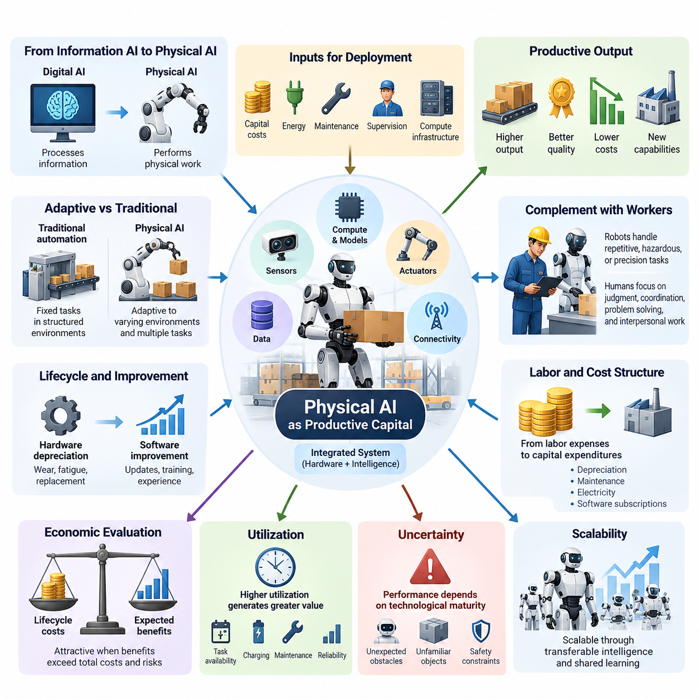
피지컬 AI(Physical AI)는 지능형 연산(Intelligent Computation)과 물리적 작업 수행 능력(Physical Work Capability)을 결합한 새로운 형태의 생산자본(Productive Capital)을 의미한다. 주로 정보를 처리하는 기존 디지털 AI(Digital AI)와 달리, 피지컬 AI는 인식(Perception), 의사결정(Decision-Making), 조작(Manipulation), 자율 이동(Autonomous Movement)을 통해 생산 활동에 직접적인 영향을 미칠 수 있다. 이러한 기술의 경제적 중요성은 기계 지능(Machine Intelligence)을 다양한 산업에서 측정 가능한 물리적 생산량(Physical Output)으로 전환하는 능력에서 비롯된다.
전통적인 생산자본(Productive Capital)은 상품과 서비스의 생산을 지원하는 기계, 건물, 차량 및 기반시설(Infrastructure)을 포함한다. 피지컬 AI는 자본 설비(Capital Equipment)에 적응형 지능(Adaptive Intelligence)을 도입함으로써 이러한 개념을 확장한다. 지능형 로봇(Intelligent Robot)은 변화하는 환경을 해석하고, 운영 전략을 조정하며, 모든 동작을 명시적으로 프로그래밍하지 않아도 작업을 수행할 수 있다. 이러한 특성은 설치된 자산(Installed Assets)의 유연성과 경제적 활용 가치를 높일 수 있다.
기존 자동화(Conventional Automation)와 피지컬 AI의 차이는 자본투자(Capital Investment)와 운영 적응성(Operational Adaptability)의 관계에 있다. 전통적인 기계는 일반적으로 구조화된 환경(Structured Environment)에서 사전에 정의된 기능을 수행한다. 반면 피지컬 AI 시스템은 물체, 작업 흐름(Workflow), 환경 조건(Environmental Conditions)의 변화를 처리할 가능성을 제공한다. 이러한 적응성은 단일 로봇 플랫폼(Robotic Platform)이 운영 수명(Operational Lifetime) 동안 여러 생산 활동을 지원하도록 만들 수 있다.
경제적 관점에서 생산자본(Productive Capital)은 생산량 증가, 품질 향상, 운영비용(Operating Costs) 절감 또는 기존에는 실행하기 어려웠던 활동을 가능하게 함으로써 가치를 창출한다. 피지컬 AI는 이러한 모든 경로를 통해 기여할 수 있다. 자율이동로봇(Autonomous Mobile Robot)은 자재 운송을 개선하고, 로봇 조작기(Robotic Manipulator)는 유연한 제조(Flexible Manufacturing)를 지원하며, 지능형 검사 시스템(Intelligent Inspection System)은 후속 공정에서 상당한 손실을 발생시키기 전에 결함을 식별한다.
피지컬 AI의 생산능력(Productive Capacity)은 로봇의 물리적 하드웨어에만 의존하지 않는다. 센서(Sensor), 구동기(Actuator), 임베디드 프로세서(Embedded Processor), 통신 시스템(Communication System), 소프트웨어(Software), 학습된 모델(Learned Model), 운영 데이터(Operational Data)가 결합하여 전체 시스템의 성능을 결정한다. 따라서 지능형 로봇의 경제적 가치는 물리적 장비와 지속적으로 발전하는 계산 지능(Computational Intelligence)이 함께 작동하는 통합 자본 시스템(Integrated Capital System)에서 형성된다.
피지컬 AI 자본의 중요한 특징은 하드웨어 감가상각(Hardware Depreciation)과 소프트웨어 개선(Software Improvement)을 구분할 수 있다는 점이다. 기계 부품은 마모(Wear), 피로(Fatigue), 노후화에 따른 교체를 경험하지만, 소프트웨어 모델은 업데이트(Update), 추가 학습(Additional Training), 축적된 운영 경험(Operational Experience)을 통해 개선될 수 있다. 이는 일부 로봇 자산이 사용 기간 동안 더욱 높은 성능을 확보할 가능성을 제공하지만, 하드웨어의 한계와 유지보수 비용은 여전히 존재한다.
로봇 시스템의 경제적 생산성(Economic Productivity)은 배치와 운영에 필요한 자원 대비 생산량에 대한 기여도를 통해 평가할 수 있다. 주요 투입 요소에는 구매비용(Acquisition Cost), 통합비용(Integration Cost), 에너지 소비(Energy Consumption), 유지보수(Maintenance), 감독(Supervision), 컴퓨팅 기반시설(Computational Infrastructure)이 포함된다. 로봇은 예상되는 경제적 편익의 할인현재가치(Discounted Present Value)가 전체 수명주기 비용(Lifecycle Cost)과 관련 운영 위험을 초과할 때 경제적 매력을 갖게 된다.
자본 생산성(Capital Productivity)은 설비 활용률(Utilization)에도 크게 의존한다. 하루에 몇 시간만 작동하는 고성능 로봇은 지속적으로 작동하는 단순한 기계보다 낮은 경제적 가치를 창출할 수 있다. 활용률은 작업 가용성(Task Availability), 충전 요구사항(Charging Requirements), 유지보수 주기(Maintenance Interval), 작업 흐름 조정(Workflow Coordination), 운영 신뢰성(Operational Reliability)의 영향을 받는다. 따라서 효과적인 도입을 위해서는 기술적 성능의 극대화뿐 아니라 로봇의 능력을 실제 생산환경에 적절하게 연결해야 한다.
피지컬 AI는 자본집약도(Capital Intensity)와 노동 수요(Labor Demand) 사이에 새로운 관계를 형성한다. 기존 생산 시스템에서는 생산량을 증가시키기 위해 추가 노동자, 장비 또는 운영시간이 필요한 경우가 많다. 지능형 로봇 자본(Intelligent Robotic Capital)은 인간 노동의 증가 비율보다 더 빠르게 생산능력을 확대할 가능성을 제공한다. 그러나 이러한 도입은 엔지니어링(Engineering), 유지보수(Maintenance), 감독(Supervision), 안전관리(Safety Management), 시스템 통합(System Integration)에 대한 새로운 수요도 발생시킨다.
로봇과 노동자의 관계를 단순히 노동 대체(Labor Substitution)로만 해석해서는 안 된다. 피지컬 AI는 육체적으로 힘들거나 반복적이며 위험하거나 높은 정밀도가 필요한 작업을 수행함으로써 인간 노동을 보완(Labor Complementarity)할 수 있다. 인간 노동자는 판단(Judgment), 조정(Coordination), 문제 해결(Problem Solving), 대인관계 업무(Interpersonal Responsibilities)에 더욱 집중할 수 있다. 결과적인 생산성 향상은 조직이 업무를 재설계하고 인간과 로봇의 능력을 얼마나 효과적으로 조정하는지에 따라 달라진다.
기업 수준에서 피지컬 AI 투자는 생산비용 구조(Production Cost Structure)를 변화시킨다. 일부 반복적인 인건비(Labor Expenses)는 자본적 지출(Capital Expenditure), 감가상각(Depreciation), 유지보수 계약(Maintenance Contract), 전력비(Electricity Cost), 소프트웨어 구독료(Software Subscription)로 대체될 수 있다. 이러한 전환은 자금조달 조건(Financing Conditions), 자산 활용률(Asset Utilization), 기술적 진부화(Technological Obsolescence)의 중요성을 높인다. 기업은 현실적인 생산량 조건에서 새로운 비용 구조가 경제적으로 유리한지 평가해야 한다.
피지컬 AI 자본은 경제적 성과가 기술 성숙도(Technological Maturity)에 의존하기 때문에 불확실성(Uncertainty)도 수반한다. 통제된 시연 환경(Controlled Demonstration Environment)에서 성공적으로 작동하는 로봇이라도 복잡한 실제 운영환경에서는 상당한 어려움을 경험할 수 있다. 예상하지 못한 장애물, 익숙하지 않은 물체, 센서 성능 저하(Sensor Degradation), 안전 제약(Safety Constraints)은 실질적인 생산성을 감소시킬 수 있다. 따라서 경제 모델(Economic Model)은 이론적인 작업능력과 대표적인 실제 환경에서 검증된 성능을 구분해야 한다.
피지컬 AI 자본의 확장성(Scalability)은 학습된 지능의 전이 가능성(Transferability)과 밀접하게 연결된다. 기존 산업 장비는 생산 작업이 변경될 때 상당한 재설정(Reconfiguration)이 필요한 경우가 많다. 파운데이션 모델(Foundation Model), 월드 모델(World Model), 범용 로봇 정책(Generalist Robotic Policy)은 유사한 작업과 플랫폼 사이에서 필요한 소프트웨어 적응(Software Adaptation)을 줄일 가능성이 있다. 이러한 전이가 성공하면 개별 로봇뿐 아니라 공유 지능 기반시설(Shared Intelligence Infrastructure)의 경제적 수익률도 향상될 수 있다.
특히 중요한 발전 방향은 지능에 대한 투자(Intelligence Investment)를 개별 물리적 자산(Physical Asset)과 분리할 수 있다는 점이다. 기업은 공유 로봇 모델(Shared Robotic Model)을 학습하거나 라이선스로 확보한 후 여러 기계에 배포할 수 있다. 이러한 구조에서는 지능 개발비용(Intelligence Development Cost)을 증가하는 설치 기반(Installed Base)에 분산할 수 있다. 그러나 물리적 배치(Physical Deployment), 검증(Validation), 통합(Integration), 안전 보증(Safety Assurance)은 각 운영 시스템에서 여전히 비용을 발생시킨다.
공유 지능(Shared Intelligence)과 분산형 로봇 하드웨어(Distributed Robotic Hardware)의 결합은 규모의 경제(Economies of Scale)를 창출할 가능성이 있다. 더 많은 로봇이 호환 가능한 소프트웨어 아키텍처(Software Architecture)를 채택하면 조직은 중복 개발을 줄이고 유지보수 절차를 표준화할 수 있다. 공통 인식 모델(Perception Model), 내비게이션 기능(Navigation Capability), 작업 정책(Task Policy)은 여러 배치를 지원할 수 있다. 이러한 효과의 크기는 상호운용성(Interoperability), 환경적 유사성(Environmental Similarity), 소프트웨어 전이의 신뢰성에 따라 달라진다.
운영 데이터(Operational Data)는 생산자본 형성(Productive Capital Formation)에 기여하는 또 다른 중요한 요소이다. 로봇은 물리적 환경, 작업 수행, 장비 동작, 운영 실패에 관한 정보를 생성한다. 이러한 관측 데이터(Observation Data)를 적절하게 수집하고 관리하면 모델 개선(Model Improvement)과 공정 최적화(Process Optimization)에 활용할 수 있다. 그 결과 형성되는 학습 피드백 루프(Learning Feedback Loop)는 개별 로봇의 성능 향상을 넘어 전체 로봇 군집(Fleet)의 생산성을 높일 수 있다.
그러나 데이터가 축적된다고 해서 자동으로 경제적 가치(Economic Value)가 창출되는 것은 아니다. 데이터의 유용성은 품질(Quality), 대표성(Representativeness), 접근성(Accessibility), 관측 결과를 개선된 의사결정으로 전환하는 능력에 따라 달라진다. 데이터 처리(Data Processing), 라벨링(Labeling), 저장(Storage), 학습(Training), 검증(Validation)에는 추가 투자가 필요하다. 따라서 로봇 학습(Robot Learning)의 경제적 가치는 성능 향상이 관련 데이터와 컴퓨팅 기반시설의 유지비용을 정당화할 수 있는지에 따라 결정된다.
피지컬 AI는 생산의 지리적 배치(Geographic Organization of Production)에도 영향을 미칠 수 있다. 자동화 시스템이 특정 노동 유형에 대한 의존도를 낮추면 기업은 에너지 가용성(Energy Availability), 기반시설 품질(Infrastructure Quality), 물류 연결성(Logistics Connectivity), 고객과의 근접성(Proximity to Customers)을 더욱 중요하게 고려할 수 있다. 일부 생산 활동은 소비시장 가까이에서 경제적으로 가능해질 수 있다. 그러나 원자재, 전문지식, 규제, 공급망 의존성(Supply Chain Dependencies)은 여전히 산업 입지 결정에 영향을 미친다.
거시경제적 관점(Macroeconomic Perspective)에서 피지컬 AI는 노동력 대비 더 많은 생산적 장비가 투입되는 자본 심화(Capital Deepening)에 기여할 가능성이 있다. 자본 심화는 보완적인 기반시설, 기술, 조직 운영 방식이 확보될 때 노동자 1인당 생산량(Output per Worker)을 증가시킬 수 있다. 전체 생산성(Aggregate Productivity)에 미치는 영향은 기술 채택률(Adoption Rate), 산업별 적용 범위(Sectoral Coverage), 자원 제약(Resource Constraints), 지능형 자본의 배치 효율성(Deployment Efficiency)에 따라 달라진다.
피지컬 AI는 노동, 자본, 에너지, 자재를 결합하는 방식을 개선함으로써 총요소생산성(Total Factor Productivity)에도 기여할 수 있다. 적응형 로봇 시스템(Adaptive Robotic System)은 가동중단 시간(Downtime)을 줄이고, 자재 흐름(Material Flow)을 최적화하며, 정밀도를 높이고, 운영 불확실성(Operational Uncertainty)에 더욱 효과적으로 대응할 수 있다. 이러한 개선은 단순히 기계를 추가하는 것 이상의 효율성 향상을 의미한다. 경제적 중요성은 실제 생산 시스템 전반에서 지속적인 효율성 증가를 만들어 낼 수 있는지에 달려 있다.
피지컬 AI 자본의 소유권(Ownership)은 중요한 분배 문제(Distributional Questions)를 발생시킨다. 로봇 군집(Robotic Fleet), 독점적 모델(Proprietary Model), 컴퓨팅 기반시설(Computing Infrastructure), 운영 데이터셋(Operational Dataset)을 통제하는 조직은 경제적 수익의 상당 부분을 확보할 수 있다. 노동자와 소비자는 생산성 향상, 서비스 개선, 가격 하락을 통해 혜택을 얻을 수 있지만, 이러한 결과가 자동으로 보장되지는 않는다. 경쟁, 교섭 제도(Bargaining Institutions), 소유구조(Ownership Structure), 공공정책(Public Policy)이 편익의 분배 방식을 결정한다.
자금조달 방식(Financing Arrangements)은 지능형 로봇 자본의 확산에 큰 영향을 미친다. 대기업은 로봇 시스템을 직접 구매하고 통합할 수 있지만, 중소기업은 임대(Leasing) 또는 서비스형 로봇(Robot-as-a-Service, RaaS) 방식을 선호할 수 있다. 구독 기반 접근(Subscription-Based Access)은 초기 투자 장벽(Initial Investment Barrier)을 낮추고 일부 기술적 책임을 서비스 제공업체(Service Provider)에 이전할 수 있다. 그러나 장기 비용(Long-Term Costs), 계약 의존성(Contractual Dependence), 서비스 신뢰성(Service Reliability), 데이터 소유권(Data Ownership)은 여전히 중요한 경제적 고려사항이다.
피지컬 AI 투자에서는 위험조정수익률(Risk-Adjusted Return)도 고려해야 한다. 기술적 진부화(Technological Obsolescence), 사이버보안 취약성(Cybersecurity Vulnerability), 운영 사고(Operational Accident), 규제 변화(Regulatory Change), 예상하지 못한 유지보수 요구사항은 예상 재무성과(Projected Financial Performance)를 변화시킬 수 있다. 투자 의사결정에는 대안적 배치 시나리오(Alternative Deployment Scenario)와 민감도 분석(Sensitivity Analysis)이 포함되어야 한다. 이론적인 생산성이 낮더라도 신뢰성이 높고 운영비용을 예측할 수 있는 시스템이 더 우수한 경제적 성과를 제공할 수 있다.
에너지와 자원 제약(Energy and Resource Constraints)은 피지컬 AI 자본 확대의 근본적인 한계로 남아 있다. 로봇에는 전력(Electricity), 배터리(Battery), 모터(Motor), 반도체(Semiconductor), 구조 재료(Structural Materials), 지원 기반시설(Supporting Infrastructure)이 필요하다. 대규모 배치(Large-Scale Deployment)는 일부 활동의 효율성을 높이는 동시에 특정 자원에 대한 수요를 증가시킬 수 있다. 따라서 피지컬 AI의 경제적 기여는 운영 인건비 절감만이 아니라 수명주기 자원 요구량(Lifecycle Resource Requirements)을 기준으로 평가해야 한다.
장기적으로 더욱 높은 성능을 갖춘 피지컬 AI는 지능(Intelligence), 물리적 노동(Physical Work), 자본 축적(Capital Accumulation) 사이의 관계를 변화시킬 수 있다. 지능형 기계가 더욱 범용적이고 신뢰성이 높으며 경제적으로 저렴해진다면, 더 넓은 범위의 물리적 작업이 경제적으로 자동화될 수 있다. 이는 제조, 물류, 농업, 건설, 서비스 산업 전반의 생산능력을 확대할 수 있지만, 기술적 실현 가능성(Technical Feasibility)과 제도적 조건(Institutional Conditions)은 여전히 기술 도입을 제한하는 요소로 작용한다.
궁극적으로 피지컬 AI는 기존 기계를 단순히 대체하는 기술이 아니라 지속적으로 진화하는 지능형 생산자본(Intelligent Productive Capital)의 새로운 범주로 이해해야 한다. 피지컬 AI의 독특한 경제적 잠재력은 물리적 실행(Physical Execution), 적응형 의사결정(Adaptive Decision-Making), 전이 가능한 학습(Transferable Learning), 확장 가능한 배치(Scalable Deployment)의 결합에서 비롯된다. 이러한 잠재력을 지속 가능한 번영(Sustained Prosperity)으로 전환하기 위해서는 공학적 신뢰성(Engineering Reliability), 경제적 효율성(Economic Efficiency), 상호 보완적인 인간 역량(Complementary Human Capabilities), 자본 소유와 접근을 관리하는 제도적 체계(Institutional Framework)가 함께 발전해야 한다.

02.02. Robot Cost Performance Curves
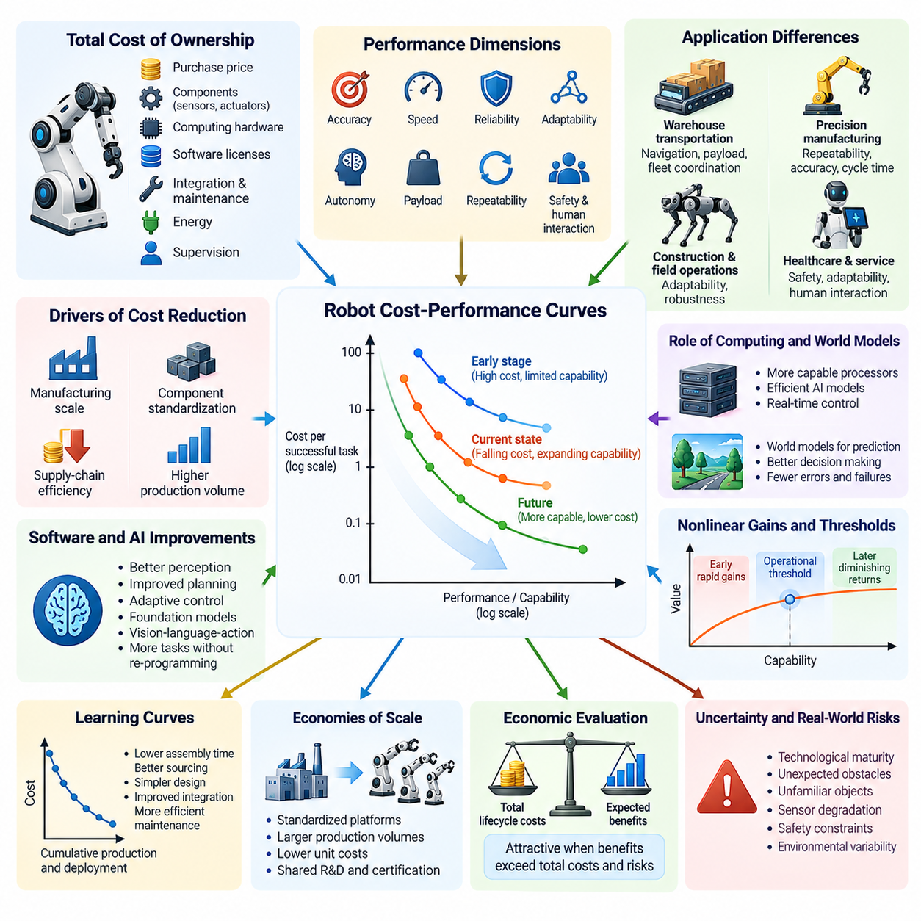
로봇 비용 대비 성능 곡선(Robot Cost-Performance Curves)은 로봇 시스템의 경제적 비용(Economic Cost)과 유용한 물리적 작업(Physical Task)을 수행하는 능력 사이의 관계를 설명한다. 이러한 곡선은 하드웨어(Hardware), 인공지능(Artificial Intelligence), 제조 기술(Manufacturing Technology), 운영 효율성(Operational Efficiency)의 발전이 로봇 생산성(Robotic Productivity)에 어떤 영향을 미치는지 이해하기 위한 분석 체계를 제공한다. 그 중요성은 로봇의 성능이 충분히 저렴하고 신뢰할 수 있는 수준에 도달하여 광범위한 경제적 도입(Economic Adoption)이 가능해지는 시점을 식별하는 데 있다.
로봇 시스템의 비용은 초기 구매가격(Initial Purchase Price)을 넘어서는 개념이다. 총소유비용(Total Cost of Ownership, TCO)에는 기계 부품(Mechanical Components), 센서(Sensors), 구동기(Actuators), 컴퓨팅 하드웨어(Computing Hardware), 소프트웨어 라이선스(Software Licenses), 시스템 통합(Integration), 유지보수(Maintenance), 에너지(Energy), 운영 감독(Operational Supervision)이 포함된다. 성능 역시 작업 정확도(Task Accuracy), 실행 속도(Execution Speed), 신뢰성(Reliability), 적응성(Adaptability), 자율성(Autonomy) 등 여러 차원에서 평가해야 한다. 의미 있는 비교를 위해서는 비용과 유효 생산량(Useful Output)에 대한 일관된 정의가 필요하다.
전통적인 산업용 로봇(Industrial Robot)은 제조 규모(Manufacturing Scale), 부품 표준화(Component Standardization), 제어 기술(Control Technology)의 발전에 힘입어 비용 대비 성능이 개선되어 왔다. 이러한 로봇의 경제적 장점은 높은 설비 활용률(Utilization)이 상당한 초기 투자비용을 정당화하는 반복적이고 구조화된 환경(Structured Environment)에서 가장 크게 나타난다. 피지컬 AI(Physical AI)는 작업별 프로그래밍(Task-Specific Programming)이나 기계적 재구성(Mechanical Reconfiguration)을 광범위하게 수행하지 않고도 다양한 작업을 처리할 수 있도록 하여 추가적인 성능 개선 경로를 제공한다.
유용한 비용 대비 성능 지표(Cost-Performance Metric) 중 하나는 성공적으로 완료된 작업당 총비용(Total Cost per Successfully Completed Task)이다. 이 지표는 장비비용(Equipment Cost), 운영비용(Operating Expenses), 실행시간(Execution Time), 작업 성공확률(Task Success Probability)을 하나의 경제적 관점으로 통합한다. 구매가격이 낮은 로봇이라도 자주 실패하거나 인간의 개입(Human Intervention)이 필요하면 더 높은 비용을 발생시킬 수 있다. 반대로 가격이 높은 로봇이라도 우수한 신뢰성과 지속적인 생산성을 제공한다면 더 나은 경제적 성과를 달성할 수 있다.
로봇 성능 곡선(Robot Performance Curves)은 응용 분야마다 요구되는 능력이 다르기 때문에 본질적으로 다차원적(Multidimensional)이다. 창고 운송(Warehouse Transportation)은 내비게이션 신뢰성(Navigation Reliability), 적재능력(Payload Capacity), 로봇 군집 조정(Fleet Coordination)을 강조하는 반면, 정밀 제조(Precision Manufacturing)는 반복정밀도(Repeatability), 위치 정확도(Positioning Accuracy), 사이클 타임(Cycle Time)을 우선시한다. 의료 및 서비스 로봇(Healthcare and Service Robotics)은 안전성(Safety), 적응성(Adaptability), 인간과의 상호작용(Human Interaction)을 더욱 중요하게 고려한다. 따라서 모든 로봇 응용 분야를 적절하게 표현할 수 있는 단일한 범용 성능 지표는 존재하지 않는다.
하드웨어 비용 절감(Hardware Cost Reduction)은 제조 공정(Manufacturing Processes), 부품 통합(Component Integration), 공급망 효율성(Supply-Chain Efficiency), 생산량(Production Volume)의 개선에서 비롯된다. 모터(Motor), 감속기(Gearbox), 센서(Sensor), 배터리(Battery), 임베디드 프로세서(Embedded Processor)는 설계가 성숙하고 생산 규모가 확대됨에 따라 저렴해질 수 있다. 그러나 비용 감소가 보장되거나 모든 부품에서 동일하게 나타나는 것은 아니다. 정밀 부품(Precision Components), 특수 소재(Specialized Materials), 인증 요구사항(Certification Requirements), 소량 생산(Low-Volume Manufacturing)은 상당한 비용 장벽을 유지할 수 있다.
컴퓨팅 성능(Computing Performance)은 로봇의 비용 대비 성능 곡선을 결정하는 또 다른 중요한 요소이다. 더욱 강력한 프로세서(Processor)와 가속기(Accelerator)는 정교한 인식(Perception), 계획(Planning), 제어(Control) 알고리즘을 로봇 플랫폼에서 직접 실행할 수 있도록 한다. 계산 효율성(Computational Efficiency)의 향상은 동일한 지능 기능(Intelligence Capability)을 구현하는 데 필요한 하드웨어 요구량을 줄일 수 있다. 그러나 열 제약(Thermal Constraints), 전력 소비(Electrical Power Consumption), 메모리 대역폭(Memory Bandwidth), 실시간 지연시간(Real-Time Latency)은 여전히 중요한 제한 요소이다.
소프트웨어 개선(Software Improvement)은 로봇 하드웨어가 변경되지 않더라도 비용 대비 성능 곡선을 변화시킬 수 있다. 향상된 인식 모델(Perception Model)은 인식 오류(Recognition Errors)를 줄이고, 개선된 계획 알고리즘(Planning Algorithm)은 작업 실행시간을 단축하며, 적응형 제어 시스템(Adaptive Control System)은 운영 강건성(Operational Robustness)을 높일 수 있다. 파운데이션 모델(Foundation Model)과 비전-언어-행동 아키텍처(Vision-Language-Action Architecture, VLA)는 관련 작업 전반에서 엔지니어링 노력을 줄일 가능성이 있지만, 경제적 편익은 실제 물리적 환경에서 검증된 신뢰성에 따라 달라진다.
월드 모델(World Model)은 환경 상태(Environmental States)를 표현하고, 물리적 상호작용(Physical Interactions)을 예측하며, 행동 계획(Action Planning)을 지원함으로써 로봇 성능에 기여한다. 이러한 모델이 충분히 정확하다면 불필요한 움직임을 줄이고, 실패를 사전에 예측하며, 의사결정 품질(Decision Quality)을 향상시킬 수 있다. 경제적 기여는 반응형 제어(Reactive Control)만으로 충분하지 않은 복잡한 환경에서 특히 중요하다. 그러나 부정확한 예측은 비효율적이거나 안전하지 않은 행동을 통해 추가 비용을 발생시킬 수 있다.
비용과 성능 사이의 관계는 종종 비선형적(Nonlinear)으로 나타난다. 초기 성능 개선은 근본적인 기술적 한계(Technical Limitations)를 극복함으로써 상당한 경제적 편익을 제공할 수 있지만, 이후의 개선은 수확체감(Diminishing Returns)을 경험할 수 있다. 예를 들어 작업 성공률(Task Success Rate)을 신뢰하기 어려운 수준에서 운영상 허용 가능한 임계값(Operationally Acceptable Threshold)까지 높이면 생산성이 크게 향상될 수 있다. 이후의 추가적인 개선도 가치가 있지만, 점점 더 많은 엔지니어링 및 검증 비용이 필요할 수 있다.
학습 곡선(Learning Curves)은 로봇 경제성(Robot Economics)의 변화를 설명하는 또 다른 개념이다. 제조업체가 생산 경험(Production Experience)을 축적하면 조립시간(Assembly Time)을 단축하고, 부품 조달(Component Sourcing)을 개선하며, 불필요한 설계 복잡성(Design Complexity)을 제거할 수 있다. 마찬가지로 반복적인 현장 배치(Deployment)는 시스템 통합 절차(Integration Procedures)와 유지보수 방식(Maintenance Practices)을 개선할 수 있다. 이러한 효과는 유사한 로봇 성능을 제공하는 비용을 낮출 수 있지만, 개선 정도는 생산의 일관성과 조직 학습(Organizational Learning)에 따라 달라진다.
규모의 경제(Economies of Scale)는 수요가 더 큰 생산량을 뒷받침할 때 비용 절감을 가속할 수 있다. 표준화된 로봇 플랫폼(Standardized Robotic Platform)을 활용하면 제조업체는 연구개발(Research and Development), 생산 설비(Tooling), 시험(Testing), 인증(Certification) 비용을 더 많은 제품에 분산할 수 있다. 대량 부품 주문은 구매 조건(Purchasing Conditions)과 공급망 안정성(Supply-Chain Stability)을 개선할 수 있다. 그러나 과도한 맞춤화(Customization)는 생산을 분산시키고 엔지니어링 복잡성을 증가시켜 이러한 장점을 약화시킬 수 있다.
로봇 비용 대비 성능 곡선에서는 운영 활용률(Operational Utilization)도 고려해야 한다. 우수한 기술 사양(Technical Specifications)을 갖춘 로봇이라도 작업 수요(Task Demand)가 제한된 작업 흐름(Workflow)에 배치되면 낮은 경제적 가치를 제공할 수 있다. 반대로 적당한 비용의 로봇 시스템이라도 여러 교대근무(Multiple Shifts)에 걸쳐 운영된다면 매력적인 수명주기 경제성(Lifecycle Economics)을 확보할 수 있다. 활용률은 고정 자본비용(Fixed Capital Costs)이 완료된 작업에 어떻게 분산되는지를 결정하므로, 일정 관리 효율성(Scheduling Efficiency)과 운영 가용성(Operational Availability)은 핵심적인 경제 변수이다.
신뢰성(Reliability)은 기술적 성능과 경제적 가치 사이에서 특히 중요한 연결고리를 형성한다. 예상하지 못한 고장(Unexpected Failures)은 생산을 중단시키고, 유지보수 인력(Maintenance Personnel)을 필요하게 하며, 자재를 손상시키거나 안전 위험(Safety Risks)을 발생시킬 수 있다. 따라서 평균고장간격(Mean Time Between Failures, MTBF), 수리시간(Repair Duration), 시스템 가용성(System Availability)은 실질적인 비용 대비 성능에 영향을 미친다. 긴밀하게 조정된 생산 시스템에서는 신뢰성이 조금만 향상되어도 상당한 경제적 편익을 창출할 수 있다.
로봇 자율성(Robotic Autonomy)의 실질적인 비용에는 운영을 유지하기 위해 필요한 인간의 지원(Human Assistance)이 포함된다. 원격조작(Teleoperation), 예외상황 처리(Exception Handling), 감독(Supervision), 복구 절차(Recovery Procedures)는 운영비용을 크게 증가시킬 수 있다. 자율 기능(Autonomous Capabilities)이 향상되면 인간 개입의 빈도와 지속시간이 감소할 수 있다. 그러나 특히 안전이 중요한 환경(Safety-Critical Environment)에서는 감독을 완전히 제거하는 것이 반드시 필요하거나 경제적으로 바람직한 것은 아니다.
작업 복잡성(Task Complexity)은 비용 대비 성능 곡선의 형태에 영향을 미친다. 단순 운송(Simple Transportation)과 반복 조작(Repetitive Manipulation)은 비교적 특화된 시스템(Specialized System)을 통해 자동화할 수 있는 경우가 많다. 반면 비정형 조작(Unstructured Manipulation), 변형 가능한 물체(Deformable Objects), 동적 환경(Dynamic Environments), 장기 지평 작업(Long-Horizon Tasks)은 일반적으로 더욱 발전된 인식과 추론(Reasoning)을 필요로 한다. 복잡한 작업에 요구되는 추가 지능은 컴퓨팅, 학습, 통합, 검증 비용을 증가시킬 수 있다.
범용 로봇(General-Purpose Robot)은 유연성(Flexibility)과 전문화(Specialization) 사이의 절충관계(Tradeoff)를 형성한다. 특화된 로봇(Specialized Robot)은 제한된 응용 분야에서 더 높은 속도, 정밀도, 비용 효율성(Cost Efficiency)을 제공할 수 있다. 범용 플랫폼(General-Purpose Platform)은 물리적 재구성(Physical Reconfiguration)을 줄이면서 여러 작업을 수행하여 변화하는 작업 흐름 전반에서 활용률을 높일 가능성이 있다. 경제적 경쟁력(Economic Competitiveness)은 이러한 유연성이 추가적인 하드웨어 복잡성과 상대적으로 낮을 수 있는 작업별 성능을 보완할 수 있는지에 달려 있다.
로봇 군집 수준의 배치(Fleet-Level Deployment)는 여러 로봇이 기반시설과 지능을 공유함으로써 비용 대비 성능 관계를 변화시킬 수 있다. 중앙집중식 군집 관리(Centralized Fleet Management), 협력 일정 관리(Coordinated Scheduling), 공통 지도(Common Maps), 공유 소프트웨어 업데이트(Shared Software Updates)는 전체 생산성을 향상시킬 수 있다. 군집 학습(Fleet Learning)은 개별 운영 경험에서 얻은 지식을 다른 로봇에 전파할 수도 있다. 그러나 통신 기반시설(Communication Infrastructure), 조정 복잡성(Coordination Complexity), 시스템 전체의 고장 위험(System-Wide Failure Risks)은 추가적인 경제적 고려사항을 발생시킨다.
시뮬레이션(Simulation)과 합성 데이터(Synthetic Data)는 비용이 많이 드는 물리적 실험(Physical Experimentation)에 대한 의존도를 줄임으로써 로봇의 비용 대비 성능에 영향을 미칠 수 있다. 가상환경(Virtual Environment)은 다양한 조건에서 인식, 계획, 제어 정책(Control Policies)을 반복적으로 시험할 수 있도록 한다. 시뮬레이션 결과가 실제 시스템으로 효과적으로 전이된다면 개발비용(Development Costs)과 배치 준비시간(Deployment Preparation Time)을 줄일 수 있다. 그러나 측정 가능한 경제적 개선을 달성하기 위해서는 시뮬레이션 충실도(Simulation Fidelity)와 실제 환경 검증(Real-World Validation)이 여전히 필수적이다.
경제적 도입 임계점(Economic Adoption Threshold)은 특정 작업이나 작업 흐름에서 로봇 솔루션(Robotic Solution)이 기존 대안과 경쟁할 수 있게 되는 시점을 의미한다. 이러한 임계점은 구매비용(Acquisition Costs), 인건비(Labor Expenses), 생산성(Productivity), 안전 요구사항(Safety Requirements), 자금조달 조건(Financing Conditions), 운영 제약(Operational Constraints)에 따라 결정된다. 따라서 동일한 로봇 기술이라도 기본적인 기술 성능이 같더라도 산업과 지역에 따라 서로 다른 도입 속도(Adoption Rate)를 보일 수 있다.
비용 대비 성능의 발전 경로(Cost-Performance Trajectories)는 지속적인 지수적 개선(Exponential Improvement)을 가정하기보다 시나리오(Scenario)를 통해 평가해야 한다. 하드웨어 가격은 점진적으로 하락할 수 있지만, 소프트웨어 능력은 불연속적인 기술적 돌파구(Discontinuous Breakthroughs)를 통해 발전할 수 있다. 공급 부족(Supply Shortages), 규제 변화(Regulatory Changes), 에너지 비용(Energy Costs), 기술적 병목현상(Technical Bottlenecks)은 예상된 발전을 방해할 수 있다. 시나리오 분석(Scenario Analysis)은 실현 가능한 개선 경로와 지나치게 낙관적인 전망을 구분하는 데 도움이 된다.
벤치마킹(Benchmarking)은 로봇의 비용 대비 성능 변화를 측정하기 위한 기반을 제공한다. 평가는 대표적인 작업(Representative Tasks), 일관된 환경 조건(Consistent Environmental Conditions), 명확하게 정의된 성공 기준(Success Criteria), 투명한 비용 가정(Cost Assumptions)을 사용해야 한다. 운영시간당 성공 작업 수(Successful Tasks per Operating Hour), 작업당 에너지 소비(Energy per Task), 개입 빈도(Intervention Frequency), 생산 단위당 수명주기 비용(Lifecycle Cost per Output Unit)과 같은 지표는 의미 있는 비교를 지원한다. 실험실 성능(Laboratory Performance)만으로는 상업적 생산성(Commercial Productivity)을 추정하기에 충분하지 않다.
시간이 지남에 따라 로봇 비용 대비 성능의 개선은 경제적으로 자동화할 수 있는 물리적 활동(Economically Automatable Physical Activities)의 범위를 확대할 수 있다. 이전에는 변동성이 크거나 비용이 높거나 기술적으로 어려워 자동화가 불가능하다고 여겨졌던 작업도 지능이 향상되고 배치비용(Deployment Costs)이 감소하면 실현 가능해질 수 있다. 이러한 확대는 제조, 물류, 농업, 건설, 서비스 산업 전반에서 로봇 시스템에 대한 수요를 증가시키는 동시에 기반시설, 유지보수, 인력 적응(Workforce Adaptation)에 대한 새로운 요구사항을 만들어 낼 수 있다.
궁극적으로 로봇 비용 대비 성능 곡선은 기술 발전(Technological Progress)과 경제적 전환(Economic Transformation)을 연결하는 실용적인 분석 체계를 제공한다. 이러한 곡선의 발전은 하드웨어 가격 경쟁력(Hardware Affordability), 지능형 소프트웨어(Intelligent Software), 운영 신뢰성(Operational Reliability), 학습 효율성(Learning Efficiency), 배치 규모(Deployment Scale)의 복합적인 효과에 의해 결정된다. 이러한 관계를 이해하는 것은 로봇 투자(Robotic Investment)를 평가하고, 기술 도입을 예측하며, 피지컬 AI가 물리적 노동(Physical Work)의 생산성과 비용 구조를 어떻게 변화시킬 수 있는지 판단하는 데 필수적이다.

02.03. AI Compute Data and Hardware Economics
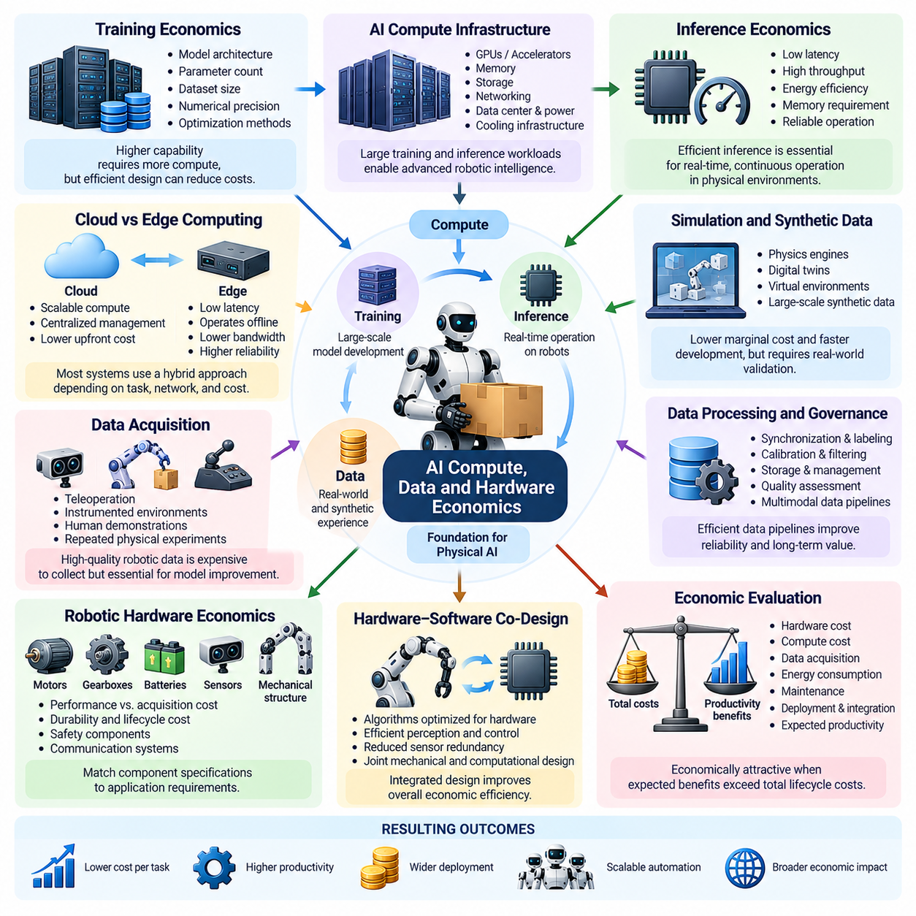
AI 컴퓨팅(AI Compute), 데이터(Data), 하드웨어(Hardware)의 경제성은 피지컬 AI(Physical AI)의 개발과 배치를 위한 근본적인 기반을 형성한다. 순수한 디지털 지능(Digital Intelligence)과 달리, 피지컬 AI는 계산 모델(Computational Model)이 센서(Sensor), 구동기(Actuator), 물리적 환경(Physical Environment)과 지속적으로 상호작용해야 한다. 경제적 실현 가능성(Economic Viability)은 모델 학습(Model Training), 추론(Inference), 데이터 수집(Data Acquisition), 로봇 하드웨어(Robotic Hardware), 운영 기반시설(Operational Infrastructure)에 필요한 비용과 측정 가능한 물리적 생산성(Physical Productivity) 향상 사이의 균형에 따라 결정된다.
AI 컴퓨팅(AI Compute)은 지능형 로봇(Intelligent Robot)이 개발과 운영 과정 모두에서 상당한 처리능력(Processing Capability)을 요구하기 때문에 피지컬 AI 투자의 주요 구성요소이다. 고급 인식 모델(Perception Model), 월드 모델(World Model), 로봇 파운데이션 모델(Robotic Foundation Model)의 학습에는 대규모 계산 작업(Computational Workload)이 필요한 경우가 많다. 이러한 작업에는 가속기(Accelerator), 메모리(Memory), 저장장치(Storage), 네트워킹(Networking), 지원 기반시설(Supporting Infrastructure)이 요구된다. 관련 비용은 어떤 조직이 고도화된 로봇 지능을 독립적으로 개발할 수 있는지에 영향을 미친다.
학습 경제성(Training Economics)은 모델 아키텍처(Model Architecture), 매개변수 수(Parameter Count), 데이터셋 크기(Dataset Size), 수치 정밀도(Numerical Precision), 최적화 효율성(Optimization Efficiency)에 따라 달라진다. 대규모 모델(Larger Model)은 더 폭넓은 능력을 제공할 수 있지만, 학습 요구량(Training Requirements)이 크게 증가할 수 있다. 효율적인 아키텍처(Efficient Architecture), 분산 학습(Distributed Training), 매개변수 공유(Parameter Sharing), 개선된 최적화 방법(Optimization Methods)은 계산비용을 줄일 수 있다. 따라서 경제적으로 최적인 모델(Economically Optimal Model)은 반드시 가장 큰 모델이 아니라 허용 가능한 총비용으로 충분한 성능을 제공하는 모델이다.
추론 경제성(Inference Economics)은 AI 모델이 물리적 기계에서 지속적으로 작동할 때 특히 중요해진다. 로봇은 엄격한 시간 제약(Timing Constraints) 안에서 센서 관측(Sensor Observations)을 처리하고, 환경 상태(Environmental States)를 추정하며, 행동(Action)을 생성하고, 예상하지 못한 사건에 대응해야 한다. 계산 지연(Computational Delay)은 생산성을 감소시키거나 안전성을 저해할 수 있다. 따라서 추론 효율성(Inference Efficiency)은 단순한 처리속도뿐 아니라 지연시간(Latency), 처리량(Throughput), 에너지 소비(Energy Consumption), 메모리 요구량(Memory Requirements), 신뢰성(Reliability)을 통해 평가해야 한다.
클라우드 컴퓨팅(Cloud Computing)과 엣지 컴퓨팅(Edge Computing)의 구분은 중요한 경제적 절충관계(Economic Tradeoff)를 형성한다. 클라우드 기반시설(Cloud Infrastructure)은 확장 가능한 처리자원(Scalable Processing Resources)과 중앙집중식 모델 관리(Centralized Model Management)를 제공하는 반면, 엣지 프로세서(Edge Processor)는 낮은 지연시간(Low Latency)의 의사결정과 통신 장애 상황에서의 운영을 지원한다. 피지컬 AI 시스템은 두 접근방식을 모두 필요로 하는 경우가 많다. 최적의 연산 분배(Optimal Distribution of Computation)는 작업 중요도(Task Criticality), 네트워크 신뢰성(Network Reliability), 에너지 제약(Energy Constraints), 개인정보 보호 요구사항(Privacy Requirements), 기반시설 비용(Infrastructure Costs)에 따라 결정된다.
엣지 AI 하드웨어(Edge AI Hardware)는 까다로운 물리적 제약(Physical Constraints)을 충족해야 한다. 임베디드 프로세서(Embedded Processor), GPU(Graphics Processing Unit), 신경망 처리장치(Neural Processing Unit, NPU), 특수 목적 가속기(Specialized Accelerator)는 제한된 전력 및 열 예산(Power and Thermal Budgets) 안에서 작동한다. 계산능력(Computational Capability)을 높이면 인식과 추론 성능이 개선될 수 있지만, 배터리 소비(Battery Consumption), 냉각 요구사항(Cooling Requirements), 장비비용(Equipment Costs)도 증가할 수 있다. 따라서 하드웨어 선정(Hardware Selection)에서는 지능 성능(Intelligence Performance)과 이동성(Mobility), 운용 지속시간(Endurance), 신뢰성, 수명주기 경제성(Lifecycle Economics) 사이의 균형을 고려해야 한다.
데이터 수집(Data Acquisition)은 피지컬 AI 개발에서 또 다른 주요 경제적 구성요소이다. 고품질 로봇 데이터셋(High-Quality Robotic Dataset)을 확보하기 위해서는 원격조작(Teleoperation), 계측 환경(Instrumented Environment), 동기화된 센서(Synchronized Sensors), 인간 시연(Human Demonstrations), 반복적인 물리적 실험(Physical Experiments)이 필요할 수 있다. 인터넷 규모의 텍스트 데이터셋(Internet-Scale Text Dataset)과 달리, 물리적 상호작용 데이터(Physical Interaction Data)는 비용이 높은 장비와 운영 감독을 요구하는 경우가 많다. 따라서 유용한 경험 데이터(Experience Data)를 수집하는 비용은 모델 개발의 중요한 제약요인이 될 수 있다.
로봇 데이터(Robotic Data)의 경제적 가치는 다양성(Diversity), 정확성(Accuracy), 관련성(Relevance), 모델 개선에 대한 기여도(Contribution to Model Improvement)에 따라 결정된다. 거의 동일한 조건에서 반복적으로 수집된 관측 데이터는 학습 편익(Learning Benefits)이 점차 감소할 수 있지만, 드문 실패 사례(Rare Failures)와 익숙하지 않은 환경(Unfamiliar Environments)은 가치 있는 정보를 포함할 수 있다. 데이터 선택 전략(Data Selection Strategy)은 일반화(Generalization)와 운영 신뢰성(Operational Reliability)을 개선하는 경험을 우선해야 한다. 목표는 단순히 최대 규모의 데이터셋을 축적하는 것이 아니라 학습 가치(Learning Value)를 극대화하는 것이다.
시뮬레이션(Simulation)과 합성 데이터(Synthetic Data)는 학습 자원(Training Resources)을 확대하기 위한 대안적인 방법을 제공한다. 물리 엔진(Physics Engine), 디지털 트윈(Digital Twin), 가상환경(Virtual Environment)은 동일한 수준의 물리적 실험 없이도 대량의 상호작용 데이터(Interaction Data)를 생성할 수 있다. 이러한 접근방식은 한계 데이터 생성비용(Marginal Data-Generation Cost)을 낮추고 개발을 가속할 수 있다. 그러나 시뮬레이션 기반시설(Simulation Infrastructure), 환경 구축(Environment Construction), 계산자원(Computational Resources), 실제 환경 검증(Real-World Validation)에 필요한 비용도 경제성 평가에 포함해야 한다.
데이터 처리(Data Processing)와 데이터 거버넌스(Data Governance) 역시 전체 개발비용에 영향을 미친다. 원시 센서 스트림(Raw Sensor Streams)은 신뢰할 수 있는 학습 자원으로 활용되기 전에 동기화(Synchronization), 보정(Calibration), 필터링(Filtering), 라벨링(Labeling), 저장(Storage), 품질 평가(Quality Assessment)를 거쳐야 한다. 이미지(Image), 깊이 측정값(Depth Measurements), 힘 신호(Force Signals), 로봇 행동(Robot Actions)을 결합하는 멀티모달 데이터셋(Multimodal Dataset)은 특히 높은 처리 요구사항을 가질 수 있다. 효율적인 데이터 파이프라인(Data Pipeline)은 중복 처리를 줄이면서 재현성(Reproducibility), 추적성(Traceability), 장기적인 데이터셋 가치(Long-Term Dataset Value)를 향상시킨다.
하드웨어 경제성(Hardware Economics)은 프로세서를 넘어 로봇의 전체 물리적 구현체(Robotic Embodiment)까지 확장된다. 모터(Motor), 감속기(Gearbox), 배터리(Battery), 센서(Sensor), 기계 구조물(Mechanical Structures), 안전 부품(Safety Components), 통신 시스템(Communication Systems)은 제조비용(Manufacturing Costs)과 운영능력(Operational Capabilities)을 함께 결정한다. 고성능 부품(High-Performance Components)은 정밀도(Precision), 적재능력(Payload Capacity), 내구성(Durability)을 향상시킬 수 있지만 구매비용(Acquisition Expenses)을 증가시킨다. 경제적으로 효과적인 로봇 설계(Robot Design)를 위해서는 부품 사양(Component Specifications)을 실제 응용 요구사항(Application Requirements)에 맞추어야 한다.
하드웨어-소프트웨어 공동설계(Hardware-Software Co-Design)는 시스템 수준의 경제적 효율성(System-Level Economic Efficiency)을 개선하기 위한 방법을 제공한다. 알고리즘(Algorithm)은 사용 가능한 프로세서에 맞게 최적화할 수 있으며, 기계 및 전자 아키텍처(Mechanical and Electronic Architectures)는 계산 요구사항(Computational Requirements)을 지원하도록 선정할 수 있다. 예를 들어 효율적인 인식(Efficient Perception)은 센서 중복성(Sensor Redundancy)을 줄일 수 있고, 예측 제어(Predictive Control)는 구동기 활용률(Actuator Utilization)을 높일 수 있다. 이러한 상호작용은 개별 부품을 독립적으로 최적화하는 것이 반드시 전체 시스템 비용(Total System Cost)을 최소화하지는 않는다는 점을 보여준다.
컴퓨팅 투자(Compute Investment)와 로봇 성능(Robotic Performance) 사이의 관계가 항상 비례하는 것은 아니다. 추가적인 계산자원(Computational Resources)은 모델 정확도(Model Accuracy), 계획 품질(Planning Quality), 적응성(Adaptability)을 향상시킬 수 있지만, 특정 운영 임계값(Operating Thresholds)을 넘어서면 개선 효과가 감소할 수 있다. 반복적인 운송 작업을 수행하는 로봇은 익숙하지 않은 물체를 조작하는 로봇보다 낮은 수준의 지능을 요구할 수 있다. 따라서 경제적 최적화(Economic Optimization)를 위해서는 허용 가능한 작업 성능(Task Performance)을 달성하는 데 필요한 최소 계산능력(Minimum Computational Capability)을 식별해야 한다.
모델 압축(Model Compression)과 효율적인 추론 기술(Efficient Inference Techniques)은 배치 경제성(Deployment Economics)에 상당한 영향을 미칠 수 있다. 양자화(Quantization), 가지치기(Pruning), 지식 증류(Distillation), 최적화된 실행 엔진(Optimized Execution Engine)은 메모리 요구량(Memory Requirements), 에너지 소비(Energy Consumption), 프로세서 비용(Processor Costs)을 줄일 수 있다. 그러나 과도한 최적화(Aggressive Optimization)는 특히 익숙하지 않은 환경 조건에서 정확도(Accuracy)나 강건성(Robustness)을 저하시킬 수 있다. 따라서 배치 의사결정(Deployment Decisions)에서는 계산비용 절감과 신뢰성 저하로 발생할 수 있는 경제적 결과 사이의 관계를 고려해야 한다.
AI 모델(AI Model)의 수명주기 경제성(Lifecycle Economics)은 물리적 하드웨어의 경제성과 다르다. 학습(Training)에는 상당한 초기 지출(Initial Expenditure)이 필요할 수 있지만, 추론비용(Inference Costs)은 배치 기간 전체에 걸쳐 누적된다. 수천 대의 로봇에 배포되는 모델은 개발비용(Development Expenses)을 대규모 설치 기반(Installed Base)에 분산할 수 있다. 그러나 소프트웨어 업데이트(Software Updates), 검증(Validation), 사이버보안 유지관리(Cybersecurity Maintenance), 변화하는 환경에 대한 적응(Adaptation)은 지속적인 비용을 발생시키므로 장기 재무계획(Long-Term Financial Planning)에 포함해야 한다.
로봇 군집 규모의 배치(Fleet-Scale Deployment)는 컴퓨팅 및 데이터 기반시설(Computational and Data Infrastructure)을 공유할 기회를 제공한다. 여러 로봇이 공통 파운데이션 모델(Common Foundation Models), 지도 시스템(Mapping Systems), 학습 파이프라인(Learning Pipelines), 클라우드 서비스(Cloud Services)를 활용할 수 있다. 중앙집중식 학습(Centralized Training)은 서로 다른 운영환경에서 수집된 경험을 통합할 수 있다. 이러한 구조는 규모의 경제(Economies of Scale)를 개선할 수 있지만, 통신비용(Communication Expenses), 데이터 전송 요구사항(Data Transfer Requirements), 시스템 통합(System Integration), 기반시설 신뢰성(Infrastructure Reliability)은 추가적인 운영 복잡성을 발생시킨다.
학습 효율성(Learning Efficiency)은 로봇 시스템이 축적된 경험(Accumulated Experience)을 통해 개선될 때 핵심적인 경제 변수(Economic Variable)가 된다. 더 적은 시연 데이터(Demonstrations)나 학습 반복(Training Iterations)으로 신뢰할 수 있는 성능을 달성하는 모델은 개발비용(Development Expenses)을 크게 줄일 수 있다. 전이학습(Transfer Learning), 자기지도학습(Self-Supervised Learning), 재사용 가능한 월드 표현(Reusable World Representations)은 데이터 효율성(Data Efficiency)을 개선할 수 있다. 이러한 기술의 경제적 중요성은 한 환경에서 획득한 지식을 다른 작업과 로봇 구현체(Robotic Embodiments)에 효과적으로 전이할 수 있는지에 달려 있다.
에너지 소비(Energy Consumption)는 AI 컴퓨팅 경제성(AI Computing Economics)을 더 넓은 운영 및 환경적 고려사항(Operational and Environmental Considerations)과 연결한다. 대규모 학습 시설(Large-Scale Training Facilities)은 상당한 전력(Electrical Power)과 냉각 기반시설(Cooling Infrastructure)을 필요로 하며, 배치된 로봇은 계산과 물리적 이동 모두에 에너지를 소비한다. 프로세서 효율성(Processor Efficiency), 배터리 기술(Battery Technology), 동작 계획(Motion Planning)의 개선은 운영비용을 낮출 수 있다. 그러나 에너지 요구사항(Energy Requirements)은 AI 추론만 독립적으로 고려하기보다 전체 시스템을 기준으로 평가해야 한다.
공급망 조건(Supply-Chain Conditions)은 피지컬 AI 하드웨어의 경제성에 큰 영향을 미친다. 반도체 가용성(Semiconductor Availability), 특수 구동기 생산(Specialized Actuator Production), 배터리 소재(Battery Materials), 정밀 제조능력(Precision Manufacturing Capabilities)은 부품 가격(Component Pricing)과 납기 일정(Delivery Schedules)에 영향을 미친다. 공급업체의 지리적 집중(Geographic Concentration of Suppliers)은 조달 위험(Procurement Risks)과 전략적 의존성(Strategic Dependencies)을 발생시킬 수 있다. 따라서 로봇 플랫폼(Robotic Platform)을 개발하는 조직은 자본투자(Capital Investment)를 평가할 때 공급업체 다변화(Supplier Diversity), 부품 표준화(Component Standardization), 장기 공급 가능성(Long-Term Availability)을 고려해야 한다.
모델 개발업체(Model Developers), 로봇 제조업체(Robot Manufacturers), 시스템 운영업체(System Operators) 사이의 비용 분배(Cost Distribution)는 새롭게 등장하는 피지컬 AI 비즈니스 모델(Physical AI Business Models)의 구조를 결정한다. 일부 조직은 독점적 지능(Proprietary Intelligence)과 하드웨어를 직접 개발하는 반면, 다른 조직은 라이선스 모델(Licensed Models)을 표준화된 로봇 플랫폼(Standardized Robotic Platforms)에 통합한다. 클라우드 구독(Cloud Subscriptions), 소프트웨어 라이선싱(Software Licensing), 하드웨어 판매(Hardware Sales), 관리형 로봇 서비스(Managed Robotic Services)는 투자 요구사항(Investment Requirements)을 서로 다른 방식으로 분배한다. 각 방식은 상호운용성(Interoperability), 업그레이드(Upgrades), 운영 데이터 소유권(Ownership of Operational Data)에 대해 서로 다른 유인을 형성한다.
경제적 경쟁력(Economic Competitiveness)은 궁극적으로 전체 시스템 지출(Total System Expenditure)과 생산적 산출량(Productive Output) 사이의 관계에 따라 결정된다. 저렴한 프로세서(Low-Cost Processor)나 비용이 낮은 데이터셋(Inexpensive Dataset)이라도 작업 신뢰성(Task Reliability)이 충분하지 않다면 경제적인 로봇 솔루션을 만들 수 없다. 반대로 컴퓨팅과 데이터에 대한 상당한 투자는 더 높은 활용률(Utilization), 낮은 개입률(Intervention Rates), 개선된 운영 성능(Operational Performance)을 가능하게 한다면 정당화될 수 있다. 따라서 합리적인 투자 의사결정(Rational Investment Decisions)을 위해서는 시스템 수준 평가(System-Level Evaluation)가 필수적이다.
미래의 기술 발전(Future Developments)은 컴퓨팅, 데이터, 하드웨어 비용의 상대적 중요성을 변화시킬 수 있다. 더욱 효율적인 학습 알고리즘(Efficient Learning Algorithms)은 학습 요구량(Training Requirements)을 줄일 수 있으며, 점점 더 높은 성능을 갖춘 파운데이션 모델(Foundation Models)은 지능 개발비용(Intelligence Development Expenses)을 다양한 응용 분야에 분산할 수 있다. 반도체 통합(Semiconductor Integration)과 로봇 제조(Robotic Manufacturing)의 발전은 가격 접근성(Affordability)을 더욱 개선할 수 있다. 그러나 물리적 제약(Physical Constraints), 검증 요구사항(Validation Requirements), 운영 불확실성(Operational Uncertainty)은 경제적 실현 가능성에 지속적으로 영향을 미칠 것이다.
궁극적으로 AI 컴퓨팅(AI Compute), 데이터(Data), 하드웨어(Hardware)는 서로 독립적인 기술 자원이 아니라 상호 연결된 생산적 투자(Productive Investment)의 형태로 이해해야 한다. 이들의 결합된 경제적 가치(Combined Economic Value)는 계산 지능(Computational Intelligence)을 지속 가능한 비용(Sustainable Cost)으로 신뢰할 수 있는 물리적 행동(Reliable Physical Action)으로 전환할 때 형성된다. 피지컬 AI의 장기적인 확장(Long-Term Expansion)은 지능 획득비용(Cost of Acquiring Intelligence)을 줄이고, 지능 배치 효율성(Efficiency of Deploying Intelligence)을 높이며, 기술적 능력(Technological Capabilities)을 측정 가능한 경제적 생산성(Measurable Economic Productivity)으로 전환하는 능력에 달려 있다.

02.04. Robot Labor Cost vs Human Labor Cost
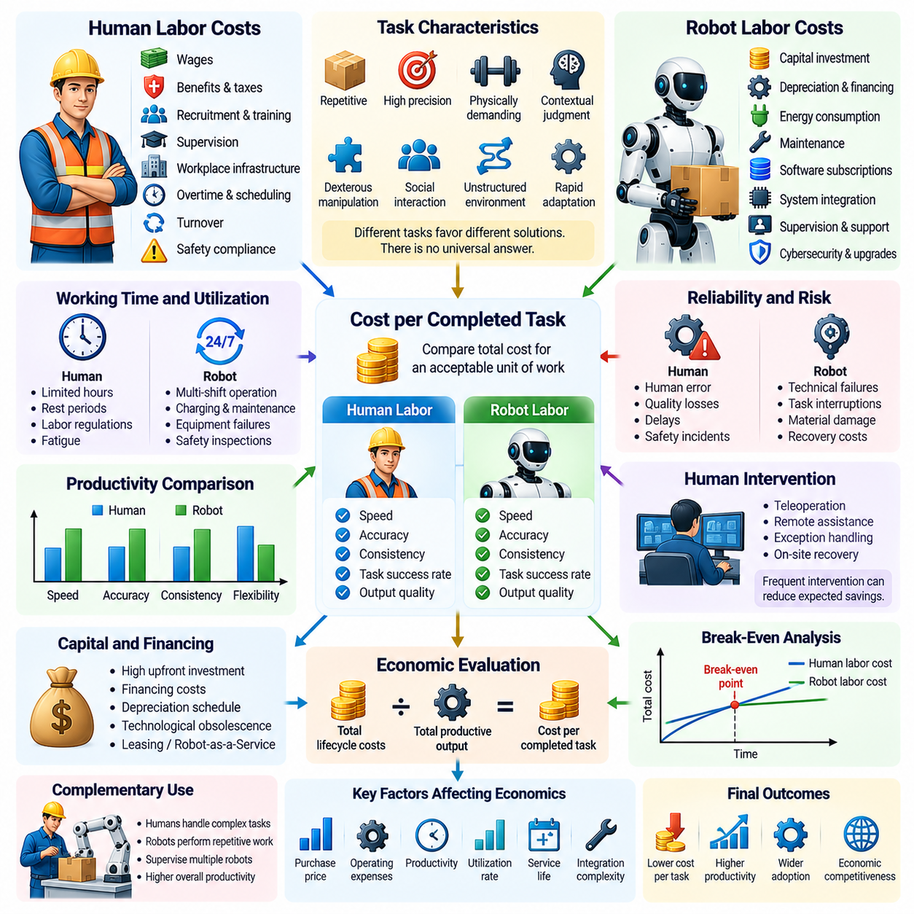
로봇 노동비용(Robot Labor Cost)과 인간 노동비용(Human Labor Cost)의 비교는 피지컬 AI(Physical AI) 도입에서 가장 기본적인 경제적 고려사항 중 하나이다. 로봇과 인간 노동자는 도입 요구사항(Acquisition Requirements), 운영비용(Operating Expenses), 생산성(Productivity), 유연성(Flexibility), 위험 노출(Risk Exposure) 측면에서 차이가 있다. 따라서 의미 있는 비교를 위해서는 시간당 임금(Hourly Wages)이나 장비가격(Equipment Prices)을 넘어, 현실적인 운영 조건에서 동등한 양의 적합한 작업을 생산하는 데 필요한 총비용(Total Cost)을 분석해야 한다.
인간 노동비용(Human Labor Costs)에는 직접 임금(Direct Wages), 고용주 부담금(Employer Contributions), 복리후생(Benefits), 채용(Recruitment), 교육훈련(Training), 감독(Supervision), 작업장 기반시설(Workplace Infrastructure)이 포함된다. 초과근무(Overtime), 직원 이직(Employee Turnover), 안전 규정 준수(Safety Compliance), 인력 일정 관리(Workforce Scheduling)에서도 추가 비용이 발생할 수 있다. 이러한 비용은 산업, 지역, 기술 수준(Skill Categories)에 따라 상당한 차이를 보인다. 따라서 로봇 자동화(Robotic Automation)의 경제적 매력은 지역 노동시장(Local Labor Markets)과 제도적 조건(Institutional Conditions)에 부분적으로 의존한다.
로봇 노동비용(Robot Labor Costs)에는 자본투자(Capital Investment), 자금조달(Financing), 감가상각(Depreciation), 에너지(Energy), 유지보수(Maintenance), 소프트웨어 구독(Software Subscriptions), 시스템 통합(System Integration)이 포함된다. 자율 시스템(Autonomous Systems)에는 원격 감독(Remote Supervision), 예외상황 처리(Exception Handling), 사이버보안 관리(Cybersecurity Management), 정기적인 업그레이드(Periodic Upgrades)도 필요할 수 있다. 로봇은 임금을 받지 않지만 운영 과정에서 반복적인 비용이 완전히 사라지는 것은 아니다. 경제적 비교에는 생산적인 로봇 능력을 유지하기 위한 전체 수명주기 비용(Lifecycle Cost)이 포함되어야 한다.
유용한 분석 방법(Analytical Approach)은 노동자나 로봇의 명목 시간당 비용(Nominal Hourly Cost)보다 성공적으로 완료된 작업 단위당 비용(Cost per Successfully Completed Unit of Work)을 비교하는 것이다. 인간과 로봇의 생산성은 속도(Speed), 정확도(Accuracy), 일관성(Consistency), 작업 완료율(Task Completion Rates)에서 차이가 있을 수 있다. 시간당 운영비용이 낮은 로봇이라도 유용한 작업을 적게 수행하거나 빈번한 인간 개입(Human Intervention)이 필요하다면 경제적으로 불리할 수 있다. 타당한 비교를 위해서는 동등한 산출물 품질(Equivalent Output Quality)을 확보하는 것이 필수적이다.
로봇 노동의 실질 시간당 비용(Effective Hourly Cost of Robotic Labor)은 연간 환산 자본비용(Annualized Capital Costs)과 운영비용(Operating Expenses)을 생산적인 운영시간(Productive Operating Hours)에 배분하여 추정할 수 있다. 이 방법은 장비 감가상각(Equipment Depreciation), 자금조달 비용(Financing Costs), 유지보수, 전력(Electricity), 소프트웨어, 감독 비용을 고려한다. 그러나 예정된 운영시간(Scheduled Operating Hours)을 실제 생산시간(Productive Hours)과 혼동해서는 안 된다. 가동중단(Downtime), 충전(Charging), 보정(Calibration), 작업 중단(Task Interruptions)은 로봇 자본(Robotic Capital)이 생성하는 실제 생산량을 감소시킨다.
인간 노동자와 로봇은 활용 가능한 작업시간(Available Working Time)에서도 차이가 있다. 로봇은 일반적인 휴식시간 없이 여러 교대근무(Multiple Shifts)에 걸쳐 작동할 수 있으므로 고정비용(Fixed Costs)을 더 많은 생산시간에 분산할 가능성이 있다. 그러나 충전, 예방정비(Preventive Maintenance), 장비 고장(Equipment Failures), 안전점검(Safety Inspections)은 연속 운영(Continuous Operation)을 제한한다. 인간 노동의 가용성(Human Labor Availability)은 근무 일정(Working Schedules), 고용 규정(Employment Regulations), 피로 관리(Fatigue Management), 조직의 인력 배치 요구사항(Staffing Requirements)에 영향을 받는다.
생산성 비교(Productivity Comparison)에서는 작업의 특성(Task Characteristics)을 고려해야 한다. 산업용 로봇(Industrial Robots)은 특히 구조화된 환경(Structured Environments)에서 반복적이고 정밀도가 높거나 육체적으로 힘든 작업을 수행할 때 인간보다 우수한 성능을 보일 수 있다. 반면 인간은 상황적 판단(Contextual Judgment), 정교한 조작(Dexterous Manipulation), 사회적 이해(Social Understanding), 빠른 적응(Rapid Adaptation)이 필요한 익숙하지 않은 상황에서 강점을 유지하는 경우가 많다. 경제적으로 선호되는 해결방안은 지능에 대한 일반적인 가정보다 구체적인 작업 구성(Task Distribution)에 따라 결정된다.
신뢰성(Reliability)은 노동비용 비교(Comparative Labor Economics)에 직접적인 영향을 미친다. 로봇 고장(Robotic Failures)은 생산을 중단시키고, 자재를 손상시키며, 전문적인 기술 지원(Specialized Technical Assistance)을 필요로 할 수 있다. 인간의 실수(Human Errors) 역시 품질 손실(Quality Losses), 지연(Delays), 안전사고(Safety Incidents)를 발생시킬 수 있다. 따라서 두 대안 모두 예상 작업 성공률(Expected Task Success), 복구비용(Recovery Costs), 운영 가용성(Operational Availability)을 기준으로 평가해야 한다. 이상적인 로봇 성능(Ideal Robot Performance)을 인간의 평균 성능(Average Human Performance)과 비교하면 잘못된 투자 결론을 도출할 수 있다.
인간 개입(Human Intervention)은 로봇 자율성(Robotic Autonomy)에 숨어 있는 중요한 비용이다. 로봇이 익숙하지 않은 조건에 직면하면 원격조작(Teleoperation), 원격 지원(Remote Assistance), 예외상황 처리(Exception Handling), 현장 복구(On-Site Recovery)가 필요할 수 있다. 한 명의 감독자가 여러 로봇을 효과적으로 관리한다면 이러한 비용을 전체 로봇 군집(Fleet)에 분산할 수 있다. 그러나 전문 인력이 지속적으로 대기해야 하는 경우에는 빈번한 개입이 예상했던 비용 절감 효과를 상쇄할 수 있다.
자본적 지출(Capital Expenditure)은 로봇 노동과 인간 노동을 구분하는 또 다른 요소이다. 로봇 구매에는 일반적으로 상당한 초기 투자(Upfront Investment)가 필요하지만, 고용비용(Employment Expenses)은 시간에 따라 분산된다. 자금조달 비용(Financing Costs), 이자율(Interest Rates), 감가상각 일정(Depreciation Schedules), 기술적 진부화(Technological Obsolescence)는 로봇 소유(Robotic Ownership)의 경제적 부담에 영향을 미친다. 리스(Leasing)와 서비스형 로봇(Robot-as-a-Service, RaaS)은 초기 지출을 줄일 수 있지만 계약상 지급 의무(Contractual Payments)와 장기적인 서비스 의존성(Long-Term Service Dependencies)을 발생시킨다.
경제적 손익분기점(Economic Break-Even Point)은 로봇 배치(Robotic Deployment)의 할인비용(Discounted Costs)이 인간 노동을 통해 동등한 작업을 수행하는 비용과 비슷해지는 시점이다. 이러한 임계점(Threshold)은 구매가격(Purchase Price), 운영비용(Operating Expenses), 생산성(Productivity), 활용률(Utilization), 예상 사용수명(Expected Service Life)에 따라 달라진다. 높은 인건비(Higher Labor Costs)나 높은 로봇 활용률(Greater Robotic Utilization)은 손익분기점 도달을 앞당길 수 있지만, 시스템 통합의 어려움(Integration Difficulties)과 유지보수 비용(Maintenance Expenses)은 이를 지연시킬 수 있다.
작업 활용률(Task Utilization)은 로봇 자본(Robotic Capital)이 생산적으로 사용될 때에만 경제적 수익(Economic Returns)을 창출하기 때문에 특히 중요하다. 가끔 수행하는 작업을 위해 구매한 로봇은 에너지 소비(Energy Consumption)가 낮더라도 완료된 작업당 비용(Cost per Completed Operation)이 높을 수 있다. 반대로 하루 동안 여러 호환 가능한 작업(Compatible Tasks)을 수행하는 기계는 유리한 경제성을 달성할 수 있다. 따라서 유연한 작업 할당(Flexible Task Allocation)과 효과적인 일정 관리(Effective Scheduling)는 하드웨어 가격을 낮추는 것만큼 중요할 수 있다.
로봇이 노동자를 대체(Substitution)하기보다 보완(Complementarity)할 때에도 경제적 비교는 달라진다. 인간-로봇 협업(Human-Robot Collaboration)은 직원이 자동화된 공정(Automated Processes)을 감독하고, 복잡한 예외상황(Complex Exceptions)을 처리하며, 더 높은 부가가치 활동(Higher-Value Activities)에 집중하도록 할 수 있다. 이러한 구조에서는 인간 노동과 로봇 자본의 총지출(Total Labor and Capital Expenditure) 대비 결합 시스템(Combined System)이 기존 작업 흐름(Original Workflow)보다 더 가치 있는 산출물(Valuable Output)을 생산하는지가 핵심적인 경제적 질문이 된다.
노동력 부족(Labor Shortages)은 직접적인 비용 절감 효과가 제한적이더라도 로봇 도입의 경제적 타당성(Economic Case)을 강화할 수 있다. 제조업(Manufacturing), 농업(Agriculture), 물류(Logistics), 돌봄 서비스(Caregiving)는 힘들거나 반복적인 활동을 수행할 노동자를 채용하는 데 어려움을 겪을 수 있다. 로봇은 생산능력(Production Capacity)을 안정화하고 부족한 노동력(Scarce Labor)에 대한 의존도를 낮출 가능성이 있다. 그러나 기술적 한계(Technical Limitations), 기반시설 요구사항(Infrastructure Requirements), 유지보수 전문가(Maintenance Specialists)의 확보 가능성은 로봇의 효과를 제한할 수 있다.
안전(Safety)과 작업환경(Working Conditions)은 추가적인 경제적 차원을 형성한다. 로봇은 유해 화학물질(Hazardous Chemicals), 극한 온도(Extreme Temperatures), 중량물 취급(Heavy Lifting), 위험한 기계(Dangerous Machinery)에 대한 인간의 노출을 줄일 수 있다. 이러한 편익은 특정 산업재해 관련 비용(Injury-Related Costs)을 낮추면서 작업환경을 개선할 수 있다. 그러나 로봇 배치는 기계적 위험(Machinery Hazards), 소프트웨어 고장(Software Failures), 사이버보안 위험(Cybersecurity Risks)을 새롭게 발생시키므로 적절한 공학적 안전대책(Engineering Controls)과 안전관리(Safety Management)가 필요하다.
품질 일관성(Quality Consistency)은 인간 노동과 로봇 노동의 상대적 비용(Relative Cost)에 상당한 영향을 미칠 수 있다. 로봇은 통제된 조건(Controlled Conditions)에서 반복 가능한 동작(Repeatable Motion)과 검사 절차(Inspection Procedures)를 유지하여 변동성(Variability)과 재작업(Rework)을 줄일 수 있다. 반면 인간은 제품이나 환경이 예상하지 못하게 변화할 때 더 우수한 적응형 판단(Adaptive Judgment)을 제공할 수 있다. 각 접근방식의 경제적 가치는 불량률(Defect Rates), 검사 요구사항(Inspection Requirements), 자재 손실(Material Losses), 실패한 작업의 수정비용(Correction Costs)에 따라 결정된다.
로봇 노동 경제성(Robotic Labor Economics)은 기술적 학습(Technological Learning)의 영향도 받는다. 소프트웨어 업데이트(Software Updates), 개선된 인식 모델(Improved Perception Models), 향상된 계획 알고리즘(Planning Algorithms)은 기존 하드웨어의 생산성을 높일 수 있다. 군집 학습(Fleet Learning)은 여러 로봇에 개선 사항을 전파하여 인간 개입 요구량(Intervention Requirements)을 줄일 가능성이 있다. 그러나 모델 재학습(Model Retraining), 시험(Testing), 검증(Validation), 소프트웨어 유지보수(Software Maintenance)는 추가 비용을 발생시키므로 장기적인 비교에 포함해야 한다.
인간 노동비용(Human Labor Cost)은 임금 상승(Wage Growth), 생산성 향상(Productivity Improvements), 교육(Education), 제도적 변화(Institutional Changes)에 따라 변화한다. 로봇 비용(Robotic Costs)은 제조 규모(Manufacturing Scale), 부품 가격(Component Pricing), 계산 효율성(Computational Efficiency), 기술 성숙도(Technological Maturity)에 따라 변화한다. 이러한 발전 경로(Trajectories)가 반드시 일정한 속도로 움직이는 것은 아니다. 따라서 장기 투자 모델(Long-Term Investment Models)은 로봇 비용이 지속적으로 감소하고 인간 노동비용이 상승한다는 가정보다 여러 시나리오(Multiple Scenarios)를 고려해야 한다.
지역별 경제적 조건(Regional Economic Conditions)은 동일한 작업에 대해서도 서로 다른 자동화 의사결정(Automation Decisions)을 만들어 낼 수 있다. 높은 임금(High Wages), 제한된 노동력 가용성(Limited Labor Availability), 높은 야간근무 비용(Expensive Night Shifts)은 로봇 배치에 유리하게 작용할 수 있다. 반면 낮은 임금(Lower Wages), 불확실한 수요(Uncertain Demand), 부족한 기술 기반시설(Limited Technical Infrastructure)은 인간 중심 운영(Human-Centered Operations)에 유리할 수 있다. 환율(Exchange Rates), 수입관세(Import Duties), 전력가격(Electricity Prices), 자금조달 조건(Financing Conditions) 역시 로봇 노동과 인간 노동의 비교 경제성에 영향을 미친다.
범용 로봇(General-Purpose Robots)은 장기적으로 공유 하드웨어(Shared Hardware)를 사용하여 여러 활동을 수행함으로써 작업 할당(Task Allocation)의 경제성을 변화시킬 수 있다. 이러한 유연성(Flexibility)은 활용률(Utilization)을 높이고 특수 목적 기계(Specialized Machines)의 필요성을 줄일 수 있다. 그러나 범용 기능(Generalized Capabilities)은 높은 구매비용(Higher Acquisition Costs), 낮은 작업별 효율성(Lower Task-Specific Efficiency), 추가적인 검증 요구사항(Validation Requirements)을 수반할 수 있다. 따라서 경제적 경쟁력(Economic Competitiveness)은 지속적인 운영 성능(Sustained Operational Performance)을 통해 입증되어야 한다.
더 넓은 경제적 결과(Broader Economic Consequences)는 개별 기업의 의사결정을 넘어 확장된다. 로봇 도입(Robotic Adoption)의 증가는 생산성(Productivity)을 높이고, 직업별 수요(Occupational Demand)를 변화시키며, 노동과 자본 사이의 소득 분배(Distribution of Income Between Labor and Capital)를 바꿀 수 있다. 낮아진 생산비용(Production Costs)은 소비자에게 혜택을 제공할 수 있지만, 일자리를 잃은 노동자(Displaced Workers)는 전환 과정에서 어려움을 겪을 수 있다. 경제적 이익(Economic Gains)의 최종 분배는 소유구조(Ownership Structures), 경쟁(Competition), 교육(Education), 노동 제도(Labor Institutions), 공공정책(Public Policy)에 따라 달라진다.
엄격한 비교(Rigorous Comparison)를 위해서는 민감도 분석(Sensitivity Analysis)과 현실적인 배치 시나리오(Realistic Deployment Scenarios)를 통해 불확실성(Uncertainty)을 반영해야 한다. 중요한 변수에는 로봇 구매비용(Robot Acquisition Costs), 생산적 활용률(Productive Utilization), 작업 성공률(Task Success Rates), 유지보수 비용(Maintenance Expenses), 인간 개입 빈도(Human Intervention Frequency), 임금 수준(Wage Levels), 자금조달 조건(Financing Conditions)이 포함된다. 낙관적 시나리오(Optimistic Case), 기준 시나리오(Baseline Case), 불리한 시나리오(Adverse Case)를 평가하면 운영 조건이 초기 가정과 달라지더라도 예상 비용 절감(Projected Savings)이 신뢰할 수 있는 수준으로 유지되는지 판단할 수 있다.
궁극적으로 로봇 노동비용(Robot Labor Cost)과 인간 노동비용(Human Labor Cost)은 가치 있는 물리적 성과(Valuable Physical Outcomes)를 생산하는 대안적 또는 상호 보완적 방법(Alternative or Complementary Methods)으로 비교해야 한다. 결정적인 기준은 기계가 인간보다 보편적으로 저렴한지 여부가 아니라, 인간의 능력(Human Capabilities)과 로봇 자본(Robotic Capital)의 특정한 결합이 생산성(Productivity), 신뢰성(Reliability), 안전성(Safety), 경제적 지속가능성(Economic Sustainability)을 향상시키는지에 있다. 피지컬 AI는 이러한 개선이 다양한 실제 환경(Real-World Environments)에서 일관되게 달성될 때 경제적 변혁을 이끄는 기술(Economically Transformative Technology)이 된다.

02.05. Capital Expenditure vs Robot as a Service
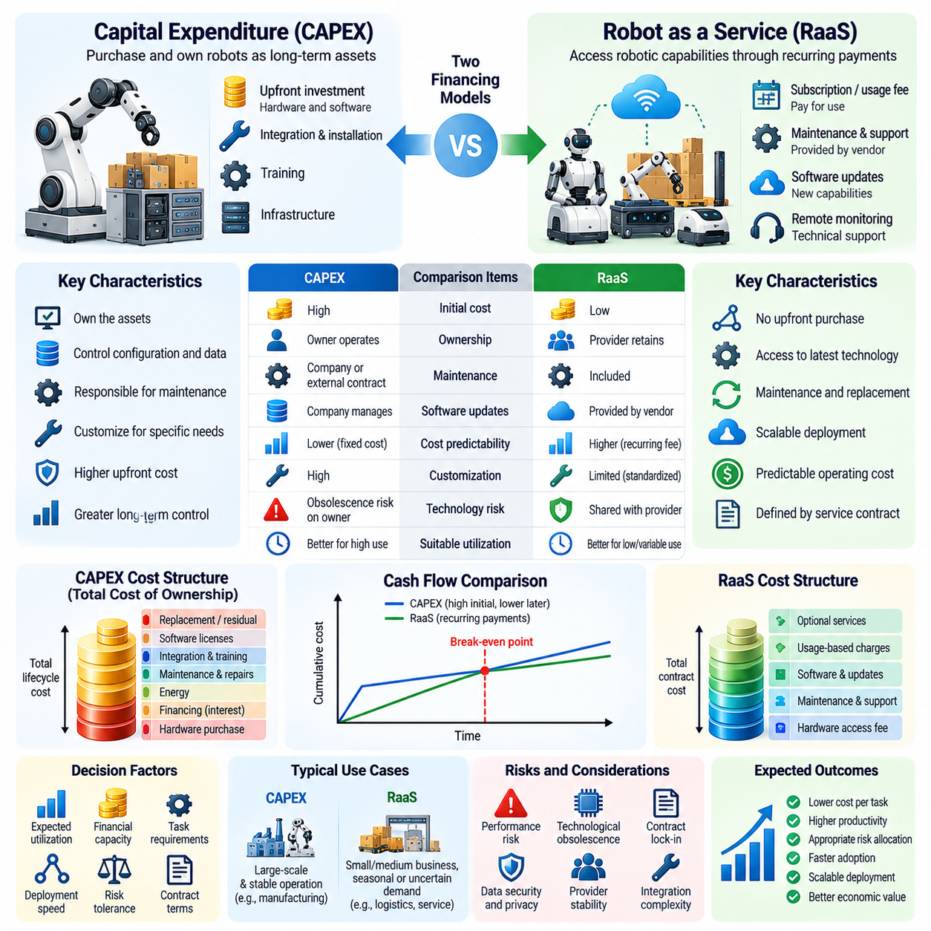
자본적 지출(Capital Expenditure, CapEx)과 서비스형 로봇(Robot-as-a-Service, RaaS)은 피지컬 AI(Physical AI) 시스템을 배치하기 위한 서로 다른 두 가지 자금조달 및 소유방식(Financing and Ownership Approaches)을 나타낸다. 자본적 지출은 로봇 자산(Robotic Assets)을 구매하고 운영에 대한 책임을 부담하는 방식인 반면, 서비스형 로봇은 반복적인 계약 지급(Recurring Contractual Payments)을 통해 로봇 기능에 접근하는 방식이다. 이러한 선택은 재무적 유연성(Financial Flexibility), 기술적 위험(Technological Risk), 운영 책임(Operational Responsibility), 조직의 지능형 자동화(Intelligent Automation) 도입 속도에 영향을 미친다.
자본적 지출 모델(Capital Expenditure Model)에서 조직은 로봇을 장기적인 생산 자산(Long-Term Productive Assets)으로 취득한다. 초기 투자(Initial Investment)에는 일반적으로 하드웨어(Hardware), 소프트웨어 통합(Software Integration), 설치(Installation), 교육훈련(Training), 지원 기반시설(Supporting Infrastructure)이 포함된다. 소유권(Ownership)은 장비 구성(Equipment Configuration), 운영 데이터(Operational Data), 유지보수 전략(Maintenance Strategies)에 대한 더 높은 통제력을 제공한다. 그러나 상당한 초기 지출(Upfront Spending)은 가용 자본(Available Capital)을 제약하고 기술적 진부화(Technological Obsolescence)에 대한 노출을 증가시킬 수 있다.
일반적으로 RaaS로 약칭되는 서비스형 로봇(Robot-as-a-Service)은 로봇 기술 공급업체(Robotic Technology Providers)와 고객 사이의 재무적 관계(Financial Relationship)를 변화시킨다. 고객은 장비를 직접 구매하는 대신 구독료(Subscription Fees), 사용량 기반 요금(Usage-Based Fees), 성과 연계 요금(Performance-Linked Fees)을 지급하고 로봇 기능(Robotic Capabilities)을 이용한다. 서비스 공급업체(Service Providers)는 하드웨어 소유권을 유지하면서 유지보수(Maintenance), 소프트웨어 업데이트(Software Updates), 기술지원(Technical Support)에 대한 책임을 부담할 수 있다. 실제 책임의 배분은 계약 조건(Contractual Arrangements)에 따라 결정된다.
두 접근방식의 경제적 차이(Economic Distinction)는 자본적 지출(Capital Expenditure)을 운영비용(Operating Expenditure)으로 전환하는 것 이상으로 확장된다. 장비 구매는 감가상각(Depreciation)과 잠재적인 잔존가치(Residual Value)를 가진 소유 자산(Owned Asset)을 형성하는 반면, 서비스 계약(Service Contracts)은 지속적인 지급 의무(Continuing Payment Obligations)를 발생시킨다. 회계처리(Accounting Treatment)는 계약의 실질(Contractual Substance)과 적용되는 회계기준(Applicable Standards)에 따라 달라지며, 일부 서비스 계약은 인식 대상 자산이나 부채(Recognized Assets or Liabilities)를 발생시킬 수 있다. 따라서 재무적 비교(Financial Comparisons)에서는 현금흐름(Cash Flows)과 회계적 결과(Accounting Consequences)를 모두 고려해야 한다.
초기 투자 요구사항(Upfront Investment Requirements)은 도입 의사결정(Adoption Decisions)에 큰 영향을 미친다. 자본 구매(Capital Purchases)는 운영상의 편익(Operational Benefits)이 실현되기 전에 상당한 자금조달(Financing)을 요구할 수 있다. 이는 소규모 조직(Smaller Organizations)이나 수요가 불확실한 기업(Businesses with Uncertain Demand)에 진입장벽(Barriers)을 형성한다. RaaS는 초기 현금 소요(Initial Cash Requirements)를 줄이고 단계적인 배치(Gradual Deployment)를 가능하게 한다. 그러나 특히 활용률(Utilization)이 지속적으로 높은 경우에는 반복적인 지급이 장기간에 걸쳐 더 높은 누적 지출(Cumulative Expenditure)을 발생시킬 수 있다.
총소유비용(Total Cost of Ownership, TCO)은 자본 구매(Capital Purchases)를 평가하기 위한 유용한 분석체계(Framework)를 제공한다. 관련 비용에는 취득(Acquisition), 자금조달(Financing), 감가상각(Depreciation), 유지보수(Maintenance), 에너지(Energy), 보험(Insurance), 시스템 통합(Integration), 소프트웨어 라이선싱(Software Licensing), 최종 교체(Eventual Replacement)가 포함된다. 잔존 자산가치(Residual Asset Value)와 잠재적인 재배치(Potential Redeployment)도 고려해야 한다. 소유방식의 경제적 매력(Economic Attractiveness)은 이러한 수명주기 비용(Lifecycle Costs)이 생산적인 로봇 운영(Productive Robotic Operation)을 통해 창출되는 가치보다 낮게 유지되는지에 따라 결정된다.
RaaS 경제성(RaaS Economics)을 평가하려면 구독료(Subscription Prices)만이 아니라 전체 계약비용(Total Contractual Cost)을 분석해야 한다. 월별 요금(Monthly Fees)에는 하드웨어 이용(Hardware Access), 유지보수(Maintenance), 소프트웨어(Software), 모니터링(Monitoring), 교체 서비스(Replacement Services)가 포함될 수 있다. 설치(Installation), 맞춤화(Customization), 사용량 제한(Usage Limits), 긴급 지원(Emergency Support), 계약 해지(Contract Termination)에서 추가 요금이 발생할 수 있다. 서비스 수준 협약(Service-Level Agreements, SLA)은 성능 보장 약속(Performance Commitments)과 구제 조치(Remedies)를 정의한다. 공급업체를 비교하고 완료된 작업당 실질 비용(Effective Cost per Completed Task)을 결정하기 위해서는 투명한 계약 분석(Transparent Contract Analysis)이 필수적이다.
활용률(Utilization)은 어떤 자금조달 모델(Financing Model)이 경제적으로 더 유리한지를 결정하는 핵심 변수(Critical Variable)이다. 로봇을 지속적으로 운영하는 조직은 고정 취득비용(Fixed Acquisition Costs)을 많은 생산시간(Productive Hours)에 분산할 수 있기 때문에 소유방식(Ownership)의 이점을 얻을 수 있다. 계절적 수요(Seasonal Demand)나 불확실한 작업량(Uncertain Workloads)을 경험하는 기업은 유연한 서비스 계약(Flexible Service Arrangements)을 선호할 수 있다. 그러나 최소 계약 의무(Minimum Contractual Commitments)는 RaaS가 제공하려는 유연성을 감소시킬 수 있다.
기술적 진부화(Technological Obsolescence)는 또 다른 중요한 차이를 형성한다. 피지컬 AI의 능력(Physical AI Capabilities)은 센서(Sensors), 구동기(Actuators), 프로세서(Processors), 파운데이션 모델(Foundation Models), 자율제어(Autonomous Control)의 발전을 통해 향상될 수 있다. 장비를 구매한 조직은 예상 사용수명(Expected Service Life)이 끝나기 전에 경쟁력이 떨어지는 플랫폼(Platforms)을 보유하게 될 위험이 있다. RaaS 계약은 일부 업그레이드 책임(Upgrade Responsibilities)을 공급업체에 이전할 수 있지만, 최신 기술(Newer Technology)에 대한 접근은 명시적인 계약 조항(Explicit Contractual Provisions)에 따라 결정된다.
유지보수 책임(Maintenance Responsibility)은 운영 경제성(Operational Economics)에 상당한 영향을 미친다. 직접 소유(Direct Ownership) 방식에서는 조직이 내부 기술팀(Internal Technical Teams)을 구축하거나 외부 유지보수 계약(External Maintenance Contracts)을 체결할 수 있다. RaaS 공급업체는 예방정비(Preventive Maintenance), 원격 진단(Remote Diagnostics), 예비부품(Spare Parts), 장비 교체(Equipment Replacement)를 제공할 수 있다. 이러한 계약은 비용 예측 가능성(Cost Predictability)을 높일 수 있지만, 실제 효과는 대응시간(Response Times), 서비스 범위(Service Coverage), 장비 가용성(Equipment Availability), 공급업체의 재무적 안정성(Financial Stability)에 따라 달라진다.
성능 위험(Performance Risk)은 소유 위험(Ownership Risk)과 구분하여 평가해야 한다. 로봇은 환경의 복잡성(Environmental Complexity), 소프트웨어 한계(Software Limitations), 작업 흐름의 비호환성(Workflow Incompatibility), 과도한 인간 개입(Excessive Human Intervention)으로 인해 예상 생산성(Expected Productivity)을 달성하지 못할 수 있다. 구매방식은 이러한 위험의 상당 부분을 운영자(Operator)에게 이전하지만, 성과 기반 RaaS 계약(Performance-Based RaaS Contracts)은 일부 위험을 공급업체(Provider)에 배분할 수 있다. 그러나 계약상 성능 보증(Contractual Performance Guarantees)에는 측정 가능한 성과(Measurable Outcomes)와 명확하게 정의된 운영 조건(Operating Conditions)이 명시되어야 한다.
RaaS의 가격 구조(Pricing Structure)는 지급액(Payments)을 실제 제공된 경제적 가치(Delivered Economic Value)와 연계할 수 있다. 사용량 기반 계약(Usage-Based Contracts)은 운영시간(Operating Hour), 완료된 배송(Completed Delivery), 운송된 팔레트(Transported Pallet), 검사된 품목(Inspected Item)을 기준으로 요금을 부과할 수 있다. 성과 연계 가격책정(Performance-Linked Pricing)은 공급업체가 신뢰성(Reliability)과 생산성(Productivity)을 개선하도록 유도할 수 있다. 그러나 작업 정의(Task Definitions), 실패한 작업(Unsuccessful Operations), 환경적 중단(Environmental Interruptions), 생산 지연(Production Delays)에 대한 책임을 둘러싸고 이견이 발생할 수 있다.
재무적 평가(Financial Evaluation)에서는 두 모델의 예상 현금흐름(Expected Cash Flows)에 대한 순현재가치(Net Present Value, NPV)를 비교해야 한다. 자본 구매(Capital Purchases)는 상당한 초기 현금유출(Initial Outflows)과 이후의 반복적인 운영비용(Recurring Operating Costs), 잠재적인 잔존가치(Possible Residual Value)를 수반한다. RaaS는 활용률(Utilization)이나 서비스 요구사항(Service Requirements)에 따라 달라질 수 있는 반복적인 계약 지급(Recurring Contractual Payments)을 수반한다. 할인율(Discount Rates), 인플레이션(Inflation), 자금조달 조건(Financing Conditions), 계약기간(Contract Duration), 세무처리(Tax Treatment)는 어느 방식이 더 낮은 경제적 비용(Economic Cost)을 발생시키는지에 영향을 미친다.
위험 조정 비교(Risk-Adjusted Comparisons)는 새롭게 등장하는 피지컬 AI 기술(Emerging Physical AI Technologies)을 배치할 때 특히 중요하다. 기술적 불확실성(Technical Uncertainty), 변화하는 규제(Changing Regulations), 사이버보안 요구사항(Cybersecurity Requirements), 제한적인 운영 경험(Limited Operational Experience)은 장기 예측(Long-Term Forecasts)의 신뢰성을 낮출 수 있다. 유연한 서비스 계약(Flexible Service Contracts)은 배치 전략(Deployment Strategies)을 수정할 수 있는 능력을 유지하도록 한다. 반면 소유방식(Ownership)은 서비스 공급업체가 상업적 조건(Commercial Terms)을 변경할 때 맞춤화(Customization)와 운영 연속성(Operational Continuity)에 대한 더 강한 통제력을 제공할 수 있다.
데이터 소유권(Data Ownership)과 지식재산권(Intellectual Property)은 즉각적인 재무비용(Financial Costs)을 넘어서는 전략적 고려사항(Strategic Considerations)을 제기한다. 로봇은 환경(Environments), 작업 흐름(Workflows), 장비 성능(Equipment Performance), 작업 실행(Task Execution)에 관한 운영 정보(Operational Information)를 생성한다. 하드웨어 소유권(Hardware Ownership)이 소프트웨어나 수집된 데이터에 대한 무제한 권리(Unrestricted Rights)를 자동으로 보장하는 것은 아니다. RaaS 계약에는 데이터 접근(Data Access), 허용된 사용범위(Permitted Uses), 모델 학습 권한(Model Training Rights), 보존 정책(Retention Policies), 사이버보안 책임(Cybersecurity Responsibilities), 계약 종료 시 정보 이전 절차(Information Transfer Procedures)를 명확하게 규정해야 한다.
시스템 통합비용(System Integration Costs)은 두 접근방식 사이에서 상당한 차이를 보일 수 있다. 구매한 로봇은 창고관리시스템(Warehouse Management Systems, WMS), 제조실행시스템(Manufacturing Execution Systems, MES), 기업용 소프트웨어(Enterprise Software)와 통합하기 위해 내부 엔지니어링 자원(Internal Engineering Resources)을 필요로 할 수 있다. RaaS 공급업체는 표준화된 통합 패키지(Standardized Integration Packages)와 관리형 배치 서비스(Managed Deployment Services)를 제공할 수 있다. 그러나 복잡한 맞춤화(Complex Customization)는 반복적인 요금을 증가시키거나 독점적 인터페이스(Proprietary Interfaces)와 전문 기술지원(Specialized Technical Support)에 대한 의존성을 발생시킬 수 있다.
확장성(Scalability)은 서비스 기반 배치(Service-Based Deployment)의 주요 잠재적 장점이다. 조직은 소수의 로봇으로 시작하여 운영 성능(Operational Performance)을 평가하고 수요 증가에 따라 운영능력(Capacity)을 확장할 수 있다. 이러한 접근방식은 초기 도입(Early Adoption) 과정의 불확실성을 줄일 수 있다. 그러나 신속한 확장(Rapid Scaling)을 위해서는 공급업체가 충분한 하드웨어 재고(Hardware Inventory), 기술인력(Technical Personnel), 자금조달 능력(Financing Capacity), 신뢰할 수 있는 공급망(Reliable Supply Chains)을 유지해야 한다.
로봇 플랫폼(Robotic Platforms)이 장기간에 걸쳐 여러 응용 분야(Multiple Applications)를 지원할 수 있다면 소유방식(Ownership)이 더욱 매력적일 수 있다. 장비를 통제하는 기업은 서비스 계약을 재협상하지 않고도 시설 간 로봇 재배치(Robot Redeployment), 소프트웨어 수정(Software Modification), 일정 최적화(Scheduling Optimization)를 수행할 가능성이 있다. 이러한 유연성(Flexibility)은 자산 활용률(Asset Utilization)과 잔존 경제적 가치(Residual Economic Value)를 높일 수 있다. 그러나 성공적인 재배치(Successful Redeployment)를 위해서는 여전히 호환 가능한 환경(Compatible Environments), 적절한 기술적 능력(Technical Capabilities), 추가적인 검증(Additional Validation)이 필요하다.
RaaS 공급업체(RaaS Providers)는 고객과는 다른 경제적 과제(Economic Challenges)에 직면한다. 공급업체는 로봇 자산(Robotic Assets)에 필요한 자금을 조달하고, 감가상각(Depreciation)을 관리하며, 서비스 네트워크(Service Networks)를 유지하고, 계약 수익(Contractual Revenue)을 통해 투자금을 회수해야 한다. 수익성(Profitability)은 활용률(Utilization), 고객 유지율(Customer Retention), 유지보수 효율성(Maintenance Efficiency), 자금조달 비용(Financing Costs), 자산 수명(Asset Longevity)에 따라 결정된다. 부적절하게 설계된 가격 구조(Poorly Structured Pricing)나 예상하지 못한 고장률(Unexpected Failure Rates)은 서비스 모델(Service Model)의 지속가능성(Sustainability)을 약화시킬 수 있다.
로봇 군집 규모의 운영(Fleet-Scale Operations)은 공유 기반시설(Shared Infrastructure)과 중앙집중식 관리(Centralized Management)를 통해 두 자금조달 방식 모두의 경제성을 강화할 수 있다. 공통 지도 시스템(Common Mapping Systems), 소프트웨어 업데이트(Software Updates), 원격 모니터링(Remote Monitoring), 군집 학습(Fleet Learning)은 여러 로봇의 운영비용(Operating Costs)을 줄일 수 있다. 소유방식에서는 이러한 편익이 주로 운영자(Operator)에게 귀속된다. RaaS에서는 공급업체가 개발비용(Development Expenses)과 유지보수 비용(Maintenance Expenses)을 여러 고객에게 분산하여 서비스의 가격 접근성(Service Affordability)을 개선할 수 있다.
혼합형 자금조달 계약(Hybrid Financing Arrangements)은 자본 소유(Capital Ownership)와 관리형 서비스(Managed Services)의 요소를 결합할 수 있다. 조직은 로봇 하드웨어(Robotic Hardware)를 구매하면서 지능 소프트웨어(Intelligence Software), 클라우드 기반시설(Cloud Infrastructure), 유지보수(Maintenance), 군집 관리(Fleet Management)를 구독할 수 있다. 다른 계약에서는 초기 서비스 기간(Initial Service Period)이 종료된 후 구매 선택권(Purchase Options)을 제공할 수 있다. 이러한 구조는 기업이 자체 역량(Capabilities), 위험 선호도(Risk Preferences), 운영 요구사항(Operational Requirements)에 따라 재무적 책임(Financial Responsibilities)과 기술적 책임(Technical Responsibilities)을 배분하도록 한다.
장기적인 경제적 선택(Long-Term Economic Choice)은 가장 낮은 명목 지급액(Nominal Payment)을 식별하는 것 이상에 달려 있다. 조직은 수명주기 생산성(Lifecycle Productivity), 계약 유연성(Contractual Flexibility), 기술 발전(Technological Evolution), 운영 신뢰성(Operational Reliability), 데이터 거버넌스(Data Governance), 전략적 통제력(Strategic Control)을 고려해야 한다. 안정적이고 활용률이 높은 응용 분야(Stable, High-Utilization Applications)에서 강력한 내부 엔지니어링 역량(Internal Engineering Capabilities)을 보유한 조직에는 소유방식이 유리할 수 있다. 반면 수요가 불확실하거나 기술지원 요구사항(Technical Support Requirements)이 상당한 경우에는 RaaS가 장점을 제공할 수 있다.
궁극적으로 자본적 지출(Capital Expenditure)과 서비스형 로봇(Robot-as-a-Service)은 피지컬 AI 기술(Physical AI Technology)을 생산적인 경제적 능력(Productive Economic Capacity)으로 전환하기 위한 대안적인 메커니즘(Alternative Mechanisms)을 나타낸다. 어느 접근방식도 모든 상황에서 보편적으로 우월하지는 않다. 상대적 가치(Relative Value)는 자금조달 조건(Financing Conditions), 활용률(Utilization), 기술적 불확실성(Technological Uncertainty), 공급업체 역량(Provider Capabilities), 조직 전략(Organizational Strategy)에 따라 달라진다. 효과적인 평가(Effective Evaluation)를 위해서는 재무구조(Financial Structures)를 측정 가능한 로봇 성능(Measurable Robotic Performance)과 물리적 자동화(Physical Automation)의 장기 경제성(Long-Term Economics)에 연결해야 한다.

02.06. Utilization Uptime and Fleet Economics
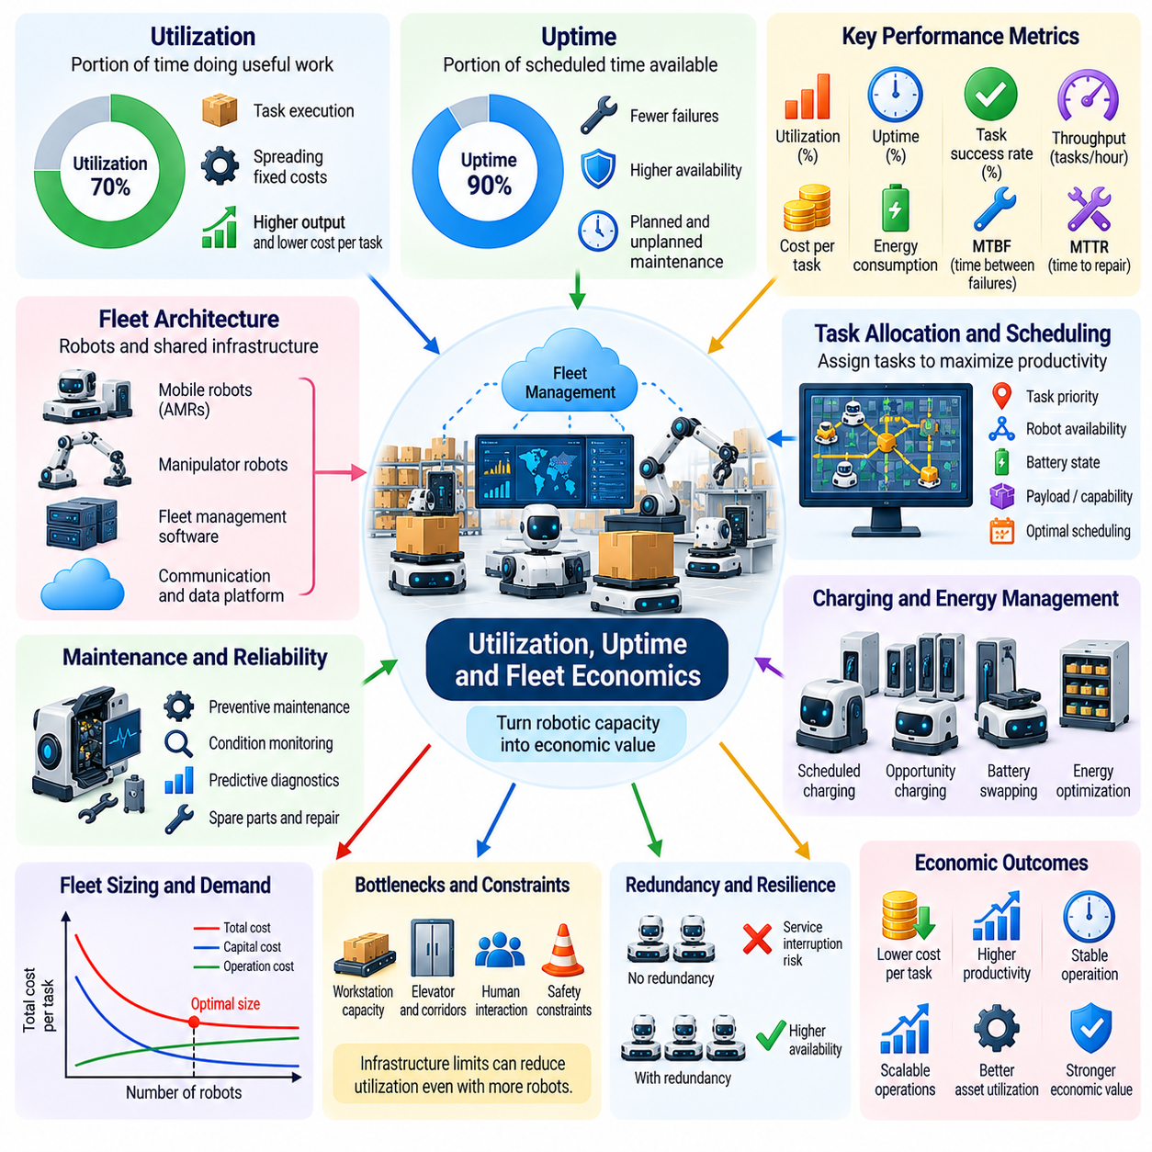
활용률(Utilization), 가동률(Uptime), 로봇 군집 경제성(Fleet Economics)은 피지컬 AI(Physical AI) 시스템이 지속 가능한 경제적 가치(Sustainable Economic Value)를 창출할 수 있는지를 결정하는 핵심 요소이다. 로봇이 고도화된 인식(Perception), 추론(Reasoning), 제어(Control) 능력을 보유하더라도 상당한 시간을 유휴 상태(Idle State)나 가동 불가능 상태(Unavailable State)로 보낸다면 경제적 효율성(Economic Efficiency)은 낮아질 수 있다. 따라서 로봇 배치(Robotic Deployment)의 수익성(Profitability)은 기술적 성능(Technical Performance)뿐 아니라 설치된 로봇의 생산능력(Robotic Capacity)을 실제 생산적인 물리적 작업(Productive Physical Work)으로 얼마나 효과적으로 전환하는지에 따라 결정된다.
활용률(Utilization)은 로봇이 가동 가능한 시간(Available Operating Time) 중 경제적으로 유용한 활동(Economically Useful Activities)을 수행하는 시간의 비율을 측정한다. 로봇은 기술적으로 정상 작동하더라도 수요 부족(Insufficient Demand), 비효율적인 일정 관리(Poor Scheduling), 작업 흐름 중단(Workflow Interruptions)으로 인해 유휴 상태에 머무를 수 있다. 높은 활용률(High Utilization)은 고정 투자비용(Fixed Investment Costs)을 더 많은 완료 작업(Completed Tasks)에 분산시킨다. 그러나 활용률은 작업 품질(Task Quality), 에너지 소비(Energy Consumption), 유지보수 요구사항(Maintenance Requirements), 운영 유연성(Operational Flexibility)과 함께 평가해야 한다.
가동률(Uptime)은 예정된 운영시간(Scheduled Operating Time) 중 로봇 시스템이 생산적인 운영을 수행할 수 있는 상태로 유지되는 시간의 비율을 나타낸다. 장비 고장(Equipment Failures), 소프트웨어 오류(Software Faults), 통신 장애(Communication Disruptions), 유지보수 활동(Maintenance Activities)은 가동률을 감소시킬 수 있다. 가동률과 활용률은 서로 관련되어 있지만 성능의 서로 다른 측면을 측정한다. 로봇은 높은 가용성(Availability)을 달성하더라도 생산적인 작업량(Productive Workload)이 부족하면 제한적인 산출량(Output)만 생성할 수 있다.
가용성(Availability)과 생산성(Productivity)의 경제적 차이는 로봇 작업의 실질 비용(Effective Cost of Robotic Work)을 계산할 때 중요해진다. 로봇이 비활성 상태(Inactive State)에 있더라도 자본비용(Capital Expenses)은 계속 발생하며, 소프트웨어 구독(Software Subscriptions), 기반시설(Infrastructure), 지원 서비스(Support Services)에서도 반복적인 비용이 발생할 수 있다. 생산적인 운영시간(Productive Operating Hours)이 감소하면 완료된 작업당 실질 비용(Effective Cost per Completed Task)은 증가한다. 따라서 정확한 경제 모델(Economic Models)은 예정 시간(Scheduled Time), 가용 시간(Available Time), 실제 활동시간(Active Time), 성공적인 작업 완료(Successful Task Completion)를 구분해야 한다.
로봇 군집 경제성(Fleet Economics)은 이러한 원리를 개별 로봇(Individual Robots)에서 자율 기계의 협력 집단(Coordinated Groups of Autonomous Machines)으로 확장한다. 로봇 군집(Fleet)은 충전소(Charging Stations), 유지보수 인력(Maintenance Personnel), 컴퓨팅 기반시설(Computing Infrastructure), 지도 시스템(Mapping Systems), 운영 관리 소프트웨어(Operational Management Software)를 공유할 수 있다. 공유 자원(Shared Resources)은 평균 운영비용(Average Operating Costs)을 줄일 수 있지만, 조정 실패(Coordination Failures)는 혼잡(Congestion)과 유휴시간(Idle Time)을 발생시킬 수 있다. 경제적 효율성은 로봇 군집의 처리능력(Fleet Capacity)과 실제 수요(Actual Demand), 지원 기반시설(Supporting Infrastructure) 사이의 균형에 따라 결정된다.
로봇 군집 규모 결정(Fleet Sizing)은 용량 부족(Insufficient Capacity)이 지연(Delays)을 발생시키는 반면, 과도한 용량(Excessive Capacity)은 자본비용(Capital Costs)을 증가시키기 때문에 중요한 최적화 문제(Optimization Problem)이다. 수요(Demand)는 교대근무(Shifts), 생산주기(Production Cycles), 계절(Seasons), 운영 위치(Operating Locations)에 따라 변동할 수 있다. 적절한 로봇 수(Number of Robots)를 결정하려면 작업량 분포(Workload Distributions), 작업 소요시간(Task Durations), 이동거리(Travel Distances), 운영 불확실성(Operational Uncertainty)을 추정해야 한다. 효과적인 군집 계획(Fleet Planning)은 평균 수요(Average Demand)와 최대 서비스 요구사항(Peak Service Requirements)을 모두 고려해야 한다.
작업 할당(Task Allocation)은 로봇 활용률(Robotic Utilization)에 큰 영향을 미친다. 군집 관리 시스템(Fleet Management Systems)은 로봇 가용성(Robot Availability), 위치(Location), 배터리 상태(Battery State), 적재능력(Payload Capacity), 작업 우선순위(Task Priority)에 따라 임무(Missions)를 할당한다. 비효율적인 할당(Poor Allocation)은 불필요한 이동(Unnecessary Travel), 반복적인 대기(Repeated Waiting), 장비 사용의 불균형(Uneven Equipment Usage)을 발생시킬 수 있다. 지능형 일정 관리(Intelligent Scheduling)는 비생산적인 이동(Unproductive Movement)을 줄이고 작업량을 더욱 효과적으로 분배하여 배치된 로봇 수를 늘리지 않고도 산출량(Output)을 개선할 수 있다.
충전 전략(Charging Strategies)은 로봇 군집 생산성(Fleet Productivity)에 추가적인 제약을 발생시킨다. 배터리 구동 로봇(Battery-Powered Robots)은 에너지를 보충하기 위해 주기적으로 운영을 중단해야 하며, 여러 로봇의 충전 수요가 동시에 발생하면 공유 기반시설(Shared Infrastructure)의 처리능력을 초과할 수 있다. 기회 충전(Opportunity Charging), 배터리 교환(Battery Swapping), 예측 에너지 관리(Predictive Energy Management)는 가용성(Availability)을 개선할 수 있다. 그러나 대안적인 전략의 경제적 편익(Economic Benefits)을 평가할 때 충전 장비(Charging Equipment), 전력 공급능력(Electrical Capacity), 배터리 열화(Battery Degradation), 유지보수 비용(Maintenance Costs)을 포함해야 한다.
신뢰성 공학(Reliability Engineering)은 경제적으로 유용한 가동률(Uptime)을 유지하는 데 핵심적인 역할을 한다. 예방정비(Preventive Maintenance), 상태 모니터링(Condition Monitoring), 예측 진단(Predictive Diagnostics), 체계적인 고장 분석(Systematic Failure Analysis)은 예상하지 못한 운영 중단(Unexpected Interruptions)을 줄일 수 있다. 센서(Sensors)와 운영 로그(Operational Logs)는 핵심 부품(Critical Components)이 고장 나기 전에 성능 저하(Deterioration)를 식별할 수 있다. 그러나 유지보수 자체도 자원(Resources)과 예정된 운영시간(Scheduled Operating Time)을 소비하므로 예방적 개입(Preventive Intervention)과 계획되지 않은 가동중단(Unplanned Downtime)의 위험 사이에서 최적화가 필요하다.
평균 고장 간격(Mean Time Between Failures, MTBF)과 평균 수리시간(Mean Time to Repair, MTTR)은 로봇 군집 신뢰성(Fleet Reliability)을 평가하는 유용한 지표이다. 고장 사이의 간격이 길수록 일반적으로 높은 가용성(Availability)을 지원하며, 수리 과정이 빠를수록 운영 중단(Operational Disruption)이 감소한다. 이러한 지표는 고장 심각도(Failure Severity), 예비부품 가용성(Spare-Parts Availability), 복구 복잡성(Recovery Complexity)과 함께 해석해야 한다. 드물지만 장시간 지속되는 고장(Prolonged Failures)을 경험하는 로봇은 신속하게 해결할 수 있는 경미한 중단(Minor Interruptions)이 발생하는 로봇보다 더 큰 경제적 손실(Economic Losses)을 초래할 수 있다.
운영상의 병목현상(Operational Bottlenecks)은 개별 로봇이 신뢰성 있게 작동하더라도 높은 군집 활용률(High Fleet Utilization)을 달성하지 못하게 할 수 있다. 좁은 통로(Narrow Corridors), 적재 및 하역 구역(Loading Stations), 엘리베이터(Elevators), 공유 작업공간(Shared Workspaces), 인간이 운영하는 장비(Human-Operated Equipment)는 시스템 처리량(System Throughput)을 제한할 수 있다. 기반시설 용량(Infrastructure Capacity)에 제약이 있을 때 로봇을 추가하면 생산성보다 혼잡이 증가할 수 있다. 따라서 로봇 군집 경제성은 산출량이 군집 규모에 비례하여 증가한다고 가정하기보다 전체 작업 흐름(Complete Workflow)을 분석해야 한다.
로봇 군집 규모(Fleet Size)와 경제적 효율성(Economic Efficiency) 사이의 관계는 비선형적 특성(Nonlinear Behavior)을 보이는 경우가 많다. 소규모 군집(Small Fleets)은 제한된 예비능력(Redundancy)과 높은 고정 관리비용(Fixed Management Costs)의 영향을 받을 수 있는 반면, 대규모 군집(Larger Fleets)은 기반시설 비용(Infrastructure Expenses)을 더 많은 기계에 분산할 수 있다. 그러나 특정 임계점(Thresholds)을 넘어서면 혼잡(Congestion), 조정 부담(Coordination Overhead), 유지보수 복잡성(Maintenance Complexity)이 한계 편익(Marginal Benefits)을 감소시킬 수 있다. 경제적으로 효율적인 군집 규모(Efficient Fleet Scale)를 식별하려면 시뮬레이션(Simulation), 운영 측정(Operational Measurement), 민감도 분석(Sensitivity Analysis)이 필요하다.
예비능력(Redundancy)은 서비스 연속성(Service Continuity)을 향상시키지만 복원력(Resilience)과 활용률(Utilization) 사이의 절충관계(Tradeoff)를 형성한다. 예비 로봇(Spare Robots)은 유지보수나 예상하지 못한 고장으로 가용하지 않은 기계를 대체하여 생산 일정(Production Schedules)을 보호할 수 있다. 그러나 사용하지 않는 예비 용량(Unused Reserve Capacity)은 자본적 지출(Capital Expenditure)을 증가시키고 평균 활용률(Average Utilization)을 낮출 수 있다. 경제적으로 적절한 예비능력 수준(Redundancy Level)은 운영 중단비용(Cost of Interrupted Operations), 서비스 약정(Service Commitments), 고장 확률(Failure Probabilities), 복구시간(Recovery Times)에 따라 결정된다.
군집 관리 소프트웨어(Fleet Management Software)는 여러 로봇의 운영 효율성(Operational Efficiency)을 조정하기 위한 수단을 제공한다. 중앙집중식 시스템(Centralized Systems)은 작업 할당(Assignments), 교통 상황(Traffic Conditions), 배터리 수준(Battery Levels), 장비 상태(Equipment Health), 작업 완료(Task Completion)를 모니터링할 수 있다. 분산형 조정(Decentralized Coordination)은 대응성(Responsiveness)을 개선하고 단일 제어기(Single Controller)에 대한 의존성을 줄일 수 있다. 선호되는 아키텍처(Preferred Architecture)는 군집 규모(Fleet Scale), 통신 신뢰성(Communication Reliability), 안전 요구사항(Safety Requirements), 시스템 전체 고장(System-Wide Failures)의 경제적 결과에 따라 결정된다.
로봇 군집 운영(Fleet Operations)에서 수집된 데이터(Data)는 기술적 성능(Technical Performance)과 경제적 의사결정(Economic Decision-Making)을 모두 개선할 수 있다. 작업 실행 로그(Task Execution Logs), 고장 이벤트(Failure Events), 충전 이력(Charging Histories), 환경 관측(Environmental Observations)은 반복적으로 발생하는 비효율성(Recurring Inefficiencies)을 드러낸다. 분석 모델(Analytical Models)은 활용률이 낮은 장비(Underutilized Equipment), 비효율적인 경로(Inefficient Routes), 유지보수 패턴(Maintenance Patterns)을 식별할 수 있다. 이러한 통찰(Insights)은 데이터 수집 및 처리비용(Data Collection and Processing Costs)이 측정 가능한 운영 편익(Measurable Operational Benefits)으로 정당화되는 경우 지속적인 개선(Continuous Improvement)을 지원한다.
군집 학습(Fleet Learning)은 배치된 여러 로봇에 개선 사항(Improvements)을 전파할 가능성을 제공한다. 한 로봇의 경험(Experiences)은 다른 로봇이 장애물(Obstacles)을 인식하고, 내비게이션(Navigation)을 최적화하며, 반복적인 예외상황(Recurring Exceptions)을 처리하는 데 도움을 줄 수 있다. 공유 모델(Shared Models)은 반복적인 고장(Repeated Failures)을 줄이고 작업 완료율(Task Completion Rates)을 개선할 수 있다. 그러나 하드웨어(Hardware), 환경(Environments), 운영 조건(Operating Conditions)의 차이가 공유된 개선 사항(Shared Improvements)의 신뢰성을 제한할 수 있으므로 학습된 행동(Learned Behavior)을 전이할 때는 검증(Validation)이 필요하다.
인간 감독(Human Supervision)은 여전히 로봇 군집 경제성(Fleet Economics)의 중요한 구성요소이다. 운영자(Operators)는 여러 로봇을 감독하고, 예외상황(Exceptions)에 대응하며, 복구 절차(Recovery Procedures)를 조정할 수 있다. 감독자 한 명이 지원할 수 있는 로봇 수(Number of Robots per Supervisor)는 자율성(Autonomy), 작업 복잡성(Task Complexity), 통신 품질(Communication Quality), 개입 빈도(Intervention Frequency)에 따라 달라진다. 이러한 비율을 높이면 노동 생산성(Labor Productivity)을 개선할 수 있지만, 과도한 감독 업무량(Excessive Supervisory Workload)은 대응 지연(Response Delays)을 증가시키고 운영 안전성(Operational Safety)을 저하시킬 수 있다.
서비스 수준 협약(Service-Level Agreements, SLA)과 생산 요구사항(Production Requirements)은 활용률(Utilization)과 예비 용량(Spare Capacity) 사이의 최적 균형(Optimal Balance)에 영향을 미친다. 즉각적인 대응(Immediate Response)이나 지속적인 자재 흐름(Continuous Material Flow)이 필요한 운영에서는 최대 수요(Peak Demand) 기간에도 서비스 품질(Service Quality)을 유지하기 위해 추가 로봇이 필요할 수 있다. 시간에 덜 민감한 응용 분야(Less Time-Sensitive Applications)는 더 긴 대기열(Longer Queues)을 허용하고 적은 수의 기계로 운영할 수 있다. 따라서 경제적 최적화(Economic Optimization)는 납기(Delivery Deadlines), 고객 기대(Customer Expectations), 성능 목표 미달(Missed Performance Targets)에 따른 위약금(Penalties)을 고려해야 한다.
성공적인 작업당 비용(Cost per Successful Task)은 로봇 군집 성능(Fleet Performance)을 평가하기 위한 실용적인 지표이다. 이 지표는 자본비용 회수(Capital Recovery), 운영비용(Operating Expenditure), 생산 처리량(Productive Throughput), 작업 성공률(Task Success Rates)을 결합한다. 이를 통해 서로 다른 군집 규모(Fleet Sizes), 일정 관리 정책(Scheduling Policies), 장비 구성(Equipment Configurations)을 비교할 수 있다. 그러나 상대적인 경제적 효율성(Relative Economic Efficiency)에 대해 잘못된 결론을 방지하려면 작업 복잡성(Task Complexity)과 서비스 품질(Service Quality)의 차이를 정규화(Normalization)해야 한다.
디지털 트윈(Digital Twins)과 이산사건 시뮬레이션(Discrete-Event Simulation)은 실제 배치(Physical Deployment) 이전에 로봇 군집 투자 의사결정(Fleet Investment Decisions)을 지원할 수 있다. 가상환경(Virtual Environments)은 작업 도착(Task Arrivals), 로봇 이동(Robot Movements), 충전 행동(Charging Behavior), 장비 고장(Equipment Failures), 기반시설 제약(Infrastructure Constraints)을 표현할 수 있다. 시나리오 분석(Scenario Analysis)은 대안적인 운영 조건(Alternative Operating Conditions)에서 혼잡(Congestion), 활용률(Utilization), 처리량(Throughput)을 추정하는 데 도움을 준다. 그러나 신뢰할 수 있는 경제적 예측(Credible Economic Forecasts)을 위해서는 시뮬레이션 결과(Simulation Results)를 실제 환경 측정값(Real-World Measurements)에 맞추어 보정(Calibration)해야 한다.
로봇이 더욱 높은 적응성(Adaptability)을 갖추고 여러 작업(Multiple Tasks)을 수행할 수 있게 되면서 로봇 군집 경제성(Fleet Economics)도 변화한다. 범용 시스템(General-Purpose Systems)은 수요에 따라 운송(Transportation), 검사(Inspection), 조작(Manipulation), 기타 활동 사이에서 작업을 전환할 수 있다. 이러한 유연성(Flexibility)은 유휴시간(Idle Time)을 줄이고 자본 생산성(Capital Productivity)을 개선할 수 있다. 그러나 작업 전환(Task Switching), 장비 재구성(Equipment Reconfiguration), 안전 검증(Safety Validation), 작업별 성능(Task-Specific Performance)의 차이는 추가 비용을 발생시킬 수 있다.
궁극적으로 활용률(Utilization), 가동률(Uptime), 로봇 군집 경제성(Fleet Economics)은 로봇 지능(Robotic Intelligence)을 측정 가능한 재무 성과(Measurable Financial Performance)와 연결한다. 높은 기술적 능력(Technical Capability)이 자동으로 경제적 효율성(Economic Efficiency)을 보장하는 것은 아니며, 활용률만을 극대화하면 신뢰성(Reliability)이나 서비스 품질(Service Quality)이 저하될 수 있다. 지속 가능한 피지컬 AI 배치(Sustainable Physical AI Deployment)를 위해서는 가용성(Availability), 작업량 할당(Workload Allocation), 유지보수(Maintenance), 에너지 관리(Energy Management), 기반시설(Infrastructure)의 통합적인 최적화(Coordinated Optimization)가 필요하다. 핵심 목표는 로봇 군집의 전체 수명주기(Full Lifecycle)에 걸쳐 가치 있는 완료 작업(Valuable Completed Work)을 극대화하는 것이다.

02.07. Economies of Scale in Robot Production
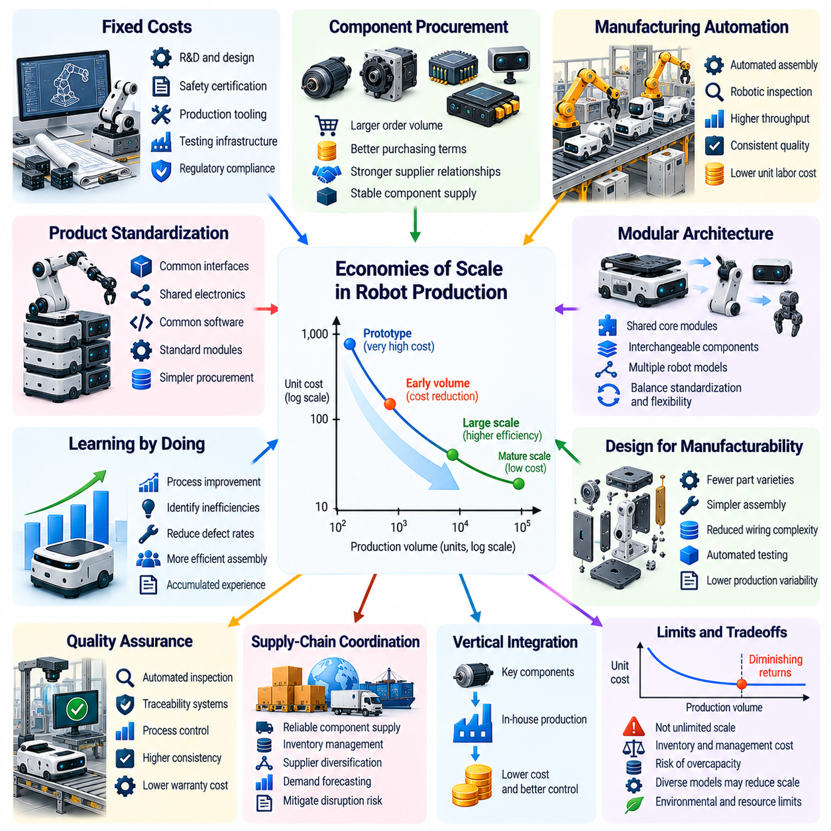
로봇 생산에서의 규모의 경제(Economies of Scale in Robot Production)는 제조량(Manufacturing Volume)이 증가함에 따라 피지컬 AI(Physical AI) 시스템의 평균 생산비용(Average Production Cost)이 감소할 수 있는 현상을 설명한다. 생산 규모가 확대되면 고정 엔지니어링 비용(Fixed Engineering Expenses), 공장 투자(Factory Investments), 생산용 공구 및 설비(Tooling), 관리비용(Administrative Costs)을 더 많은 제품에 분산할 수 있다. 이러한 과정은 가격 접근성(Affordability)을 개선하고 도입(Adoption)을 가속할 수 있다. 그러나 비용 절감(Cost Reductions)은 제조 효율성(Manufacturing Efficiency), 부품 가용성(Component Availability), 제품 표준화(Product Standardization), 지속적인 시장 수요(Sustained Market Demand)에 따라 달라진다.
로봇 제조(Robotic Manufacturing)는 대규모 생산(Large-Scale Production)이 가능해지기 전에 상당한 고정비용(Fixed Costs)을 필요로 한다. 기계 설계(Mechanical Design), 전자장치 개발(Electronics Development), 소프트웨어 통합(Software Integration), 안전 인증(Safety Certification), 생산용 공구 및 설비(Production Tooling), 시험 기반시설(Testing Infrastructure)에는 상당한 투자가 요구된다. 생산량(Production Volumes)이 낮은 경우 이러한 비용은 로봇 한 대당 비용(Cost per Robot)에서 큰 비중을 차지한다. 제조능력(Manufacturing Capacity)을 효과적으로 활용한다면 생산량 증가는 단위당 고정비용(Fixed Cost per Unit)을 줄일 수 있다.
부품 조달(Component Procurement)은 규모의 경제(Scale Economies)를 실현하는 또 다른 중요한 원천이다. 모터(Motors), 감속기(Gearboxes), 센서(Sensors), 배터리(Batteries), 프로세서(Processors), 구조 재료(Structural Materials)는 로봇 하드웨어 비용(Robotic Hardware Costs)의 상당 부분을 차지한다. 대규모 생산 주문(Larger Production Orders)은 구매 조건(Purchasing Terms)을 개선하고 공급업체 관계(Supplier Relationships)를 강화할 수 있다. 그러나 구매상의 이점(Purchasing Advantages)은 공급업체 생산능력(Supplier Capacity), 시장 경쟁(Market Competition), 계약 조건(Contract Conditions), 적합한 부품의 가용성(Availability of Suitable Components)에 따라 달라진다.
제조 자동화(Manufacturing Automation)는 생산량이 충분한 규모에 도달하면 단위 생산비용(Unit Production Costs)을 추가로 낮출 수 있다. 자동화 조립(Automated Assembly), 로봇 검사(Robotic Inspection), 정밀 가공(Precision Machining), 표준화된 시험(Standardized Testing)은 처리량(Throughput)과 일관성(Consistency)을 개선할 수 있다. 이러한 시스템에는 초기 자본투자(Initial Capital Investment)와 전문 엔지니어링 역량(Specialized Engineering Expertise)이 필요하다. 경제적 가치(Economic Value)는 허용 가능한 품질(Quality)과 운영 유연성(Operational Flexibility)을 유지하면서 투자비용(Investment Costs)을 회수할 만큼 충분한 생산량이 확보될 때 발생한다.
제품 표준화(Product Standardization)는 규모의 경제(Economies of Scale)를 달성하는 데 핵심적인 역할을 한다. 공통 기계적 인터페이스(Common Mechanical Interfaces), 전자 아키텍처(Electronic Architectures), 통신 프로토콜(Communication Protocols), 소프트웨어 플랫폼(Software Platforms)을 사용하면 제조업체가 여러 로봇 모델(Robot Models)에서 부품을 재사용할 수 있다. 표준화(Standardization)는 조달(Procurement), 조립(Assembly), 시험(Testing), 유지보수(Maintenance)를 단순화할 수 있다. 그러나 과도한 표준화(Excessive Standardization)는 응용 분야에서 서로 다른 적재능력(Payload Capacities), 이동 시스템(Mobility Systems), 환경 보호 수준(Environmental Protection Levels)을 요구할 때 성능을 제한할 수 있다.
모듈형 로봇 아키텍처(Modular Robot Architectures)는 표준화(Standardization)와 응용 분야별 요구사항(Application-Specific Requirements) 사이의 절충안을 제공한다. 제조업체는 공통 컴퓨팅 장치(Shared Computing Units), 구동 모듈(Drive Modules), 배터리 시스템(Battery Systems), 제어 소프트웨어(Control Software)를 개발하면서 교체 가능한 센서(Interchangeable Sensors)나 매니퓰레이터(Manipulators)를 제공할 수 있다. 이러한 접근방식은 모든 로봇을 동일하게 만들지 않으면서도 부품 생산량(Component Production Volumes)을 증가시킬 수 있다. 효과는 인터페이스 호환성(Interface Compatibility), 모듈화에 따른 추가 부담(Modularity Overhead), 작업별 성능(Task-Specific Performance)을 유지하는 능력에 따라 달라진다.
실행을 통한 학습(Learning-by-Doing)은 누적 생산량(Cumulative Production)이 증가함에 따라 제조비용(Manufacturing Costs)을 줄이는 데 기여한다. 엔지니어(Engineers)와 생산 노동자(Production Workers)는 조립 과정의 비효율성(Assembly Inefficiencies)을 식별하고, 품질관리(Quality Control)를 개선하며, 재료 낭비(Material Waste)를 줄이고, 제조 절차(Manufacturing Procedures)를 정교화한다. 반복 생산(Repeated Production)은 시제품 제작(Prototyping) 단계에서 발견되지 않았던 설계상의 약점(Design Weaknesses)을 드러낼 수 있다. 이러한 개선은 노동시간(Labor Hours)과 불량률(Defect Rates)을 줄일 수 있지만, 효과의 크기는 제품 복잡성(Product Complexity)과 조직 역량(Organizational Capabilities)에 따라 달라진다.
제조 학습곡선(Manufacturing Learning Curve)은 전통적인 규모의 경제(Conventional Economies of Scale)와 구별된다. 규모의 경제는 주로 주어진 생산구조(Production Structure) 안에서 더 많은 제품을 생산함으로써 발생하는 반면, 학습효과(Learning Effects)는 축적된 경험(Accumulated Experience)과 공정 개선(Process Improvement)을 반영한다. 두 메커니즘(Mechanisms)은 동시에 작용할 수 있다. 일시적인 생산 확대(Temporary Production Expansion)가 지속적인 제조 경험(Sustained Manufacturing Experience)과 체계적인 조직 학습(Systematic Organizational Learning)과 동일한 편익을 제공하지 않을 수 있으므로 이 둘을 구분하는 것이 중요하다.
제조 용이성을 고려한 로봇 설계(Design for Manufacturability)는 생산량 증가를 경제적 이점(Economic Advantage)으로 전환하는 데 필수적이다. 불필요한 부품 종류(Part Variety)를 줄이고, 기계 조립구조(Mechanical Assemblies)를 단순화하며, 배선 복잡성(Wiring Complexity)을 최소화하고, 부품 접근성(Component Accessibility)을 개선하면 조립비용(Assembly Costs)을 낮출 수 있다. 조립 용이성 설계(Design for Assembly)와 자동화 시험(Automated Testing)도 생산 변동성(Production Variability)을 줄일 수 있다. 이러한 결정은 개발 초기부터 반영해야 하는데, 후기 설계 변경(Late-Stage Redesign)은 생산용 공구 및 설비(Tooling)와 공급망(Supply Chains)에 비용이 많이 드는 변경을 요구할 수 있기 때문이다.
품질보증(Quality Assurance)은 생산 규모가 확대될수록 더욱 중요해진다. 수천 대의 로봇이 배치되면 작은 불량률(Defect Rates)이라도 상당한 보증비용(Warranty Expenses), 수리 요구사항(Repair Requirements), 고객 불만(Customer Dissatisfaction)을 발생시킬 수 있다. 자동화 검사(Automated Inspection), 추적성 시스템(Traceability Systems), 통계적 공정관리(Statistical Process Control), 신뢰성 시험(Reliability Testing)은 일관성을 개선할 수 있다. 품질 기반시설(Quality Infrastructure)은 추가 비용을 발생시키지만, 고장을 예방하면 전체 수명주기 비용(Total Lifecycle Costs)을 줄이고 제조업체의 평판(Manufacturer Reputation)을 보호할 수 있다.
공급망 조정(Supply-Chain Coordination)은 규모의 경제(Scale Economies)의 실현에 큰 영향을 미친다. 대량 생산(High-Volume Production)에는 반도체(Semiconductors), 구동기(Actuators), 정밀 부품(Precision Components), 배터리 소재(Battery Materials)의 예측 가능한 납품(Predictable Deliveries)이 필요하다. 하나의 핵심 부품(Critical Component)이 부족해도 전체 조립라인(Assembly Lines)이 중단될 수 있다. 제조업체는 공급업체 다변화(Supplier Diversification), 수요 예측(Demand Forecasting), 부품 적격성 평가(Component Qualification), 적절한 조달 계약(Procurement Agreements)을 통해 재고비용(Inventory Costs)과 공급 중단 위험(Disruption Risks) 사이의 균형을 유지해야 한다.
수직계열화(Vertical Integration)는 비용과 기술적 의존성(Technical Dependencies)을 통제하기 위한 하나의 전략이다. 제조업체는 완성된 조립품(Complete Assemblies)을 구매하는 대신 독자적인 구동기(Proprietary Actuators), 모터 제어기(Motor Controllers), 임베디드 컴퓨터(Embedded Computers), 배터리 시스템(Battery Systems)을 개발할 수 있다. 수직계열화는 설계와 생산 사이의 조정(Design and Production Coordination)을 개선하면서 일부 공급업체 이윤(Supplier Margins)을 줄일 수 있다. 그러나 상당한 투자가 필요하며, 외부 공급업체(External Suppliers)가 더 높은 전문화(Specialization)와 생산 규모(Production Scale)를 달성하는 경우에는 경제적으로 불리할 수 있다.
규모의 경제(Economies of Scale)는 무제한으로 확대되지 않는다. 공장 확장(Factory Expansion), 글로벌 공급업체 관리(Global Supplier Management), 점점 복잡해지는 생산 운영(Production Operations)의 조정은 추가적인 관리 부담(Overhead)을 발생시킬 수 있다. 급격한 성장(Rapid Growth)은 불량률(Defect Rates), 물류비용(Logistics Expenses), 인력 교육 요구사항(Workforce Training Requirements)을 증가시킬 수 있다. 특정 임계점(Thresholds)을 넘어서면 규모의 불경제(Diseconomies of Scale)가 나타날 수 있다. 따라서 지속 가능한 확장(Sustainable Expansion)을 위해서는 신중한 생산능력 계획(Capacity Planning), 공정관리(Process Control), 조직적 조정(Organizational Coordination)이 필요하다.
생산 규모(Production Scale)는 연구개발 경제성(Research and Development Economics)에도 영향을 미친다. 공통 소프트웨어 플랫폼(Common Software Platforms), 인식 시스템(Perception Systems), 제어 아키텍처(Control Architectures), 안전 프레임워크(Safety Frameworks)는 여러 로봇 제품(Robot Products)에 활용될 수 있다. 엔지니어링 비용(Engineering Costs)을 더 큰 제품군(Product Families)에 분산하면 더욱 빈번한 개선(Frequent Improvements)을 지원할 가능성이 있다. 그러나 하드웨어 세대(Hardware Generations)와 응용 환경(Application Environments) 사이의 호환성(Compatibility)을 유지하려면 지속적인 개발 의무(Continuing Development Obligations)가 발생하며, 이를 고려해야 한다.
휴머노이드 로봇(Humanoid Robots)과 범용 로봇(General-Purpose Robots)의 경제성은 독특한 제조상의 과제(Manufacturing Challenges)를 제시한다. 복잡한 관절(Complex Joints), 정교한 손(Dexterous Hands), 센서(Sensors), 구조적 요구사항(Structural Requirements)은 부품 수(Component Counts)와 조립 난이도(Assembly Difficulty)를 증가시킬 수 있다. 높은 생산량(High Production Volume)은 표준화(Standardization)와 특수 생산용 공구 및 설비(Specialized Tooling)를 통해 일부 비용을 줄일 수 있다. 그러나 기계적 복잡성(Mechanical Complexity), 신뢰성 요구사항(Reliability Requirements), 정밀 제조(Precision Manufacturing)는 가격 하락의 범위를 제한할 수 있다.
특수 목적 로봇(Specialized Robots)은 특정 응용 분야(Particular Applications)에 최적화된 단순한 설계(Simpler Designs)를 통해 유리한 제조 경제성(Manufacturing Economics)을 달성할 수 있다. 자율이동로봇(Autonomous Mobile Robots), 검사 플랫폼(Inspection Platforms), 농업용 기계(Agricultural Machines)는 의도된 작업에 불필요한 부품을 사용하지 않을 수 있다. 그러나 제한적인 응용 시장(Narrow Application Markets)은 생산량(Production Volume)을 제약할 수 있다. 따라서 제조업체는 특수 목적의 효율성(Specialized Efficiency)이 제공하는 편익과 여러 산업에 적용되는 플랫폼(Platforms Serving Multiple Industries)의 규모의 이점(Scale Advantages) 사이에서 균형을 유지해야 한다.
제조 규모(Manufacturing Scale)는 시장 도입(Market Adoption)과 상호 강화되는 관계(Reinforcing Relationships)를 형성할 수 있다. 낮은 단위비용(Lower Unit Costs)은 더 많은 고객에게 로봇 시스템(Robotic Systems)을 경제적으로 실현 가능한 선택지로 만들어 수요(Demand)를 증가시키고 추가적인 생산 확대(Production Expansion)를 지원할 수 있다. 이러한 긍정적 피드백(Positive Feedback)은 시장 성장(Market Growth)을 가속할 수 있다. 그러나 도입은 시스템 통합비용(Integration Expenses), 신뢰성(Reliability), 생산성(Productivity), 자금조달 가능성(Financing Availability), 고객 신뢰(Customer Confidence)에도 의존하므로 하드웨어 가격 하락만으로 시장 확대가 보장되지는 않는다.
글로벌 생산 네트워크(Global Production Networks)는 추가적인 경제적 고려사항(Economic Considerations)을 발생시킨다. 제조업체는 전문적인 역량(Specialized Capabilities)을 활용하거나 비용을 줄이기 위해 부품 생산(Component Production), 조립(Assembly), 시험(Testing)을 서로 다른 지역에 배치할 수 있다. 국제적 운영(International Operations)은 구매 및 제조상의 이점(Purchasing and Manufacturing Advantages)을 제공할 수 있지만, 운송비용(Transportation Expenses), 관세(Tariffs), 환율 변동 위험(Exchange-Rate Exposure), 지정학적 위험(Geopolitical Risks)을 수반한다. 따라서 공급망 복원력(Supply-Chain Resilience)은 명목 제조 효율성(Nominal Manufacturing Efficiency)과 함께 평가해야 한다.
생산 규모(Production Scale)와 가격책정(Pricing) 사이의 관계는 시장구조(Market Structure)에 따라 달라진다. 경쟁적인 시장(Competitive Markets)에서는 제조비용 절감(Manufacturing Savings)이 로봇 가격 인하(Lower Robot Prices)를 통해 고객에게 전달될 수 있다. 시장 집중도가 높은 시장(Concentrated Markets)에서는 제조업체가 비용 절감의 더 큰 부분을 이윤(Profit)으로 유지할 수 있다. 지식재산권(Intellectual Property), 소프트웨어 생태계(Software Ecosystems), 유통망(Distribution Networks), 전환비용(Switching Costs)은 경쟁 역학(Competitive Dynamics)에 영향을 미칠 수 있다. 따라서 제조 규모의 경제(Manufacturing Economies of Scale)가 고객 지출(Customer Expenditure)의 비례적인 감소로 자동 연결되는 것은 아니다.
자본 요구사항(Capital Requirements)은 로봇 제조(Robotic Manufacturing) 산업의 진입장벽(Barriers to Entry)을 형성할 수 있다. 기존 생산업체(Established Producers)는 축적된 생산용 공구 및 설비(Accumulated Tooling), 공급업체 계약(Supplier Contracts), 엔지니어링 경험(Engineering Experience), 구축된 유통망(Established Distribution Networks)의 이점을 누릴 수 있다. 신규 진입업체(New Entrants)는 낮은 생산량(Low Production Volumes)에서 기존 업체의 단위비용(Unit Costs)을 따라가기 어려울 수 있다. 그러나 위탁생산(Contract Manufacturing), 표준화된 부품(Standardized Components), 개방형 소프트웨어 플랫폼(Open Software Platforms)은 일부 장벽을 낮추고 소규모 기업(Smaller Firms)이 차별화된 역량(Differentiated Capabilities)을 통해 경쟁할 수 있도록 한다.
환경 및 자원 효율성(Environmental and Resource Efficiency) 역시 대규모 로봇 생산(Large-Scale Robotic Production)에 영향을 미친다. 재료 활용률(Material Utilization), 에너지 효율적인 제조(Energy-Efficient Manufacturing), 부품 수리 가능성(Component Repairability), 재활용(Recycling)은 비용과 지속가능성(Sustainability)에 모두 영향을 줄 수 있다. 표준화된 부품(Standardized Components)은 재정비(Refurbishment)와 예비부품 관리(Spare-Parts Management)를 단순화하여 장비의 유효 사용수명(Useful Equipment Life)을 연장할 수 있다. 그러나 높은 생산량(High Production Volumes)은 금속(Metals), 배터리(Batteries), 반도체(Semiconductors), 산업용 에너지(Industrial Energy)에 대한 총수요(Aggregate Demand)를 증가시키므로 책임 있는 자원계획(Responsible Resource Planning)이 필요하다.
미래의 비용 변화 경로(Future Cost Trajectories)는 제조 규모(Manufacturing Scale), 기술혁신(Technological Innovation), 시장 수요(Market Demand) 사이의 상호작용에 따라 결정될 것이다. 통합형 구동기(Integrated Actuators), 반도체 효율성(Semiconductor Efficiency), 자동화 조립(Automated Assembly), 모듈형 설계(Modular Design)의 발전은 생산비용(Production Expenses)을 줄일 수 있다. 그러나 안전 인증(Safety Certification), 정밀도 요구사항(Precision Requirements), 재료 제약(Material Constraints), 제품 다양성(Product Diversity)은 지속적으로 경제적 한계(Economic Limits)를 형성할 것이다. 따라서 비용 예측(Cost Projections)에서는 가격이 무한히 지수적으로 감소한다고 가정하기보다 현실적인 학습 가정(Realistic Learning Assumptions)을 사용해야 한다.
궁극적으로 로봇 생산에서의 규모의 경제(Economies of Scale in Robot Production)는 피지컬 AI(Physical AI)가 특수 목적 장비(Specialized Equipment)에서 폭넓게 접근 가능한 생산 자본(Widely Accessible Productive Capital)으로 전환되는 과정을 가속할 수 있다. 그 중요성은 공장비용 절감(Lower Factory Costs)을 넘어 표준화된 플랫폼(Standardized Platforms), 공급업체 발전(Supplier Development), 품질 개선(Quality Improvement), 폭넓은 시장 참여(Broader Market Participation)까지 확장된다. 지속 가능한 비용 절감(Sustainable Cost Reduction)을 위해서는 생산량(Production Volume)을 엔지니어링 효율성(Engineering Efficiency), 신뢰할 수 있는 공급망(Reliable Supply Chains), 전체 운영수명(Operational Lifetimes)에 걸쳐 측정 가능한 가치(Measurable Value)를 제공하는 제품과 결합해야 한다.

02.08. Economies of Learning and Data Flywheels
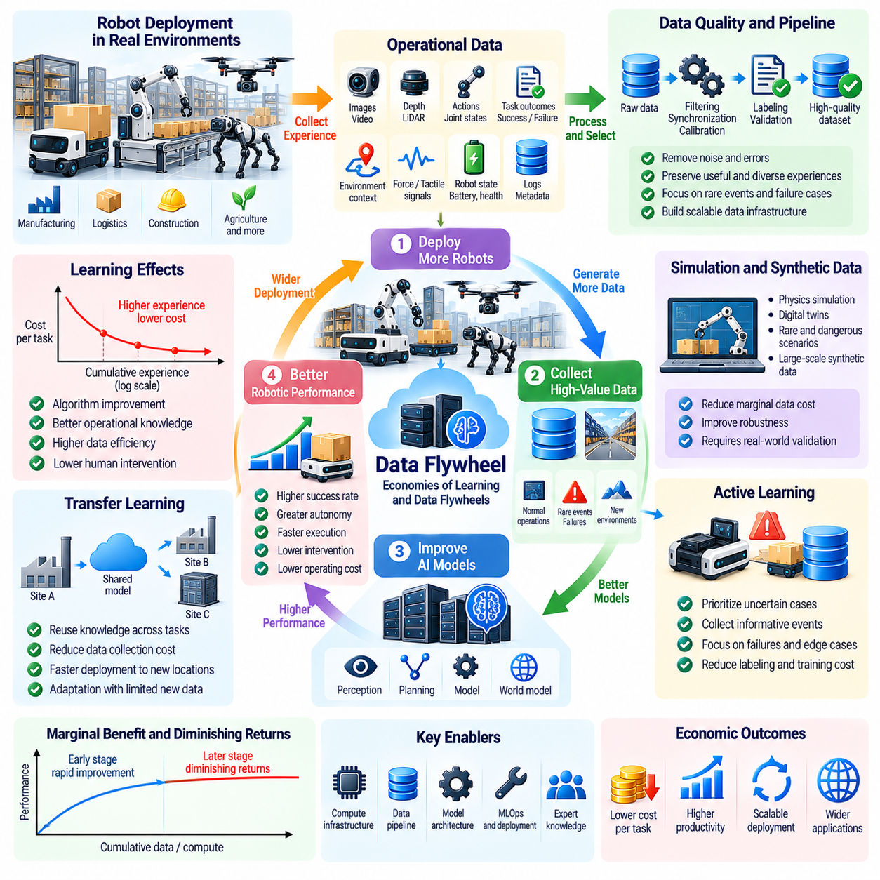
학습의 경제(Economies of Learning)는 경험(Experience)이 축적됨에 따라 피지컬 AI(Physical AI) 시스템의 개발 및 운영비용(Development and Operating Costs)이 감소할 수 있는 현상을 설명한다. 주로 생산량(Production Volume)에 의존하는 전통적인 규모의 경제(Conventional Economies of Scale)와 달리, 학습의 경제는 알고리즘(Algorithms), 데이터 품질(Data Quality), 운영 지식(Operational Knowledge), 작업 수행(Task Execution)의 개선에서 발생한다. 그 경제적 중요성은 배치된 모든 로봇이 전체 로봇 군집(Robotic Fleet)의 성능을 개선하는 경험을 제공할 수 있다는 가능성에 있다.
데이터 플라이휠(Data Flywheel)은 배치된 로봇이 운영 데이터(Operational Data)를 생성하고, 학습 시스템(Learning Systems)이 해당 데이터를 개선된 모델(Improved Models)로 전환하며, 개선된 모델이 더욱 신뢰할 수 있는 로봇 배치(Reliable Deployment)를 가능하게 하는 자기강화 과정(Reinforcing Process)이다. 배치 규모가 확대되면 추가적인 경험이 생성되어 이후의 개선을 가속할 가능성이 있다. 이러한 순환구조는 물리적 운영(Physical Operations)과 계산 기반 학습(Computational Learning)을 연결하며, 하드웨어 개선(Hardware Improvements)만으로 달성할 수 있는 수준을 넘어 누적적인 생산성 향상(Cumulative Productivity Gains)을 실현할 기회를 제공한다.
데이터 플라이휠(Data Flywheel)의 경제적 가치(Economic Value)는 수집된 경험이 미래 의사결정(Future Decisions)을 개선하는 정보를 포함하는지에 따라 결정된다. 센서 기록(Sensor Recordings), 로봇 행동(Robot Actions), 환경 관측(Environmental Observations), 작업 결과(Task Outcomes)는 서로 다른 형태의 학습 근거(Learning Evidence)를 제공한다. 거의 동일한 성공적인 작업(Successful Operations)을 반복적으로 수집하는 것은 추가적인 가치가 제한적일 수 있다. 반면 드문 고장(Rare Failures), 익숙하지 않은 물체(Unfamiliar Objects), 변화하는 환경(Changing Environments), 복잡한 복구 상황(Difficult Recovery Situations)은 상대적으로 높은 학습 가치를 제공할 수 있다.
따라서 데이터 품질(Data Quality)은 단순한 데이터 수집량(Raw Collection Volume)보다 중요하다. 로봇 관측 데이터(Robotic Observations)에는 센서 잡음(Sensor Noise), 보정 오류(Calibration Errors), 불완전한 행동 이력(Incomplete Action Histories), 일관성이 부족한 작업 레이블(Inconsistent Task Labels)이 포함될 수 있다. 신뢰할 수 없는 정보(Unreliable Information)를 이용한 학습은 모델 강건성(Model Robustness)을 저하시키고 운영 위험(Operational Risk)을 증가시킬 수 있다. 효과적인 데이터 파이프라인(Data Pipelines)은 다중모달 신호(Multimodal Signals)를 동기화하고, 작업 결과(Task Outcomes)를 검증하며, 손상된 기록(Corrupted Records)을 제거하고, 물리적 상호작용(Physical Interactions)을 해석하는 데 필요한 맥락 정보(Contextual Information)를 보존해야 한다.
학습의 경제(Economies of Learning)는 개선된 모델(Improved Models)이 후속 작업(Subsequent Tasks)을 수행하는 데 필요한 자원(Resources)을 줄일 때 발생한다. 향상된 인식(Improved Perception)은 검사 오류(Inspection Errors)를 감소시키고, 개선된 계획(Improved Planning)은 이동거리(Travel Distances)를 단축하며, 더욱 신뢰할 수 있는 조작(Reliable Manipulation)은 인간 개입(Human Intervention)을 줄일 수 있다. 이러한 편익은 에너지 소비(Energy Consumption), 유지보수 요구사항(Maintenance Requirements), 성공적인 작업당 비용(Cost per Successful Operation)을 낮출 수 있다. 경제적 가치는 모델 정확도(Model Accuracy)만이 아니라 실제 운영 결과(Actual Operational Outcomes)를 통해 측정해야 한다.
군집 학습(Fleet Learning)은 개별 로봇 경험(Individual Robotic Experience)의 잠재적 편익을 확장한다. 한 로봇에서 발생한 고장(Failure)은 다른 여러 로봇에도 관련된 환경 조건(Environmental Condition)이나 제어 한계(Control Limitation)를 드러낼 수 있다. 적절한 분석(Analysis)과 검증(Validation)을 거친 후 해당 개선 사항(Improvement)을 호환 가능한 로봇(Compatible Robots) 전체에 배포할 수 있다. 이는 공유 학습의 이점(Shared Learning Advantage)을 형성하지만, 하드웨어 구성(Hardware Configurations), 환경(Environments), 작업(Tasks)의 차이는 학습 결과의 전이 가능성(Transferability)을 제한할 수 있다.
학습된 지능(Learned Intelligence)을 배포하는 한계비용(Marginal Cost)은 물리적 경험(Physical Experience)을 획득하는 비용에 비해 상대적으로 낮을 수 있다. 모델 개선(Model Improvement)이 개발되고 검증되면 소프트웨어 배포(Software Deployment)를 통해 많은 로봇이 동일한 발전의 혜택을 누릴 수 있다. 그러나 시험(Testing), 호환성 검증(Compatibility Verification), 사이버보안(Cybersecurity), 운영 모니터링(Operational Monitoring)은 반복적인 비용(Recurring Expenses)을 발생시킨다. 따라서 학습의 경제는 공유 편익(Shared Benefits)과 업데이트를 안전하게 배포하는 비용(Cost of Safely Distributing Updates) 사이의 균형에 따라 결정된다.
경험 축적(Experience Accumulation)이 지속적인 개선(Continuous Improvement)을 보장하는 것은 아니다. 데이터셋(Datasets)은 점차 반복적인 정보로 채워질 수 있으며, 추가 학습(Additional Training)이 제공하는 성능 향상(Performance Gains)은 체감할 수 있다. 환경 조건(Environmental Conditions)의 변화는 이전에 수집된 경험의 관련성(Relevance)을 감소시킬 수도 있다. 지속 가능한 학습(Sustainable Learning)을 위해서는 단순히 저장 용량(Storage Capacity)을 늘리는 대신 지식 격차(Knowledge Gaps)를 식별하고, 성능 드리프트(Performance Drift)를 모니터링하며, 기존 한계를 해결하는 새로운 경험(New Experiences)을 선택해야 한다.
능동 학습(Active Learning)과 이벤트 기반 데이터 수집(Event-Driven Data Collection)은 로봇 경험(Robotic Experience)의 경제성을 개선할 수 있다. 모든 상호작용(Interactions)을 동일하게 기록하고 처리하는 대신, 시스템은 불확실한 예측(Uncertain Predictions), 예상하지 못한 결과(Unexpected Outcomes), 고장 직전 상황(Near Failures), 익숙하지 않은 운영 조건(Unfamiliar Operating Conditions)을 우선적으로 처리할 수 있다. 이러한 접근방식은 가치 있는 정보(Valuable Information)를 보존하면서 통신(Communication), 레이블링(Labeling), 학습(Training) 비용을 줄일 수 있다. 효과는 정보 가치가 높은 이벤트(Informative Events)를 식별하는 기준의 신뢰성(Reliability)에 따라 결정된다.
시뮬레이션(Simulation)과 합성 데이터(Synthetic Data)는 실제 환경에서 수집하기 어렵거나 비용이 많이 들거나 위험한 경험을 생성함으로써 학습의 경제(Economies of Learning)를 강화할 수 있다. 가상환경(Virtual Environments)은 로봇이 물체(Objects), 지형(Terrain), 조명(Lighting), 동역학(Dynamics), 외란(Disturbances)의 다양한 변화를 경험하도록 한다. 시뮬레이션이 관련 물리적 조건(Relevant Physical Conditions)을 충분히 표현한다면 이러한 경험은 강건성(Robustness)을 개선할 수 있다. 그러나 시뮬레이션과 현실 사이의 격차(Simulation-to-Reality Gaps) 때문에 학습된 행동(Learned Behavior)을 신뢰하기 전에 보정(Calibration)과 실제 환경 검증(Real-World Validation)이 필요하다.
월드 모델(World Models)은 축적된 경험(Accumulated Experience)의 경제적 가치를 높이는 또 다른 메커니즘(Mechanism)을 제공한다. 환경 상태(Environmental States), 물리 동역학(Physical Dynamics), 행동의 결과(Action Consequences)에 대한 표현(Representations)을 학습함으로써 로봇은 관련된 작업(Related Tasks) 사이에서 지식을 재사용할 수 있다. 예측 모델(Predictive Models)은 계획(Planning), 고장 예측(Failure Anticipation), 시뮬레이션 기반 실험(Simulated Experimentation)을 지원할 수 있다. 경제적 이점(Economic Advantage)은 일반화 정확도(Generalization Accuracy), 계산 효율성(Computational Efficiency), 학습된 동역학(Learned Dynamics)을 익숙하지 않은 상황(Unfamiliar Situations)에 전이하는 능력에 따라 달라진다.
전이 학습(Transfer Learning)은 새로운 환경(New Environments)에 로봇을 배치하는 비용을 줄일 수 있다. 하나의 창고(Warehouse), 공장(Factory), 검사 현장(Inspection Site)에서 획득한 지식(Knowledge)은 다른 장소에서도 유용한 표현(Representations)을 제공할 수 있다. 인식 특징(Perception Features), 내비게이션 전략(Navigation Strategies), 조작 기술(Manipulation Skills)을 재사용하면 필요한 추가 학습 데이터(Additional Training Data)의 양을 줄일 수 있다. 그러나 장비(Equipment), 작업 흐름(Workflows), 환경 조건(Environmental Conditions)의 차이로 인해 적응(Adaptation)과 새로운 안전 검증(Renewed Safety Validation)이 필요할 수 있다.
학습 효율성(Learning Efficiency)은 추가 경험(Additional Experience)과 생산적 성능(Productive Performance)의 개선 사이의 관계를 통해 평가할 수 있다. 유용한 지표(Indicators)에는 성능 향상당 학습비용(Training Cost per Performance Gain), 작업 숙달(Task Mastery)에 필요한 시연 횟수(Demonstrations Required), 개입 빈도(Intervention Frequency)의 감소 등이 포함된다. 경제 분석(Economic Analysis)은 모델 재학습(Model Retraining)과 검증(Validation)에 필요한 계산비용(Computational Expense)도 고려해야 한다. 목표는 학습 투자(Learning Investment) 단위당 운영 개선(Operational Improvement)을 극대화하는 것이다.
데이터 플라이휠(Data Flywheel)은 대규모 로봇 군집(Large Robotic Fleets)을 운영하는 조직에 경쟁우위(Competitive Advantages)를 제공할 수 있다. 배치 규모가 확대되면 더 폭넓은 경험(Broader Experience)이 생성되어 더 나은 모델(Better Models)을 개발하고 고객 가치(Customer Value)를 개선할 가능성이 있다. 개선된 성능(Improved Performance)은 다시 추가적인 도입(Further Adoption)을 지원할 수 있다. 그러나 이러한 자기강화 메커니즘(Reinforcing Mechanism)이 자동으로 작동하는 것은 아니다. 분절된 데이터셋(Fragmented Datasets), 일관성이 부족한 하드웨어(Inconsistent Hardware), 취약한 데이터 거버넌스(Weak Data Governance), 비효율적인 학습 아키텍처(Ineffective Learning Architectures)는 운영 규모(Operational Scale)가 학습 우위(Learning Advantage)로 전환되는 것을 방해할 수 있다.
데이터 네트워크 효과(Data Network Effects)는 기존의 네트워크 효과(Conventional Network Effects)와 다르다. 추가적인 로봇이 군집(Fleet)에 참여한다는 사실만으로 시스템 가치(System Value)가 반드시 증가하는 것은 아니기 때문이다. 각 로봇의 기여도(Contribution)는 생성하는 경험의 신규성(Novelty), 관련성(Relevance), 접근 가능성(Accessibility)에 따라 달라진다. 다양한 환경(Diverse Environments)에서 운영되는 소규모 군집(Smaller Fleet)이 동일한 작업을 반복적으로 수행하는 대규모 군집(Larger Fleet)보다 더 유용한 학습 정보(Learning Information)를 제공할 수 있다. 따라서 데이터 다양성(Data Diversity)과 효과적인 지식 통합(Effective Knowledge Integration)이 필수적이다.
공유 학습(Shared Learning)은 데이터 소유권(Data Ownership), 개인정보 보호(Privacy), 상업적 인센티브(Commercial Incentives)에 관한 문제도 발생시킨다. 고객은 독점적인 작업 흐름(Proprietary Workflows)이나 민감한 환경(Sensitive Environments)을 드러내는 운영 정보(Operational Information)를 제공하는 데 소극적일 수 있다. 연합 학습(Federated Learning), 개인정보 보호형 처리(Privacy-Preserving Processing), 계약 기반 데이터 거버넌스(Contractual Data Governance)는 불필요한 데이터 노출(Unnecessary Data Exposure)을 제한하면서 협력을 지원할 수 있다. 그러나 이러한 접근방식은 기술적 복잡성(Technical Complexity)을 증가시키며 중앙집중식 모델 개선(Centralized Model Improvement)의 효율성에 영향을 미칠 수 있다.
학습 시스템(Learning Systems)의 비용구조(Cost Structure)에는 데이터 저장(Data Storage), 전송(Transmission), 주석 작업(Annotation), 컴퓨팅(Computing), 실험(Experimentation), 배포 검증(Deployment Validation)이 포함된다. 로봇 군집(Fleets)이 확대되면 데이터 파이프라인(Data Pipelines)을 신중하게 최적화하지 않는 한 이러한 비용이 상당한 수준으로 증가할 수 있다. 엣지 처리(Edge Processing)는 관련성이 낮은 관측 데이터(Irrelevant Observations)를 필터링할 수 있으며, 중앙집중식 기반시설(Centralized Infrastructure)은 선별된 경험(Selected Experiences)을 통합할 수 있다. 경제적 효율성(Economic Efficiency)을 위해서는 예상되는 학습 가치(Expected Learning Value)에 따라 계산 및 저장 자원(Computational and Storage Resources)을 배분해야 한다.
인간 전문성(Human Expertise)은 로봇 학습 루프(Robotic Learning Loops)에서 여전히 중요한 역할을 한다. 엔지니어(Engineers), 운영자(Operators), 도메인 전문가(Domain Specialists)는 고장(Failures)을 조사하고, 시연(Demonstrations)을 제공하며, 레이블(Labels)을 수정하고, 업데이트된 정책(Updated Policies)을 검증할 수 있다. 이러한 지식(Knowledge)은 특히 자동화 시스템(Automated Systems)이 비정상적인 이벤트(Unusual Events)를 신뢰성 있게 해석하지 못하는 경우 학습 효율성(Learning Efficiency)을 개선할 수 있다. 경제적 목표(Economic Objective)는 반드시 인간의 참여(Human Participation)를 제거하는 것이 아니라 전문지식(Specialized Expertise)이 가장 큰 개선 효과를 만들어내는 영역에 활용하는 것이다.
학습의 경제(Economies of Learning)는 로봇 하드웨어(Robotic Hardware)의 유효 수명(Useful Lifespan)에도 영향을 미칠 수 있다. 소프트웨어 개선(Software Improvements)은 기존 기계(Existing Machines)가 주요 기계적 변경(Major Mechanical Changes) 없이 추가 작업(Additional Tasks)을 수행하거나 더욱 신뢰성 있게 운영되도록 할 수 있다. 이는 이미 설치된 자본(Previously Installed Capital)에 대한 투자수익(Returns)을 증가시킬 수 있다. 그러나 프로세서 성능의 한계(Processor Limitations), 센서 성능 부족(Sensor Deficiencies), 구동기 제약(Actuator Constraints), 안전 요구사항(Safety Requirements)으로 인해 구형 플랫폼(Older Platforms)이 최신 모델(Newer Models)의 이점을 충분히 활용하지 못할 수 있다.
학습(Learning)과 생산 규모(Production Scale) 사이의 관계는 상호보완적인 경제적 효과(Complementary Economic Effects)를 발생시킬 수 있다. 제조량(Manufacturing Volumes)이 증가하면 하드웨어 도입비용(Hardware Acquisition Costs)이 낮아져 더 많은 로봇을 배치할 수 있다. 확대된 배치(Expanded Deployment)는 추가 경험(Additional Experience)을 생성하여 소프트웨어 성능(Software Performance)을 개선하고 운영비용(Operating Costs)을 줄일 수 있다. 개선된 경제성(Better Economics)은 다시 추가적인 도입(Further Adoption)을 지원할 수 있다. 이러한 피드백(Feedback)의 강도는 시장 수요(Market Demand), 신뢰할 수 있는 배치(Reliable Deployment), 효과적인 학습 기반시설(Effective Learning Infrastructure)에 따라 결정된다.
학습 기반 개선(Learning-Based Improvements)은 범용 로봇(General-Purpose Robotics)의 경제성도 변화시킬 수 있다. 재사용 가능한 기술(Reusable Skills)과 공유된 월드 표현(Shared World Representations)은 새로운 작업(New Tasks)마다 필요한 개발 노력(Development Effort)을 줄일 수 있다. 그러나 폭넓은 능력(Broad Capability)이 모든 환경에서 신뢰할 수 있는 실행(Reliable Execution)을 보장하는 것은 아니다. 작업별 검증(Task-Specific Validation), 안전 제약(Safety Constraints), 물리적 구현체의 차이(Physical Embodiment Differences)는 계속해서 비용을 발생시킨다. 따라서 일반화(Generalization)는 더 큰 모델(Larger Models)에 당연히 내재된 특성으로 가정하기보다 경제적 역량(Economic Capability)으로 평가해야 한다.
장기적인 데이터 플라이휠 전략(Long-Term Data Flywheel Strategies)에는 지속적인 측정(Continuous Measurement)과 거버넌스(Governance)가 필요하다. 조직은 작업 성공률(Task Success), 개입률(Intervention Rates), 고장 패턴(Failure Patterns), 모델 드리프트(Model Drift), 경험 수집 및 처리비용(Costs of Collecting and Processing Experience)을 모니터링해야 한다. 통제된 배포(Controlled Deployment)와 체계적인 평가(Systematic Evaluation)는 실제 학습 개선(Genuine Learning Improvements)을 운영 조건(Operating Conditions)의 변화와 구분하는 데 도움을 준다. 이러한 보호장치(Safeguards)가 없으면 반복적인 모델 업데이트(Repeated Model Updates)가 불안정성(Instability)을 초래하거나 운영비용(Operational Expenses)을 증가시킬 수 있다.
궁극적으로 학습의 경제(Economies of Learning)와 데이터 플라이휠(Data Flywheels)은 로봇 배치(Robotic Deployment)를 독립적인 기계들의 집합(Collection of Independent Machines)에서 지속적으로 개선되는 생산 시스템(Continuously Improving Productive System)으로 전환할 수 있다. 그 가치는 물리적 경험(Physical Experience)이 미래 운영비용(Future Operating Costs)을 줄이고 신뢰할 수 있는 능력(Reliable Capabilities)을 확장하는 재사용 가능한 지능(Reusable Intelligence)으로 전환될 때 발생한다. 결정적인 경제적 요소(Decisive Economic Factor)는 축적된 데이터의 양(Quantity of Accumulated Data)이 아니라 경험을 실제 환경의 생산성(Real-World Productivity) 향상으로 검증된 개선 사항(Validated Improvements)에 얼마나 효율적으로 전환하는가에 있다.

02.09. Productivity and Total Factor Productivity
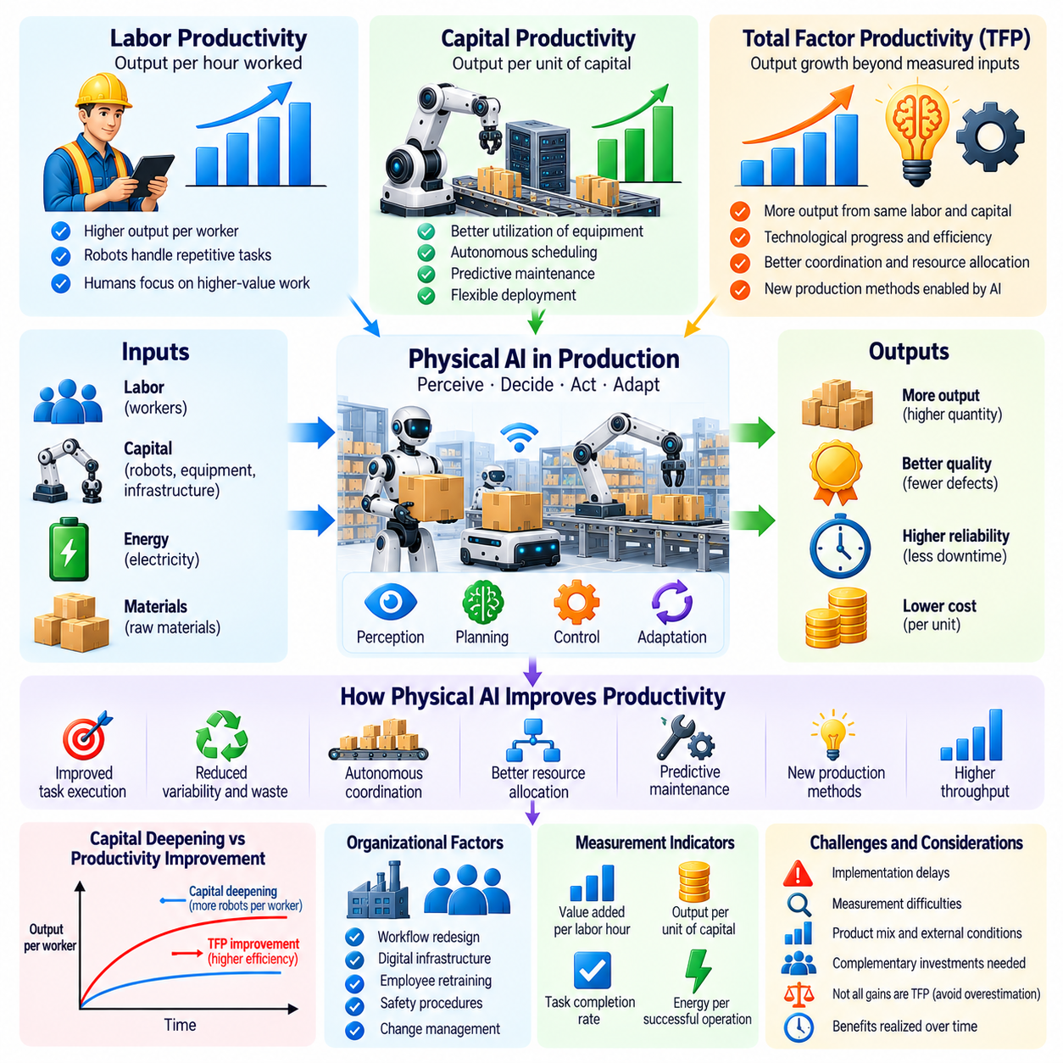
생산성(Productivity)은 경제적 투입요소(Economic Inputs)가 유용한 재화와 서비스(Useful Goods and Services)로 얼마나 효율적으로 전환되는지를 측정한다. 피지컬 AI(Physical AI)는 기계가 환경을 인식(Perception)하고, 의사결정(Decision-Making)을 수행하며, 인간의 개입(Human Intervention)을 줄이면서 물리적 작업(Physical Tasks)을 실행하도록 함으로써 생산성에 영향을 미칠 수 있다. 사전에 정의된 운영 조건(Predefined Operating Conditions)에 의존하는 기존 자동화(Conventional Automation)와 달리, 피지컬 AI는 변화하는 작업 흐름(Changing Workflows)에 적응할 수 있다. 그 경제적 중요성은 노동(Labor), 자본(Capital), 에너지(Energy), 재료(Materials)의 소비량에 비해 가치 있는 산출량(Valuable Output)을 증가시키는 데 있다.
노동 생산성(Labor Productivity)은 일반적으로 노동시간당 산출량(Output per Hour Worked) 또는 부가가치(Value Added)로 측정된다. 로봇 시스템(Robotic Systems)은 반복적인 작업(Repetitive Operations)을 수행하고, 지연(Delays)을 줄이며, 인간 노동자(Human Workers)가 더 높은 부가가치 활동(Higher-Value Activities)에 집중하도록 함으로써 노동 생산성을 개선할 수 있다. 그러나 노동 생산성의 증가가 반드시 전체 생산의 효율성(Overall Production Efficiency) 향상을 의미하지는 않는다. 인간 노동(Human Labor)을 고가의 로봇 자본(Robotic Capital)으로 대체하면 노동자당 산출량(Output per Worker)은 증가할 수 있지만, 전체적인 경제적 이익(Overall Economic Gains)은 제한적일 수 있다.
자본 생산성(Capital Productivity)은 기계(Machinery), 장비(Equipment), 기반시설(Infrastructure)에 대한 투자(Investments)로 창출되는 산출량(Output)을 평가한다. 피지컬 AI(Physical AI)는 자율 일정 관리(Autonomous Scheduling), 예측 유지보수(Predictive Maintenance), 더욱 유연한 장비 배치(Flexible Equipment Deployment)를 통해 자본 활용률(Capital Utilization)을 개선할 수 있다. 여러 교대근무(Multiple Shifts)에 걸쳐 안정적으로 운영되는 로봇 생산 시스템(Robotic Production System)은 기존 시설(Existing Facilities)에서 더 많은 산출량을 생성할 수 있다. 그러나 추가적인 컴퓨팅 하드웨어(Computing Hardware), 센서(Sensors), 시스템 통합비용(Integration Expenses)은 이러한 개선 효과의 일부를 상쇄할 수 있다.
총요소생산성(Total Factor Productivity, TFP)은 특정 생산모델(Production Model)에서 측정된 노동(Labor)과 자본(Capital) 투입의 증가만으로 설명되지 않는 산출량 증가(Output Growth)의 부분을 측정한다. 이는 흔히 기술 진보(Technological Progress)와 조직 효율성(Organizational Efficiency)을 나타내는 지표로 해석된다. 피지컬 AI(Physical AI)는 단순히 로봇 자본(Robotic Capital)의 수량을 증가시키는 것이 아니라, 개선된 지능(Intelligence), 조정(Coordination), 공정(Processes)을 통해 비슷한 자원(Comparable Resources)으로 더 많은 산출량을 생산할 때 총요소생산성 성장(TFP Growth)에 기여할 수 있다.
전통적인 생산 프레임워크(Conventional Production Framework)는 경제적 산출량(Economic Output)을 자본(Capital), 노동(Labor), 생산성(Productivity)의 함수(Function)로 표현한다. 이 프레임워크에서 로봇에 대한 투자(Investment in Robots)는 처음에는 자본 투입(Capital Inputs)의 증가로 나타난다. 실질적인 총요소생산성 개선(Genuine TFP Improvement)은 로봇 지능(Robotic Intelligence)이 생산요소(Production Factors)를 결합하는 효율성을 변화시킬 때 발생한다. 예를 들어 자율 조정(Autonomous Coordination)은 병목현상(Bottlenecks)을 줄이고, 자원 배분(Resource Allocation)을 개선하며, 이전에는 실현하기 어려웠던 생산방식(Production Methods)을 가능하게 할 수 있다.
자본 심화(Capital Deepening)와 생산성 개선(Productivity Improvement)의 구분은 피지컬 AI(Physical AI)를 평가하는 데 필수적이다. 자본 심화는 노동자당 더 많은 장비(Equipment per Worker)를 사용할 수 있게 되는 현상으로, 노동 생산성(Labor Productivity)을 증가시킬 수 있다. 총요소생산성 성장(TFP Growth)은 추가적으로 측정된 투입요소(Additional Measured Inputs)에 기인하는 기여분을 넘어서는 개선을 반영한다. 두 메커니즘(Mechanisms)은 동시에 발생할 수 있지만, 로봇 산출량(Robotic Output)의 모든 증가를 기술적 효율성(Technological Efficiency)으로 간주하면 피지컬 AI의 경제적 기여(Economic Contribution)를 과대평가하게 된다.
피지컬 AI(Physical AI)는 작업 수행(Task Execution)을 개선하고 운영 변동성(Operational Variability)을 줄임으로써 생산성을 증가시킬 수 있다. 인식(Perception), 계획(Planning), 적응형 제어(Adaptive Control)를 갖춘 로봇은 환경이 어느 정도 변화하더라도 일관된 성능(Consistent Performance)을 유지할 가능성이 있다. 향상된 정밀도(Precision)는 불량품(Defective Products), 재료 낭비(Material Waste), 반복 작업(Repeated Operations)을 줄일 수 있다. 이러한 개선은 물리적 투입요소(Physical Inputs)를 비례적으로 증가시키지 않으면서 경제적으로 유용한 산출량(Economically Useful Output)을 증가시킨다.
자율 조정(Autonomous Coordination)은 개별 기계(Individual Machines)뿐 아니라 시스템 수준(System Level)에서도 생산성 향상(Productivity Gains)을 창출할 수 있다. 여러 로봇(Multiple Robots)은 작업량(Workloads), 장비 가용성(Equipment Availability), 환경 조건(Environmental Conditions)에 관한 정보를 공유할 수 있다. 지능형 일정 관리(Intelligent Scheduling)는 대기시간(Waiting Times), 불필요한 운송(Unnecessary Transportation), 생산 중단(Production Interruptions)을 줄일 수 있다. 이러한 개선은 로봇과 노동자의 수가 변하지 않더라도 전체 처리량(Overall Throughput)을 증가시킬 수 있다.
피지컬 AI(Physical AI)의 생산성 기여(Productivity Contribution)는 보완적인 조직 투자(Complementary Organizational Investments)에 크게 의존한다. 기업(Firms)은 의미 있는 성과를 실현하기 전에 작업 흐름(Workflows)을 재설계하고, 디지털 기반시설(Digital Infrastructure)을 구축하며, 직원 재교육(Employee Retraining)을 실시하고, 안전 절차(Safety Procedures)를 수정해야 할 수 있다. 비효율적인 공정(Inefficient Processes)을 변경하지 않고 자율 기계(Autonomous Machines)만 설치하면 기대에 미치지 못하는 결과가 나타날 수 있다. 따라서 생산성 개선은 기술적 역량(Technological Capability)과 조직 혁신(Organizational Transformation)의 상호작용에 따라 결정되는 경우가 많다.
도입 지연(Implementation Delays)은 기술 진보(Technological Progress)와 측정된 생산성 성장(Measured Productivity Growth) 사이에 격차를 발생시킬 수 있다. 초기 배치(Early Deployments)에는 광범위한 시스템 통합(Integration), 실험(Experimentation), 감독(Supervision), 문제 해결(Troubleshooting)이 필요할 수 있다. 이 기간에는 측정 가능한 산출량 개선(Measurable Output Improvements)이 나타나기 전에 운영비용(Operating Costs)이 증가할 수 있다. 조직이 경험(Experience)을 축적하고 생산공정(Production Processes)을 재구성하면서 생산성 편익(Productivity Benefits)이 더욱 명확해질 수 있다. 이러한 조정 과정(Adjustment Process)은 여러 투자주기(Investment Cycles)에 걸쳐 지속될 수 있다.
측정상의 어려움(Measurement Challenges)은 피지컬 AI(Physical AI)의 생산성 평가(Productivity Evaluation)를 복잡하게 만든다. 전통적인 산출량 통계(Conventional Output Statistics)는 품질(Quality), 신뢰성(Reliability), 안전성(Safety), 서비스 대응성(Service Responsiveness)의 개선을 충분히 반영하지 못할 수 있다. 반대로 겉으로 드러나는 생산성 향상(Apparent Productivity Gains)은 실질적인 효율성 개선(Genuine Efficiency Improvements)이 아니라 제품 구성(Product Mix)의 변화나 외주화(Outsourcing)를 반영할 수 있다. 정확한 평가(Accurate Assessment)를 위해서는 일관된 산출량 정의(Consistent Output Definitions), 적절한 투입요소 측정(Appropriate Input Measurement), 기술적 효과(Technological Effects)와 다른 운영 변화(Operational Changes)의 신중한 구분이 필요하다.
기업 수준(Enterprise Level)에서 생산성 평가(Productivity Evaluation)는 관련 외부 조건(External Conditions)을 고려하면서 로봇 배치(Robotic Deployment) 전후의 성능을 비교해야 한다. 유용한 지표(Indicators)에는 노동시간당 부가가치(Value Added per Labor Hour), 자본 단위당 산출량(Output per Unit of Capital), 작업 완료율(Task Completion Rates), 성공적인 작업당 에너지 소비(Energy Consumption per Successful Operation)가 포함된다. 통제된 비교(Controlled Comparisons)는 인과적 효과(Causal Effects)를 식별하는 데 도움을 줄 수 있다. 그러나 수요(Demand), 제품 복잡성(Product Complexity), 인력 구성(Workforce Composition)의 차이는 결과 해석을 어렵게 만들 수 있다.
산업 수준(Industry Level)의 생산성 효과(Productivity Effects)는 개별 기업(Individual Firms)에서 관찰되는 개선과 상당히 다를 수 있다. 선도 제조업체(Leading Manufacturers)는 첨단 로봇 기술(Advanced Robotics)을 빠르게 도입할 수 있지만, 중소기업(Smaller Enterprises)은 재무적(Financial), 기술적(Technical), 조직적(Organizational) 장벽에 직면한다. 따라서 생산성 향상(Productivity Gains)은 초기 도입기업(Early Adopters)에 집중될 수 있다. 폭넓은 경제적 개선(Broad Economic Improvements)을 위해서는 공급망(Supply Chains), 서비스 제공업체(Service Providers), 다양한 기술 역량(Technological Capabilities)을 보유한 기업 전반으로 기술이 확산(Diffusion)되어야 한다.
피지컬 AI(Physical AI)는 한 산업의 개선이 다른 산업의 효율성을 높이는 파급효과(Spillover Effects)를 창출할 수 있다. 더욱 신뢰할 수 있는 물류(Reliable Logistics)는 제조 지연(Manufacturing Delays)을 줄이고, 자율 검사(Autonomous Inspection)는 기반시설 가용성(Infrastructure Availability)을 개선하며, 로봇 농업(Robotic Agriculture)은 특정 생산 활동(Production Activities)을 안정화할 수 있다. 이러한 간접적인 편익(Indirect Benefits)은 로봇을 구매한 조직을 넘어 확산될 수 있다. 그러나 파급효과를 정량화(Quantification)하려면 실질적인 생산성 개선(Genuine Productivity Improvements)과 비용 및 편익의 재분배(Redistributed Costs and Benefits)를 구분해야 한다.
범용 로봇 역량(General-Purpose Robotic Capabilities)은 궁극적으로 여러 산업의 생산성에 영향을 미칠 수 있다. 재사용 가능한 인식 및 제어 플랫폼(Reusable Perception and Control Platform)은 제조(Manufacturing), 창고 운영(Warehousing), 건설(Construction), 의료(Healthcare), 유지보수(Maintenance) 응용 분야를 지원할 수 있다. 공유 소프트웨어 개선(Shared Software Improvements)은 새로운 작업(New Tasks)에 자동화(Automation)를 적용하는 비용을 낮출 수 있다. 그러나 물리적 환경(Physical Environments)은 서로 다른 안전성(Safety), 이동성(Mobility), 조작(Manipulation), 신뢰성(Reliability) 요구사항을 가지므로 즉각적인 전이 가능성(Immediate Transferability)은 제한된다.
피지컬 AI(Physical AI)의 경제적 영향(Economic Impact)은 로봇이 인간의 역량(Human Capabilities)을 보완(Complement)하는지 대체(Substitute)하는지에 따라 달라질 수 있다. 보완적 배치(Complementary Deployment)는 지원(Assistance), 검사(Inspection), 운송(Transportation), 의사결정 지원(Decision Support)을 통해 숙련 노동자(Skilled Workers)의 효율성을 높일 수 있다. 대체(Substitution)는 특정 작업(Specific Tasks)에 필요한 노동 투입(Labor Requirements)을 줄일 수 있다. 두 접근방식 모두 측정된 노동 생산성(Measured Labor Productivity)을 높일 수 있지만, 고용(Employment), 임금(Wages), 소득 분배(Income Distribution)에 미치는 영향은 상당히 다를 수 있다.
생산성 개선(Productivity Improvements)은 가격(Prices)과 총수요(Aggregate Demand)에도 영향을 미칠 수 있다. 생산비용(Production Costs)이 낮아지면 기업은 가격을 인하하거나 산출량(Output)을 확대하거나 제품 품질(Product Quality)을 개선할 수 있다. 소비자(Consumers)는 구매력(Purchasing Power) 증가의 혜택을 누릴 수 있으며, 기업은 추가적인 자원(Additional Resources)을 혁신(Innovation)에 투자할 수 있다. 그러나 이러한 편익의 분배(Distribution of Benefits)는 경쟁(Competition), 시장 집중도(Market Concentration), 교섭력(Bargaining Power), 생산적인 로봇 자산(Productive Robotic Assets)의 소유권(Ownership)에 따라 달라진다.
거시경제 수준(Macroeconomic Level)에서 지속적인 총요소생산성 성장(Sustained TFP Growth)은 측정된 생산 투입요소(Measured Production Inputs)를 비례적으로 증가시키지 않으면서 잠재 산출량(Potential Output)을 높일 수 있다. 피지컬 AI(Physical AI)는 제조 효율성(Manufacturing Efficiency) 개선, 더욱 신뢰할 수 있는 기반시설(Reliable Infrastructure), 물리적 자원(Physical Resources)의 효율적인 조정을 통해 기여할 수 있다. 그러나 총체적인 경제적 결과(Aggregate Outcomes)는 투자 배분(Investment Allocation), 노동 적응(Labor Adaptation), 에너지 가용성(Energy Availability), 제도적 조건(Institutional Conditions)에 따라 달라진다. 기술적 잠재력(Technological Potential)만으로 국가 생산성 성장(National Productivity Growth)이 결정되는 것은 아니다.
생산성 향상(Productivity Gains)은 자동화된 작업(Automated Task) 외부에 존재하는 병목현상(Bottlenecks)에 의해 제한될 수 있다. 로봇 조립(Robotic Assembly)이 빨라지더라도 자재 납품(Material Deliveries), 품질검사(Quality Inspections), 후속 공정(Downstream Processing)이 느리다면 전체적인 편익은 제한적이다. 마찬가지로 적재 및 하역 기반시설(Loading Infrastructure)이 부족하면 자율 운송(Autonomous Transportation)이 전체 물류 성능(Overall Logistics Performance)을 개선하지 못할 수 있다. 로봇 기술의 개선이 최종 산출량(Final Output)을 증가시키는지, 아니면 운영상의 제약(Operational Constraints)을 다른 곳으로 이동시키는지를 식별하려면 시스템 전체 분석(System-Wide Analysis)이 필요하다.
에너지 및 자원 요구사항(Energy and Resource Requirements)은 생산성 측정(Productivity Measurement)에 추가적인 고려사항을 제공한다. 로봇은 전력(Electricity), 컴퓨팅 용량(Computing Capacity), 교체 부품(Replacement Components), 유지보수 자원(Maintenance Resources)을 소비한다. 노동시간(Labor Hours)은 줄이지만 에너지나 재료 소비(Energy or Material Consumption)를 크게 증가시키는 시스템은 예상보다 작은 순효율성 향상(Net Efficiency Gains)을 제공할 수 있다. 따라서 폭넓은 생산성 평가(Broader Productivity Evaluation)는 자원 조정 산출량(Resource-Adjusted Output)과 지원 기반시설(Supporting Infrastructure)의 경제적 비용(Economic Costs)을 고려해야 한다.
장기적인 생산성 효과(Long-Term Productivity Effects)는 학습 시스템(Learning Systems), 하드웨어 개선(Hardware Improvements), 조직 적응(Organizational Adaptation)이 서로 강화되면서 더욱 커질 수 있다. 운영 데이터(Operational Data)는 로봇 정책(Robotic Policies)을 개선할 수 있으며, 저렴해진 하드웨어(Cheaper Hardware)는 더 폭넓은 배치(Wider Deployment)를 지원할 수 있다. 축적된 경험(Accumulated Experience)은 시스템 통합비용(Integration Costs)을 줄이고 실현 가능한 응용 분야(Feasible Applications)를 확장할 수 있다. 그러나 수확체감(Diminishing Returns), 물리적 제약(Physical Constraints), 불균등한 도입(Uneven Adoption)으로 인해 생산성 성장이 지속적으로 가속되는 경로를 따르지 못할 수 있다.
궁극적으로 피지컬 AI(Physical AI)는 자본 심화(Capital Deepening), 운영 효율성(Operational Efficiency) 개선, 잠재적인 총요소생산성(Total Factor Productivity) 향상을 통해 생산성 성장(Productivity Growth)에 기여할 수 있다. 가장 중요한 경제적 의미(Economic Significance)는 기존 노동자나 기계를 단순히 대체하는 것이 아니라, 지능형 물리 시스템(Intelligent Physical Systems)이 생산을 조직하는 근본적으로 더 나은 방식(Fundamentally Better Ways of Organizing Production)을 가능하게 할 때 나타날 수 있다. 이러한 전환을 평가하려면 측정된 산출량 증가(Measured Output Gains)와 추가 투입요소(Additional Inputs)를 구분하고, 경제 전반의 자원 효율성(Economy-Wide Resource Efficiency)에서 지속 가능한 개선(Sustainable Improvements)을 식별해야 한다.

02.10. Marginal Cost of Physical Work
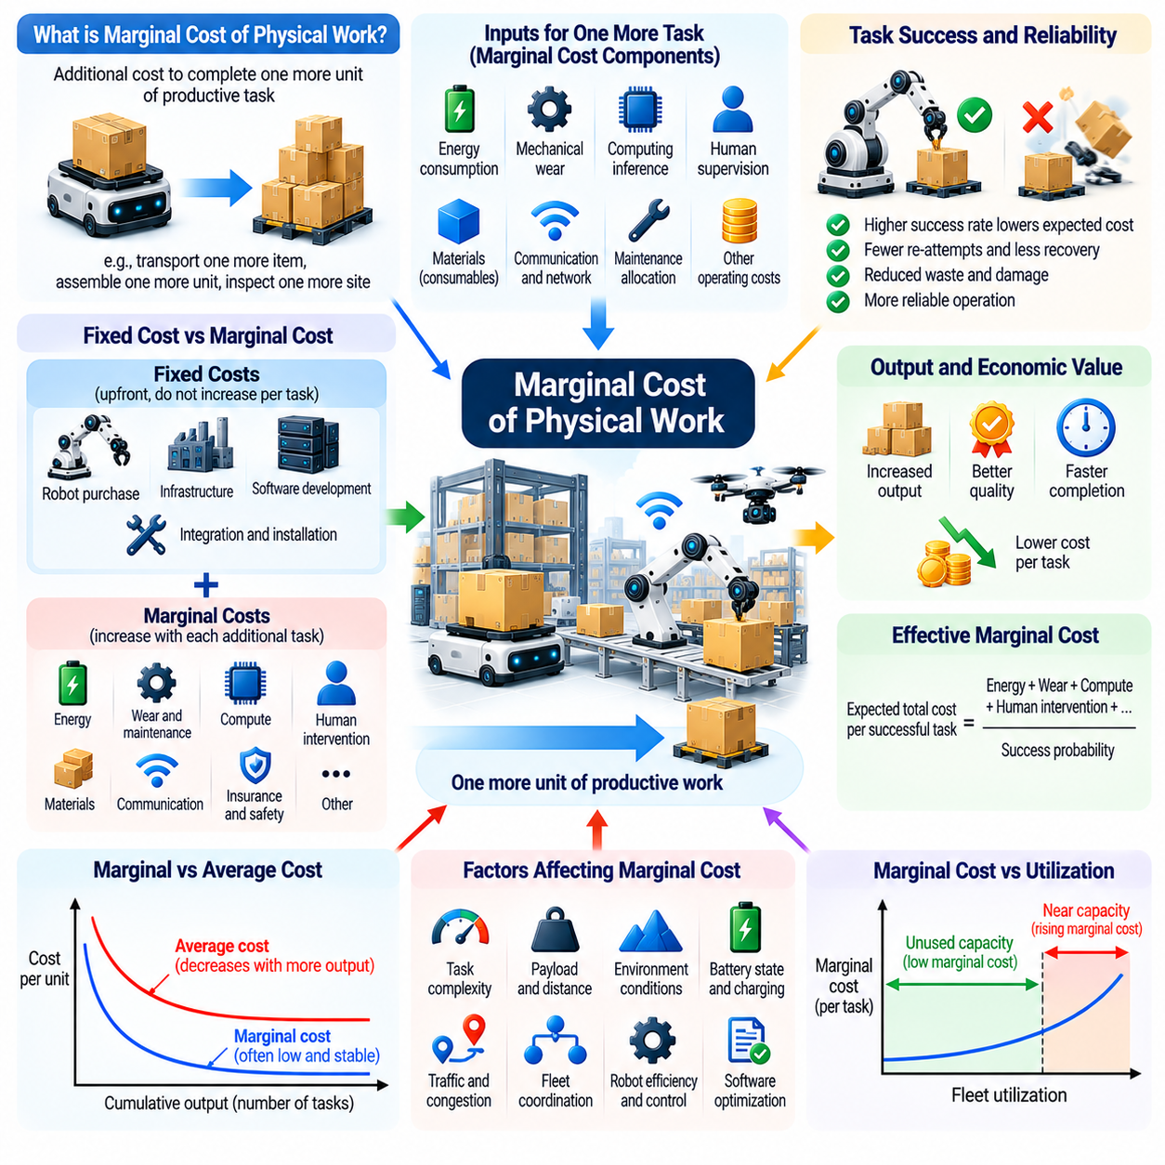
물리적 작업의 한계비용(Marginal Cost of Physical Work)은 생산 활동(Productive Activity)을 한 단위 추가로 완료하는 데 필요한 추가 비용(Additional Expense)을 의미한다. 피지컬 AI(Physical AI) 시스템에서는 물체 운송(Object Transportation), 부품 조립(Component Assembly), 기반시설 검사(Infrastructure Inspection), 서비스 작업(Service Task) 수행 등이 이에 해당할 수 있다. 로봇의 도입비용(Acquisition Cost)과 달리 한계비용은 추가적인 운영(Incremental Operation)에 초점을 맞춘다. 이러한 차이를 이해하는 것은 지능형 자동화(Intelligent Automation)가 물리적 생산(Physical Production)의 경제성을 어떻게 변화시킬 수 있는지 평가하는 데 필수적이다.
전통적인 물리적 작업(Traditional Physical Work)은 일반적으로 산출량(Output)이 증가함에 따라 추가적인 노동시간(Labor Hours), 장비 사용(Equipment Usage), 지원 자원(Supporting Resources)을 필요로 한다. 인간 노동자(Human Workers)에게는 보상(Compensation)이 지급되어야 하며, 기계(Machines)는 에너지(Energy), 재료(Materials), 유지보수 자원(Maintenance Capacity)을 소비한다. 피지컬 AI(Physical AI)는 이미 배치된 로봇 시스템(Deployed Robotic Systems)을 통해 추가 작업(Additional Tasks)을 수행할 가능성을 제공한다. 사용되지 않는 여유 용량(Unused Capacity)이 존재한다면 추가 작업에는 초기 투자(Initial Investment)에 비해 상대적으로 적은 비용이 필요할 수 있다.
로봇 작업의 한계비용(Marginal Cost of Robotic Work)은 고정 투자비용(Fixed Investments)이 완료된 작업(Completed Operations) 전체에 분산된다는 점에서 평균비용(Average Cost)과 다르다. 로봇 구매(Purchasing Robots), 기반시설 설치(Installing Infrastructure), 소프트웨어 개발(Developing Software)은 상당한 초기비용(Upfront Expenses)을 발생시킨다. 이러한 비용은 평균 생산비용(Average Production Costs)에 영향을 미치지만, 작업을 한 번 추가로 수행할 때 반드시 증가하는 것은 아니다. 반면 한계비용은 해당 작업에서 소비되는 자원(Resources Consumed)이나 추가로 발생하는 의무(Additional Obligations)에 따라 결정된다.
에너지 소비(Energy Consumption)는 물리적 작업의 한계비용(Marginal Cost of Physical Work)에 직접적으로 기여하는 요소이다. 모바일 로봇(Mobile Robots)은 추진(Propulsion), 센싱(Sensing), 컴퓨팅(Computing), 통신(Communication)을 위해 전력을 필요로 하며, 매니퓰레이터(Manipulators)는 운동(Motion)과 힘 생성(Force Generation) 과정에서 에너지를 소비한다. 필요한 에너지량은 적재하중(Payload), 속도(Speed), 지형(Terrain), 작업 복잡성(Task Complexity)에 따라 달라진다. 구동기 효율(Actuator Efficiency), 운동 계획(Motion Planning), 에너지 관리(Energy Management)의 개선은 배치된 로봇 수를 변경하지 않고도 추가 운영비용(Incremental Operating Expenses)을 줄일 수 있다.
기계적 마모(Mechanical Wear)는 또 다른 중요한 비용 요소(Cost Component)이다. 모든 움직임(Movement)은 모터(Motors), 기어박스(Gearboxes), 베어링(Bearings), 바퀴(Wheels), 기타 부품(Components)의 누적 사용량(Accumulated Usage)에 영향을 미친다. 개별 작업(Individual Operations)에서 발생하는 마모는 제한적일 수 있지만, 반복적인 실행(Repeated Execution)은 결국 유지보수(Maintenance)나 교체(Replacement)를 필요로 한다. 정확한 한계비용 추정(Marginal Cost Estimation)을 위해서는 기계적 열화(Mechanical Deterioration)를 경제적으로 무시할 수 있는 요소로 취급하기보다 운영 조건(Operating Conditions)에 따라 예상 마모 관련 비용(Expected Wear-Related Expenses)을 배분해야 한다.
로봇 지능(Robotic Intelligence)은 작업 수행(Task Execution)의 효율성을 개선하여 한계비용(Marginal Costs)을 줄일 수 있다. 향상된 인식(Better Perception)은 불필요한 움직임(Unnecessary Movements)을 방지하고, 예측 제어(Predictive Control)는 에너지 소비(Energy Consumption)를 줄이며, 적응형 계획(Adaptive Planning)은 충돌(Collisions)이나 작업 실패(Failed Attempts)를 회피할 수 있다. 이러한 개선은 작업이 첫 번째 시도(First Attempt)에서 성공할 확률을 높일 수 있다. 그 결과 자원 소비(Resource Consumption), 실행시간(Execution Time), 복구 개입(Recovery Interventions)이 감소하면서 비용 절감(Cost Savings)이 발생한다.
작업 성공 확률(Task Success Probability)은 자율 물리적 작업(Autonomous Physical Work)의 경제성을 평가할 때 특히 중요하다. 로봇은 단일 시도(Single Attempt)에서 적은 에너지를 소비하더라도, 실패(Failures)로 인해 반복 실행(Repeated Execution)이나 인간의 지원(Human Assistance)이 필요해지면 비용이 크게 증가할 수 있다. 따라서 성공적인 작업당 기대비용(Expected Cost per Successful Task)에는 실패한 시도(Unsuccessful Attempts), 복구 절차(Recovery Procedures), 잠재적 손상(Potential Damage)이 포함되어야 한다. 신뢰성 개선(Reliability Improvements)은 각 시도의 직접비용(Direct Cost)이 변하지 않더라도 실효 한계비용(Effective Marginal Costs)을 줄일 수 있다.
인간 감독(Human Supervision)과 예외 상황 처리(Exception Handling)는 여전히 추가 지출(Incremental Expenditure)의 중요한 원천이다. 자율 로봇(Autonomous Robots)은 예상하지 못한 장애물(Unexpected Obstacles)을 해결하거나, 익숙하지 않은 물체(Unfamiliar Objects)를 조작하거나, 소프트웨어 고장(Software Failures)에서 복구하기 위해 운영자(Operators)의 개입이 필요할 수 있다. 이러한 개입의 빈도(Frequency)와 지속시간(Duration)이 경제적 기여도(Economic Contribution)를 결정한다. 자율성(Autonomy)이 향상되면 완료된 작업당 인간 개입(Human Interventions)이 감소할 수 있지만, 안전 필수 작업(Safety-Critical Operations)에는 지속적인 감독(Oversight)이 요구될 수 있다.
컴퓨팅 추론(Computational Inference)도 지능형 물리적 작업(Intelligent Physical Work)의 한계비용(Marginal Cost)에 기여한다. 인식 모델(Perception Models), 월드 모델(World Models), 계획 알고리즘(Planning Algorithms), 제어 정책(Control Policies)은 실행 과정에서 처리 자원(Processing Resources)을 소비한다. 엣지 컴퓨팅(Edge Computing)은 전력 및 하드웨어 활용비용(Electricity and Hardware Utilization Costs)을 발생시키며, 클라우드 기반 추론(Cloud-Based Inference)은 통신비용(Communication Charges)과 서비스 요금(Service Charges)을 수반할 수 있다. 경제적 목표(Economic Objective)는 일상적인 작업(Routine Operations)에 과도한 계산 자원(Computational Resources)을 할당하지 않으면서 충분한 의사결정 품질(Decision Quality)을 달성하는 것이다.
로봇 시스템(Robotic Systems)이 컴퓨팅 기반시설(Computational Infrastructure)을 공유할 때 고정 컴퓨팅 비용(Fixed Computing Costs)과 변동 컴퓨팅 비용(Variable Computing Costs)의 구분이 중요해진다. 로봇 군집(Fleet)은 기존 처리 용량(Existing Processing Capacity) 내에서 운영될 수 있으므로 추가 추론(Additional Inference)의 한계비용이 상대적으로 작을 수 있다. 그러나 작업 부하(Workloads)가 증가하면 새로운 프로세서(Processors), 네트워크 용량(Network Capacity), 소프트웨어 라이선스(Software Licenses)가 필요해질 수 있다. 따라서 시스템 활용률(System Utilization)이 기반시설의 한계(Infrastructure Limits)에 도달하면 한계비용이 불연속적으로 증가할 수 있다.
군집 활용률(Fleet Utilization)은 한계비용(Marginal Cost)과 평균비용(Average Cost)의 관계에 큰 영향을 미친다. 로봇에 사용되지 않는 운영 용량(Unused Operating Capacity)이 존재하면 새로운 기계를 구매하지 않고도 추가 작업(Additional Tasks)을 완료할 수 있다. 이는 산출량(Output)이 증가함에 따라 평균비용을 낮출 수 있다. 그러나 군집 용량(Fleet Capacity)이 포화 상태(Saturation)에 가까워지면 추가 수요(Additional Demand)를 충족하기 위해 초과 운영(Overtime Operation), 추가 로봇(Extra Robots), 충전 기반시설(Charging Infrastructure), 인간 감독(Human Supervision)이 필요할 수 있다. 이러한 용량 제약(Capacity Constraints)에 근접하면 한계비용이 급격하게 증가할 수 있다.
혼잡 효과(Congestion Effects)와 조정 효과(Coordination Effects)는 물리적 작업의 한계비용(Marginal Cost of Physical Work)을 더욱 증가시킬 수 있다. 추가 로봇이나 작업(Additional Robots or Tasks)은 통로(Corridors), 적재 및 하역 시설(Loading Stations), 엘리베이터(Elevators), 공유 작업공간(Shared Workspaces)을 두고 경쟁할 수 있다. 대기시간(Waiting Times)과 불필요한 이동(Unnecessary Movement)은 에너지 소비(Energy Consumption)를 증가시키고 처리량(Throughput)을 감소시킬 수 있다. 따라서 하나의 작업을 추가하는 행위가 시스템 내부의 다른 활동(Other Activities)에 비용을 발생시킬 수 있다. 경제 분석(Economic Analysis)은 작업을 독립적으로 검토하기보다 이러한 간접효과(Indirect Effects)를 포함해야 한다.
물리적 작업의 한계비용(Marginal Cost of Physical Work)은 응용 분야(Application Domains)에 따라 상당히 달라진다. 통제된 창고 환경(Controlled Warehouse Environment)에서 가벼운 자재(Lightweight Materials)를 운송하는 작업은 상대적으로 적은 에너지와 감독(Supervision)을 필요로 할 수 있다. 반면 깨지기 쉬운 물체(Fragile Objects)를 조작하거나, 건설 현장(Construction Sites)을 주행하거나, 의료 지원(Medical Assistance)을 수행하는 작업에는 더 높은 정밀도(Precision), 위험 관리(Risk Management), 검증 요구사항(Verification Requirements)이 수반될 수 있다. 따라서 로봇의 한계비용이 극도로 낮다는 일반적인 주장(General Claims)은 구체적인 작업 조건(Specific Task Conditions)을 기준으로 평가해야 한다.
피지컬 AI(Physical AI)는 제조 유연성(Manufacturing Flexibility)을 개선함으로써 맞춤형 제품(Customized Goods)의 추가 생산비용(Incremental Production Cost)을 줄일 수 있다. 기존 생산 시스템(Conventional Production Systems)은 제품 설계(Product Designs)가 변경될 때 전용 공구(Specialized Tooling)와 비용이 많이 드는 재구성(Expensive Reconfiguration)을 요구하는 경우가 많다. 지능형 로봇 시스템(Intelligent Robotic Systems)은 소프트웨어 업데이트(Software Updates), 인식(Perception), 유연한 조작(Flexible Manipulation)을 통해 제품의 변형(Variations)에 적응할 수 있다. 그러나 맞춤화(Customization)에는 여전히 추가 재료(Additional Materials), 검증(Validation), 프로그래밍(Programming), 품질보증(Quality Assurance)이 필요할 수 있으므로 한계비용이 0에 가까워지는 데는 한계가 있다.
소프트웨어 재사용(Software Reuse)은 디지털 지능(Digital Intelligence)과 물리적 실행(Physical Execution) 사이의 중요한 경제적 차이(Economic Distinction)를 형성한다. 로봇 정책(Robotic Policy)이 한 번 개발되면 상대적으로 낮은 추가 소프트웨어 비용(Incremental Software Cost)으로 호환 가능한 여러 기계(Compatible Machines)에 배포할 수 있다. 그러나 해당 정책을 실행하려면 물리적 하드웨어(Physical Hardware), 에너지(Energy), 유지보수(Maintenance), 운영 공간(Operating Space)이 필요하다. 따라서 피지컬 AI(Physical AI)는 물리적 세계(Physical World)가 부과하는 물질적 비용(Material Costs)을 제거하지 않으면서 추가 작업에 필요한 지능 관련 비용(Intelligence-Related Cost)을 줄일 수 있다.
학습의 경제(Learning Economies)는 로봇 군집(Robotic Fleets)이 운영 경험(Operational Experience)을 축적함에 따라 한계비용(Marginal Costs)을 점진적으로 낮출 수 있다. 공유 데이터(Shared Data)는 내비게이션(Navigation), 조작(Manipulation), 작업 계획(Task Planning), 고장 복구(Failure Recovery)를 개선할 수 있다. 개선된 정책(Better Policies)은 여러 기계에서 실행시간(Execution Times)을 단축하고 불필요한 움직임(Wasted Movements)을 줄일 수 있다. 그러나 모델 학습(Model Training), 검증(Validation), 배포(Deployment), 모니터링(Monitoring)에는 투자가 필요하다. 경제적 편익(Economic Benefits)은 운영비용 절감(Operational Savings)이 개선 사항을 생성하고 배포하는 비용을 초과하는지에 따라 결정된다.
한계비용 감소(Marginal Cost Reduction)는 로봇 서비스(Robotic Services)의 비즈니스 모델(Business Models)에 영향을 미칠 수 있다. 서비스 제공업체(Service Providers)는 완료된 작업(Completed Task), 운영시간(Operating Hour), 운송된 물품(Transported Item), 검증된 결과(Verified Outcome)를 기준으로 고객에게 요금을 청구할 수 있다. 추가 운영비용(Incremental Operating Costs)이 감소하면 서비스 제공업체는 가격을 인하하거나 이익률(Profit Margins)을 개선할 수 있는 유연성을 확보할 수 있다. 그러나 지속 가능한 가격 책정(Sustainable Pricing)을 위해서는 한계비용에 완전히 반영되지 않는 자본 투자(Capital Investment), 금융비용(Financing Expenses), 기반시설 비용(Infrastructure Costs), 사업 위험(Business Risks)도 회수해야 한다.
수요 변동성(Demand Variability)은 한계비용이 낮은 로봇 운영(Low-Marginal-Cost Robotic Operations)의 경제성을 복잡하게 만든다. 수요가 낮은 기간(Low-Demand Periods)에는 사용 가능한 로봇(Available Robots)이 상대적으로 적은 추가 비용으로 추가 작업을 수행할 수 있다. 반면 최대 수요 기간(Peak Demand Periods)에는 용량 제약(Capacity Constraints)으로 인해 상당한 추가 비용이 발생할 수 있다. 동적 일정 관리(Dynamic Scheduling), 작업 부하 예측(Workload Forecasting), 유연한 군집 배분(Flexible Fleet Allocation)은 이러한 변동을 줄이는 데 도움이 될 수 있다. 용량(Capacity)의 경제적 가치는 생산적 작업(Productive Work)이 언제 어디에서 필요한지에 따라 달라진다.
한계비용 분석(Marginal Cost Analysis)은 안전 및 환경 외부효과(Safety and Environmental Externalities)도 고려해야 한다. 추가적인 로봇 작업(Additional Robotic Operations)은 혼잡(Congestion), 소음(Noise), 전력 수요(Electricity Demand), 주변 사람과 장비에 대한 위험(Risks to Surrounding People and Equipment)을 증가시킬 수 있다. 일부 결과는 제조업체(Manufacturer)의 운영 회계(Operating Accounts)에 직접적으로 나타나지 않을 수 있다. 책임 있는 경제적 평가(Responsible Economic Evaluation)는 물리적 자동화(Physical Automation)의 광범위한 비용(Broader Cost)을 평가할 때 규제 준수(Regulatory Compliance), 환경 영향(Environmental Impacts), 예상 사고 관련 비용(Expected Accident-Related Costs)을 고려해야 한다.
한계비용(Marginal Cost)과 시장가격(Market Prices)의 관계는 경쟁(Competition)과 산업구조(Industry Structure)에 따라 달라진다. 추가 생산비용(Incremental Production Costs)이 낮아지면 가격 인하(Lower Prices), 산출량 증가(Increased Output), 재화와 서비스에 대한 접근성 확대(Broader Access to Goods and Services)를 지원할 수 있다. 그러나 경쟁이 제한적이거나 독점적 기술(Proprietary Technologies)이 시장지배력(Market Power)을 형성하는 경우 기업은 절감된 비용의 일부를 자체적으로 보유할 수 있다. 따라서 로봇 운영비용(Robotic Operating Costs)의 감소가 자동으로 소비자가격(Consumer Prices)의 동일한 수준의 인하를 가져오는 것은 아니다.
거시경제 수준(Macroeconomic Level)에서 물리적 작업의 한계비용(Marginal Cost of Physical Work)이 낮아지면 제조(Manufacturing), 물류(Logistics), 건설(Construction), 농업(Agriculture), 기반시설 서비스(Infrastructure Services)에 영향을 미칠 수 있다. 더욱 저렴한 작업 수행(More Affordable Task Execution)은 추가 생산(Additional Production)을 지원하고 이전에는 경제성이 없다고 판단되었던 활동(Previously Uneconomical Activities)을 가능하게 할 수 있다. 그러나 물리적 자원(Physical Resources), 토지(Land), 에너지(Energy), 재료(Materials), 기반시설(Infrastructure)은 여전히 희소하다. 따라서 경제적 결과(Economic Consequences)는 로봇 운영비용의 감소가 이러한 지속적인 제약(Persistent Constraints)과 어떻게 상호작용하는지에 따라 달라진다.
궁극적으로 피지컬 AI(Physical AI)는 재사용 가능한 지능(Reusable Intelligence), 효율적인 하드웨어(Efficient Hardware), 점차 향상되는 자율 실행(Autonomous Execution)을 결합함으로써 특정 물리적 활동(Selected Physical Activities)의 한계비용(Marginal Cost)을 크게 낮출 수 있다. 그러나 에너지 소비(Energy Consumption), 재료 마모(Material Wear), 용량 한계(Capacity Limits), 안전 요구사항(Safety Requirements)은 피할 수 없으므로 물리적 작업(Physical Work)의 비용이 완전히 사라질 수는 없다. 장기적인 경제적 전환(Long-Term Economic Transformation)은 신뢰성(Reliability), 자원 효율성(Resource Efficiency), 지속 가능한 자본비용 회수(Sustainable Capital Recovery)를 유지하면서 성공적인 작업당 비용(Cost per Successful Operation)을 얼마나 줄일 수 있는지에 따라 결정될 것이다.

02.11. Supply Chain and Manufacturing Transformation
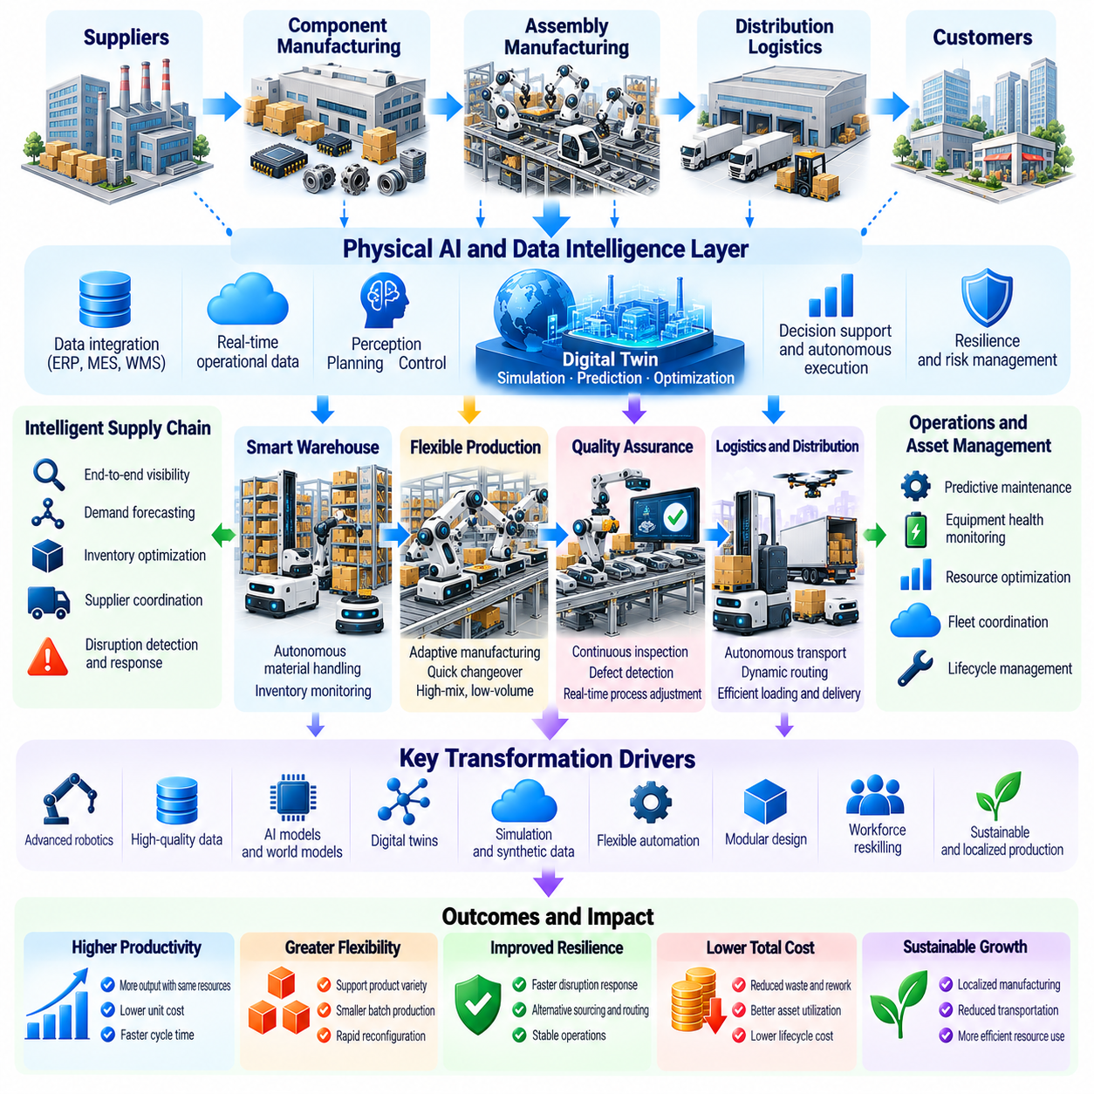
피지컬 AI(Physical AI)는 생산 및 유통 네트워크(Production and Distribution Networks) 전반에서 지능형 인식(Intelligent Perception), 자율적 의사결정(Autonomous Decision-Making), 물리적 실행(Physical Execution)을 연결함으로써 글로벌 공급망(Global Supply Chains)을 변화시킬 수 있다. 전통적인 공급망(Traditional Supply Chains)은 분절된 정보 시스템(Fragmented Information Systems)과 시설 간 인간의 조정(Human Coordination)에 의존하는 경우가 많다. 피지컬 AI는 로봇이 운영 조건(Operational Conditions)을 관찰하고, 장애 상황(Disruptions)에 대응하며, 작업(Tasks)을 실행하도록 함으로써 이러한 한계를 줄일 수 있다. 그 경제적 중요성(Economic Significance)은 개별 공장을 넘어 전체 생산 생태계(Production Ecosystems)의 조직 방식까지 확장된다.
제조 혁신(Manufacturing Transformation)은 로봇 시스템(Robotic Systems)이 고정형 자동화(Fixed Automation)에서 적응형 생산 역량(Adaptable Production Capabilities)으로 발전하면서 시작된다. 기존 산업용 로봇(Conventional Industrial Robots)은 통제된 조건(Controlled Conditions)에서 반복 작업(Repetitive Operations)을 수행하는 데 뛰어나지만, 제품의 변형(Product Variations)에 대응하려면 비용이 많이 드는 재프로그래밍(Reprogramming)과 공구 변경(Tooling Changes)이 필요한 경우가 많다. 피지컬 AI는 인식 기반 조작(Perception-Guided Manipulation), 적응형 계획(Adaptive Planning), 유연한 작업 실행(Flexible Task Execution)을 도입할 수 있다. 이러한 역량은 생산라인(Production Lines)을 완전히 재구축하지 않고도 더 다양한 제품(Product Diversity)의 생산을 지원할 수 있다.
공급망 가시성(Supply Chain Visibility)은 자재(Materials), 장비(Equipment), 생산 일정(Production Schedules)을 조정하는 데 필수적이다. 지능형 센서(Intelligent Sensors)와 자율 검사 시스템(Autonomous Inspection Systems)은 재고 상태(Inventory Conditions), 부품 가용성(Component Availability), 장비 성능(Equipment Performance)을 지속적으로 관찰할 수 있다. 이러한 관측 정보(Observations)가 제조 실행 시스템(Manufacturing Execution Systems) 및 전사적 자원 계획 시스템(Enterprise Planning Systems)과 연결되면 운영 의사결정(Operational Decisions)을 개선할 수 있다. 그러나 효과적인 조정(Effective Coordination)을 위해서는 신뢰할 수 있는 데이터 통합(Reliable Data Integration), 일관된 식별자(Consistent Identifiers), 물리적 자산(Physical Assets)에 대한 정확한 표현(Accurate Representations)이 필요하다.
자율 자재 취급(Autonomous Material Handling)은 창고(Warehouses), 생산라인(Production Lines), 유통시설(Distribution Facilities) 사이의 부품 이동(Component Movement)을 개선할 수 있다. 모바일 로봇(Mobile Robots)은 변화하는 생산 우선순위(Production Priorities)에 따라 자재를 운송할 수 있으며, 로봇 매니퓰레이터(Robotic Manipulators)는 적재(Loading), 하역(Unloading), 분류(Sorting) 작업을 수행할 수 있다. 동적 작업 할당(Dynamic Task Allocation)은 불필요한 이동(Unnecessary Movement)과 대기시간(Waiting Times)을 줄일 수 있다. 그 결과 발생하는 생산성 향상(Productivity Gains)은 시설 배치(Facility Layout), 교통 조정(Traffic Coordination), 적재하중 요구사항(Payload Requirements), 시스템 신뢰성(System Reliability)에 따라 달라진다.
피지컬 AI(Physical AI)는 예상하지 못한 장애 상황(Unexpected Disruptions)에 대한 대응 능력을 개선하여 제조 회복탄력성(Manufacturing Resilience)을 강화할 수 있다. 장비 고장(Equipment Failures), 자재 부족(Material Shortages), 품질 편차(Quality Deviations), 운송 지연(Transportation Delays)은 생산을 중단시킬 수 있다. 지능형 시스템(Intelligent Systems)은 발생 가능성이 있는 문제(Emerging Problems)를 감지하고 대체 일정(Alternative Schedules), 경로(Routes), 자원 배분(Resource Allocations)을 제안할 수 있다. 일부 조정(Adjustments)은 설정된 안전 한계(Established Safety Limits) 내에서 자율적으로 실행될 수 있다. 그러나 심각한 장애 상황(Severe Disruptions)에서는 인간의 판단(Human Judgment), 외부 조정(External Coordination), 전략적 의사결정(Strategic Decisions)이 필요할 수 있다.
예측 유지보수(Predictive Maintenance)는 지능형 제조(Intelligent Manufacturing)와 공급망 연속성(Supply Chain Continuity)을 연결하는 중요한 요소이다. 로봇(Robots)과 산업 장비(Industrial Equipment)는 진동(Vibration), 온도(Temperature), 전력 소비(Electrical Consumption), 운영 조건(Operating Conditions)에 관련된 신호(Signals)를 생성한다. 머신러닝 시스템(Machine Learning Systems)은 이러한 관측 정보(Observations)를 분석하여 열화(Degradation)를 추정하고 비정상적인 동작(Abnormal Behavior)을 식별할 수 있다. 조기에 이루어지는 유지보수 의사결정(Earlier Maintenance Decisions)은 계획되지 않은 가동 중단(Unplanned Downtime)과 부품 부족(Component Shortages)을 줄일 수 있지만, 부정확한 예측(Inaccurate Predictions)은 불필요한 정비비용(Unnecessary Servicing Costs)을 발생시킬 수 있다.
품질보증(Quality Assurance)은 피지컬 AI(Physical AI)를 통해 더욱 지속적이고 적응적인 방식(Continuous and Adaptive Approach)으로 발전할 수 있다. 비전 시스템(Vision Systems), 힘 센서(Force Sensors), 로봇 검사 플랫폼(Robotic Inspection Platforms)은 최종 검사(Final Inspection)에만 의존하지 않고 생산 과정(During Production)에서 부품을 평가할 수 있다. 감지된 편차(Detected Deviations)는 결함(Defects)이 후속 공정(Downstream Processes)으로 확산되기 전에 시정 조치(Corrective Adjustments)를 유발할 수 있다. 이러한 접근방식은 폐기물(Scrap), 재작업(Rework), 보증 관련 위험(Warranty Exposure)을 줄일 수 있다. 효과는 측정 정확도(Measurement Accuracy), 추적성(Traceability), 검증된 의사결정 임계값(Validated Decision Thresholds)에 따라 결정된다.
디지털 트윈(Digital Twins)과 월드 모델(World Models)은 여러 시설(Multiple Facilities)에 걸친 제조 운영(Manufacturing Operations)의 조정을 지원할 수 있다. 장비(Equipment), 재고(Inventory), 생산 흐름(Production Flows)에 대한 디지털 표현(Digital Representation)은 대체 생산 일정(Alternative Schedules)을 평가하고 병목현상(Bottlenecks)을 식별하는 데 도움을 줄 수 있다. 예측 모델(Predictive Models)은 물리적으로 구현하기 전에 장애 상황(Disruptions)이나 공정 변경(Process Changes)의 결과를 추정할 수 있다. 그러나 모델의 유용성(Model Usefulness)은 최신 데이터(Current Data), 현실적인 동역학(Realistic Dynamics), 실제 운영 조건(Actual Operating Conditions)에 대한 지속적인 검증(Continuous Verification)에 따라 달라진다.
유연 제조(Flexible Manufacturing)는 제품 맞춤화(Product Customization)의 경제성을 변화시킬 수 있다. 전통적인 생산 시스템(Traditional Production Systems)은 장기간의 생산 운영(Long Production Runs)과 표준화된 제품(Standardized Products)을 통해 낮은 단위비용(Low Unit Costs)을 달성하는 경우가 많다. 피지컬 AI(Physical AI)는 로봇이 서로 다른 부품(Different Components)을 인식하고 동작(Actions)을 조정하도록 하여 생산 전환비용(Changeover Expenses)을 줄일 수 있다. 특히 소프트웨어 정의 작업 흐름(Software-Defined Workflows)이 일부 전용 공구(Dedicated Tooling)를 대체하는 경우 소량 생산 배치(Smaller Production Batches)의 경제성이 개선될 수 있다. 그러나 자재 가용성(Material Availability)과 검증 요구사항(Verification Requirements)은 여전히 중요한 제약요소(Constraints)로 남는다.
피지컬 AI(Physical AI)와 적층 제조(Additive Manufacturing) 및 첨단 가공(Advanced Fabrication)의 통합은 생산 유연성(Production Flexibility)을 확장할 수 있다. 로봇 시스템(Robotic Systems)은 자동화된 자재 준비(Automated Material Preparation), 부품 취급(Component Handling), 후처리(Post-Processing), 검사(Inspection)를 지원할 수 있다. 적응형 제어(Adaptive Control)는 제조 조건(Manufacturing Conditions)의 변화에 따른 편차를 보상할 가능성이 있다. 이러한 역량은 공정 단계(Process Stages) 사이에서 필요한 수동 조정(Manual Coordination)을 줄일 수 있지만, 가공 속도(Fabrication Speed), 재료 특성(Material Properties), 에너지 소비(Energy Consumption)의 물리적 한계를 제거하지는 못한다.
자동화(Automation)가 노동집약적 생산(Labor-Intensive Production)에 대한 의존도를 줄이면 공급망 현지화(Supply Chain Localization)의 매력이 높아질 수 있다. 기업(Firms)은 임금(Wages)뿐만 아니라 운송비용(Transportation Costs), 납기 속도(Delivery Speed), 지정학적 위험 노출(Geopolitical Exposure), 고객 접근성(Access to Customers)을 기준으로 지역 제조(Regional Manufacturing)를 평가할 수 있다. 피지컬 AI(Physical AI)는 수요처(Demand)에 더 가까운 소규모 고도 자동화 시설(Smaller, Highly Automated Facilities)을 지원할 수 있다. 그러나 부품(Components), 에너지(Energy), 기술 전문성(Technical Expertise), 공급업체 네트워크(Supplier Networks)에 대한 접근성은 계속해서 입지 결정(Location Decisions)에 영향을 미칠 것이다.
생산시설의 본국 회귀(Reshoring)와 지역화(Regionalization)를 로봇 자동화(Robotic Automation)의 필연적인 결과로 해석해서는 안 된다. 대규모 제조 클러스터(Large Manufacturing Clusters)는 전문화된 공급업체(Specialized Suppliers), 기반시설(Infrastructure), 축적된 전문지식(Accumulated Expertise), 규모의 경제(Economies of Scale)로부터 이익을 얻는다. 고도로 자동화된 공장(Highly Automated Factories)조차도 전 세계에서 공급되는 반도체(Semiconductors), 구동기(Actuators), 센서(Sensors), 핵심 소재(Critical Materials)에 의존할 수 있다. 따라서 피지컬 AI는 국제적 상호의존성(International Interdependence)을 제거하지 않으면서 특정 생산 활동(Selected Production Activities)의 지리적 분포(Geography)를 재편할 수 있다.
재고 관리(Inventory Management)는 물리적 자동화(Physical Automation)가 더욱 정확한 수요 및 공급 정보(Demand and Supply Information)와 결합될 때 개선될 수 있다. 자율 시스템(Autonomous Systems)은 빈번한 재고 확인(Frequent Stock Verification), 신속한 재보충(Rapid Replenishment), 동적 창고 구성(Dynamic Warehouse Organization)을 지원할 수 있다. 생산과 물류(Production and Logistics) 사이의 동기화(Synchronization)가 개선되면 불필요한 안전재고(Unnecessary Safety Stock)를 줄일 수 있다. 그러나 재고를 지나치게 공격적으로 최소화하면 예상하지 못한 장애 상황(Unexpected Disruptions)에 대한 취약성(Vulnerability)이 증가할 수 있으므로 회복탄력성(Resilience)을 필수적으로 고려해야 한다.
피지컬 AI(Physical AI)는 자동화된 검증(Automated Verification)과 추적성(Traceability)을 통해 공급업체(Suppliers)와 제조업체(Manufacturers) 사이의 더욱 긴밀한 통합(Tighter Integration)을 가능하게 할 수 있다. 입고 부품(Incoming Components)은 조립 공정(Assembly Processes)에 투입되기 전에 검사(Inspection), 식별(Identification), 디지털 생산 기록(Digital Production Records)과의 연결이 이루어질 수 있다. 이는 결함 분리(Defect Isolation)와 공급업체 성과 분석(Supplier Performance Analysis)을 개선할 수 있다. 공유 정보(Shared Information)는 더욱 신속한 시정 조치(Corrective Action)를 지원할 수 있지만, 상호운용성(Interoperability), 사이버보안(Cybersecurity), 상업적 기밀성(Commercial Confidentiality)은 여전히 중요한 과제로 남는다.
제조 네트워크(Manufacturing Networks)는 중앙집중식 계획(Centralized Planning)에만 의존하는 방식에서 벗어나 분산 지능(Distributed Intelligence)을 통해 점차 운영될 수 있다. 로컬 로봇 제어기(Local Robotic Controllers)는 즉각적인 물리적 조건(Immediate Physical Conditions)에 신속하게 대응할 수 있으며, 상위 수준 시스템(Higher-Level Systems)은 여러 시설에 걸친 생산 목표(Production Objectives)를 조정할 수 있다. 이러한 계층적 접근방식(Hierarchical Approach)은 대응성(Responsiveness)을 개선하고 통신 의존도(Communication Dependence)를 줄일 수 있다. 성공적인 구현(Successful Implementation)을 위해서는 일관된 운영 규칙(Consistent Operating Rules), 명확한 의사결정 권한(Clear Decision Authority), 상충하는 목표(Conflicting Objectives)를 해결하는 메커니즘(Mechanisms)이 필요하다.
인력 구조의 변화(Workforce Transformation)는 지능형 제조(Intelligent Manufacturing)의 또 다른 주요 결과이다. 일상적인 자재 이동(Routine Material Movement), 반복 조립(Repetitive Assembly), 검사 작업(Inspection Tasks)은 점차 자동화될 수 있으며, 시스템 통합(System Integration), 유지보수(Maintenance), 로봇공학(Robotics Engineering), 운영 감독(Operational Supervision)에 대한 수요는 증가할 수 있다. 인간 노동자(Human Workers)는 예외 상황 처리(Exception Handling), 공정 개선(Process Improvement), 복잡한 의사결정(Complex Decisions)에 집중할 수 있다. 전체 고용 결과(Overall Employment Outcome)는 도입 속도(Adoption Rates), 산업 성장(Industry Growth), 교육훈련 기회(Training Opportunities), 노동시장 적응(Labor Market Adjustment)에 따라 달라진다.
공급망 자동화(Supply Chain Automation)의 경제성은 개별 로봇의 성능(Individual Robot Performance)만이 아니라 전체 시스템 비용(Total System Costs)에 따라 결정된다. 자본 투자(Capital Investment), 시스템 통합(Integration), 소프트웨어 라이선스(Software Licensing), 유지보수(Maintenance), 사이버보안(Cybersecurity), 운영 지원(Operational Support)은 노동비용(Labor Costs), 폐기물(Waste), 재고(Inventory), 가동 중단(Downtime)의 절감 효과와 비교해야 한다. 다른 단계(Other Stages)에 제약이 남아 있다면 한 공정(One Process)의 개선은 제한적인 가치를 제공할 수 있다. 따라서 투자 의사결정(Investment Decisions)은 전체 공정의 처리량(End-to-End Throughput), 신뢰성(Reliability), 자본수익률(Return on Capital)을 평가해야 한다.
중소 제조기업(Small and Medium-Sized Manufacturers)은 피지컬 AI(Physical AI)를 도입하는 데 특별한 어려움에 직면할 수 있다. 제한된 엔지니어링 자원(Limited Engineering Resources), 불확실한 수요(Uncertain Demand), 높은 시스템 통합비용(High Integration Expenses)은 투자를 제약할 수 있다. 모듈형 로봇 플랫폼(Modular Robotic Platforms), 표준화된 인터페이스(Standardized Interfaces), 서비스 기반 비즈니스 모델(Service-Based Business Models)은 도입 장벽(Adoption Barriers)을 낮출 수 있다. 그러나 시스템에 전문적인 유지보수(Specialized Maintenance)가 필요하거나 기존 작업 흐름(Existing Workflows)에 대응할 수 없다면 경제적 부담이 낮다는 사실만으로는 충분하지 않다. 따라서 접근하기 쉬운 배포 방식(Accessible Deployment Methods)은 광범위한 생산성 확산(Broad Productivity Diffusion)에 중요하다.
공급망(Supply Chains)이 더욱 자동화되고 대응성이 높아짐에 따라 환경 성과(Environmental Performance)도 변화할 수 있다. 생산 정밀도(Production Precision)의 향상은 재료 낭비(Material Waste)를 줄일 수 있으며, 최적화된 물류(Optimized Logistics)는 불필요한 운송(Unnecessary Transportation)을 감소시킬 수 있다. 예측 유지보수(Predictive Maintenance)는 장비 수명(Equipment Life)을 연장하고 조기 교체(Premature Replacement)를 줄일 수 있다. 반대로 컴퓨팅 수요(Computing Demand)의 증가, 로봇 하드웨어 생산(Robotic Hardware Production), 소비 가속화(Accelerated Consumption)는 추가적인 환경 부담(Environmental Burdens)을 발생시킬 수 있다. 순환경적 지속가능성 성과(Net Sustainability Outcomes)를 판단하려면 전과정 평가(Lifecycle Assessment)가 필요하다.
생산시설(Production Facilities)이 연결된 자율 시스템(Connected Autonomous Systems)에 의존하게 되면서 사이버보안(Cybersecurity)과 운영 회복탄력성(Operational Resilience)의 중요성이 더욱 커진다. 침해된 소프트웨어(Compromised Software), 조작된 센서 데이터(Manipulated Sensor Data), 통신 중단(Interrupted Communications)은 물리적 공정(Physical Processes)과 제품 품질(Product Quality)에 영향을 미칠 수 있다. 보안 아키텍처(Secure Architectures)는 핵심 제어 기능(Critical Control Functions)을 신뢰도가 낮은 정보 서비스(Less Trusted Information Services)와 분리하고 안전한 대체 절차(Safe Fallback Procedures)를 제공해야 한다. 따라서 공급망 혁신(Supply Chain Transformation)은 디지털 보안(Digital Security)을 기능 안전(Functional Safety) 및 운영 연속성(Operational Continuity)과 통합해야 한다.
피지컬 AI 플랫폼(Physical AI Platforms)이 하드웨어 공급업체(Hardware Suppliers), 소프트웨어 개발업체(Software Developers), 제조업체(Manufacturers), 물류 운영업체(Logistics Operators)를 연결하면서 산업구조(Industry Structure)가 변화할 수 있다. 공유 로봇 운영체제(Shared Robotic Operating Systems)와 학습 기반시설(Learning Infrastructure)은 시스템 통합비용(Integration Costs)을 줄이고 배포(Deployment)를 가속할 수 있다. 동시에 독점적 플랫폼(Proprietary Platforms)에 대한 의존은 전환비용(Switching Costs)을 발생시키고 시장지배력(Market Power)을 집중시킬 수 있다. 개방형 인터페이스(Open Interfaces), 상호운용 가능한 데이터 표준(Interoperable Data Standards), 경쟁적인 공급업체 생태계(Competitive Supplier Ecosystems)는 생산성 편익(Productivity Benefits)이 얼마나 폭넓게 분배되는지에 영향을 미칠 수 있다.
장기적인 제조 혁신(Long-Term Manufacturing Transformation)은 지능형 로봇(Intelligent Robotics), 조직 재설계(Organizational Redesign), 산업 기반시설(Industrial Infrastructure) 사이의 상호작용에 따라 결정될 것이다. 피지컬 AI(Physical AI)는 공장(Factories)과 공급망(Supply Chains)이 더욱 적응적(Adaptive)이고, 관측 가능(Observable)하며, 조정된(Coordinated) 시스템으로 발전하도록 할 수 있다. 그러나 재료 제약(Material Constraints), 공급업체 의존성(Supplier Dependencies), 안전 요구사항(Safety Requirements), 경제적 불확실성(Economic Uncertainty)은 계속 존재할 것이다. 가장 큰 기회는 개별 작업(Isolated Operations)을 더 넓은 결과(Wider Consequences)에 대한 고려 없이 자동화하는 것이 아니라, 전체 생산 네트워크(Entire Production Networks)의 성능을 개선하는 데 있다.

02.12. Automated Production and Abundance
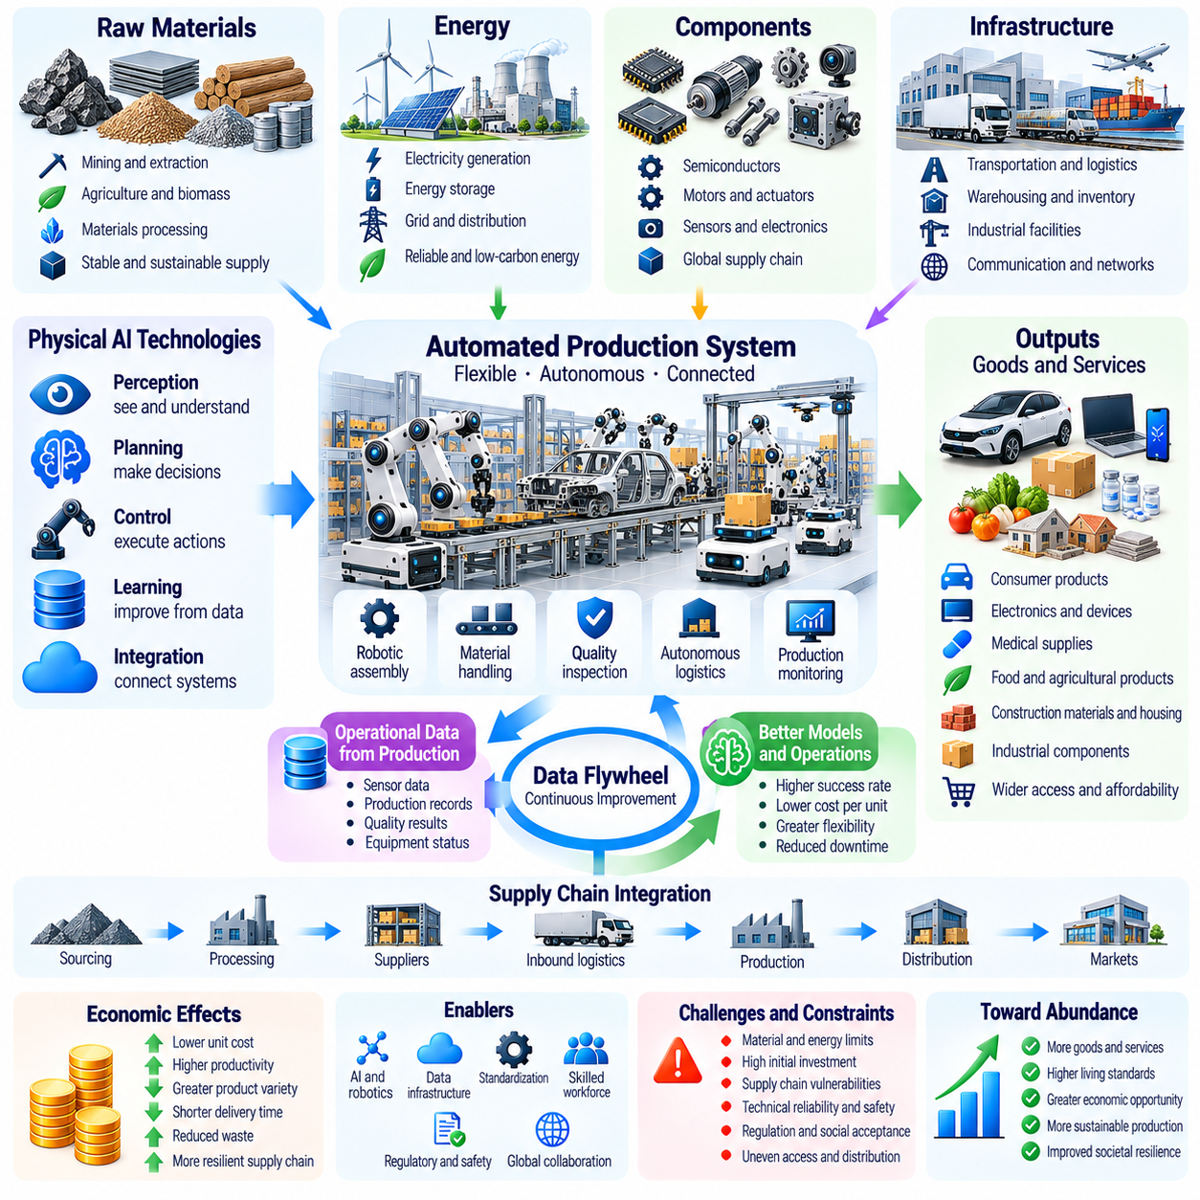
자동화 생산(Automated Production)은 인간의 직접적인 개입(Direct Human Intervention)을 점진적으로 줄이면서 기계(Machines)와 지능형 시스템(Intelligent Systems)을 활용하여 원자재(Materials)를 제품(Goods)으로 전환하는 것을 의미한다. 피지컬 AI(Physical AI)는 로봇이 변화하는 환경 조건(Changing Conditions)을 인식하고, 운영 의사결정(Operational Decisions)을 수행하며, 자신의 행동(Actions)을 적응적으로 조정할 수 있도록 함으로써 이러한 개념을 확장한다. 풍요(Abundance)에 대한 피지컬 AI의 잠재적 기여는 추가 생산 단위(Additional Unit of Output)마다 필요한 노동(Labor)과 조정(Coordination)을 줄이면서 생산 역량(Productive Capacity)을 확대하는 데 있다.
경제적 풍요(Economic Abundance)는 재화와 서비스(Goods and Services)가 인간의 광범위한 필요(Human Needs)를 충족할 수 있을 만큼 충분히 공급되고 경제적으로 구매 가능한 상태를 의미한다. 이는 반드시 무제한적인 자원(Unlimited Resources)이나 희소성(Scarcity)의 완전한 제거를 의미하지는 않는다. 피지컬 AI(Physical AI)는 생산비용(Production Costs)을 낮추고, 신뢰성(Reliability)을 개선하며, 필수 제품(Essential Products)에 대한 접근성(Access)을 확대함으로써 풍요에 기여할 수 있다. 그러나 풍요는 생산 역량(Production Capacity)뿐만 아니라 분배(Distribution), 기반시설(Infrastructure), 구매력(Purchasing Power)에 의해서도 결정된다.
전통적인 자동화(Traditional Automation)는 제품(Products)과 공정(Processes)이 표준화된 상태를 유지할 때 높은 효율성(High Efficiency)을 달성한다. 전용 기계(Dedicated Machinery)는 낮은 단위비용(Low Unit Costs)으로 대량의 제품을 생산할 수 있지만, 설계(Design)나 운영 조건(Operating Conditions)이 변경되면 상당한 재구성(Reconfiguration)이 필요할 수 있다. 피지컬 AI(Physical AI)는 이러한 한계를 줄일 수 있는 적응형 인식(Adaptive Perception), 계획(Planning), 조작(Manipulation)을 도입한다. 유연 자동화(Flexible Automation)는 소규모 생산 배치(Smaller Production Batches)와 다양한 제품(Diverse Products)의 생산을 경제적으로 실현 가능하게 할 수 있다.
고도 자동화 공장(Highly Automated Factories)으로의 전환에는 생산 장비(Production Equipment), 자재 취급 시스템(Material Handling Systems), 품질 검사(Quality Inspection), 유지보수 운영(Maintenance Operations) 사이의 조정(Coordination)이 필요하다. 지능형 로봇(Intelligent Robots)은 이러한 기능 전반에 걸친 작업(Tasks)을 관리하여 지연(Delays)과 수동 이송(Manual Transfers)을 줄일 수 있다. 통합 계획 시스템(Integrated Planning Systems)은 변화하는 수요(Changing Demand)에 따라 자원(Resources)을 동기화할 수 있다. 그러나 예상하지 못한 고장(Unexpected Failures)과 복잡한 예외 상황(Complex Exceptions)에 대응하기 위한 신뢰할 수 있는 복구 메커니즘(Reliable Recovery Mechanisms)이 필요하므로 완전한 생산 자율성(Complete Production Autonomy)을 달성하는 것은 여전히 어렵다.
자동화된 풍요(Automated Abundance)의 경제적 기반(Economic Foundation)은 성공적으로 생산된 제품 한 단위당 비용(Cost per Successful Unit of Production)의 감소에 있다. 로봇 시스템(Robotic Systems)은 자본 투자(Capital Investment)를 다수의 작업(Operations)에 분산시키면서 반복 노동(Repetitive Labor)에 대한 요구를 줄일 수 있다. 에너지 효율성(Energy Efficiency), 작업 신뢰성(Task Reliability), 장비 활용률(Equipment Utilization)의 개선은 단위비용(Unit Costs)을 더욱 낮출 수 있다. 그러나 원자재(Raw Materials), 전력(Electricity), 유지보수(Maintenance), 감가상각(Depreciation), 금융비용(Financing)은 자동화만으로 제거할 수 없는 중요한 비용 요소로 남는다.
피지컬 AI(Physical AI)는 연장된 운영시간(Extended Operating Periods) 동안 지속적인 생산(Continuous Production)을 가능하게 할 수 있다. 자율 기계(Autonomous Machines)는 야간(Nights), 주말(Weekends), 기타 인간 인력 배치(Human Staffing)가 제한되는 시간에도 반복 작업(Repetitive Tasks)을 수행할 수 있다. 장비 활용률(Equipment Utilization)이 높아지면 공장 공간(Factory Space)을 비례적으로 확장하지 않고도 생산량(Output)을 증가시킬 수 있다. 그러나 지속적인 운영(Continuous Operation)에는 유지보수 일정 관리(Maintenance Scheduling), 에너지 가용성(Energy Availability), 부품 보충(Component Replenishment), 안전 감독(Safety Supervision)이 필요하며, 이는 달성 가능한 처리량(Achievable Throughput)에 실질적인 한계를 부과한다.
적응형 제조(Adaptive Manufacturing)는 대량생산(Mass Production)과 맞춤화(Customization) 사이의 경제적 상충관계(Economic Tradeoff)를 줄일 수 있다. 지능형 로봇 시스템(Intelligent Robotic Systems)은 서로 다른 부품(Different Components)을 인식하고, 조작 전략(Manipulation Strategies)을 조정하며, 다양한 조립 순서(Assembly Sequences)를 실행할 수 있다. 이러한 유연성(Flexibility)은 광범위한 기계적 공구 재설정(Mechanical Retooling) 없이도 공장에서 개인 맞춤형 제품(Personalized Goods)을 생산할 수 있도록 한다. 그러나 맞춤화는 여전히 자재 관리(Materials Management), 설계 검증(Design Verification), 품질보증(Quality Assurance)의 복잡성을 증가시킨다.
풍요(Abundance)는 상위 공급망(Upstream Supply Chains)의 효율성(Efficiency)에도 의존한다. 고도로 자동화된 공장(Highly Automated Factory)이라도 필수 자재(Essential Materials)나 부품(Components)을 확보할 수 없다면 제품을 생산할 수 없다. 피지컬 AI(Physical AI)는 광업 운영(Mining Operations), 농업 생산(Agricultural Production), 창고 관리(Warehousing), 운송(Transportation)을 개선하여 더욱 안정적인 자재 흐름(Material Flows)을 지원할 수 있다. 그러나 지질학적 제약(Geological Constraints), 자원 집중(Resource Concentration), 운송 용량(Transportation Capacity), 지정학적 혼란(Geopolitical Disruptions)은 계속해서 생산을 제한할 수 있다.
에너지 가용성(Energy Availability)은 자동화 생산(Automated Production)의 근본적인 제약조건(Fundamental Constraint)이다. 로봇(Robots), 산업 기계(Industrial Machinery), 컴퓨팅 시스템(Computing Systems), 운송 기반시설(Transportation Infrastructure)은 안정적인 전력(Reliable Power)을 필요로 한다. 개별 공정(Individual Processes)의 효율성이 개선되더라도 자동화 생산 역량(Automated Capacity)의 확대는 전력 수요(Electricity Demand)를 증가시킬 수 있다. 재생에너지 발전(Renewable Generation), 에너지 저장(Energy Storage), 전력망 현대화(Grid Modernization), 지능형 수요 관리(Intelligent Demand Management)는 생산 성장을 지원할 수 있다. 그러나 이러한 기술의 비용(Costs)과 배치 한계(Deployment Limitations)는 여전히 경제적으로 중요하다.
피지컬 AI(Physical AI)는 식품(Food), 의료용품(Medical Supplies), 건설 자재(Construction Materials), 생활필수품(Household Necessities)과 같은 필수 재화(Essential Goods)의 생산을 강화할 수 있다. 농업 로봇(Agricultural Robots)은 파종(Planting), 모니터링(Monitoring), 수확(Harvesting)을 지원할 수 있으며, 자동화 제조(Automated Manufacturing)는 생산 일관성(Production Consistency)을 개선할 수 있다. 자율 물류(Autonomous Logistics)는 배송 지연(Delivery Delays)과 취급비용(Handling Costs)을 줄일 수 있다. 이러한 발전은 공급 가용성(Availability)을 개선할 수 있지만, 경제적 구매 가능성(Affordability)과 공평한 접근성(Equitable Access)은 시장 제도(Market Institutions)와 분배 시스템(Distribution Systems)에 따라 달라진다.
자동화 건설(Automated Construction)은 주택(Housing)과 기반시설(Infrastructure)의 공급을 확대할 기회를 제공한다. 로봇 시스템(Robotic Systems)은 측량(Surveying), 자재 운송(Material Transport), 조립(Assembly), 검사(Inspection), 반복적인 현장 작업(Repetitive Site Operations)을 지원할 수 있다. 개선된 조정(Better Coordination)은 건설 지연(Construction Delays)과 자재 낭비(Material Waste)를 줄일 수 있다. 그러나 토지 가용성(Land Availability), 건축 규제(Building Regulations), 금융 조달(Financing), 숙련된 감독(Skilled Supervision), 현장 변동성(Site Variability)은 여전히 주요 제약조건으로 남는다. 건설 자동화(Construction Automation)의 확대가 자동으로 저렴한 주택(Affordable Housing)을 보장하는 것은 아니다.
풍요(Abundance)와 한계비용(Marginal Cost)의 관계는 신중하게 해석해야 한다. 소프트웨어 지능(Software Intelligence)은 상대적으로 낮은 추가 비용(Incremental Cost)으로 복제할 수 있는 경우가 많지만, 물리적 재화(Physical Goods)는 재료(Materials), 에너지(Energy), 장비(Equipment), 운송(Transportation)을 필요로 한다. 고도로 자율화된 생산 시스템(Highly Autonomous Production Systems)조차도 양의 한계비용(Positive Marginal Costs)과 생산 용량의 한계(Capacity Limitations)에 직면한다. 피지컬 AI(Physical AI)는 일부 생산비용(Selected Production Expenses)을 상당히 줄일 수 있지만, 특정 디지털 제품(Digital Products)에서 나타나는 거의 0에 가까운 복제비용(Near-Zero Reproduction Costs)을 실현하는 것은 아니다.
학습 시스템(Learning Systems)은 누적된 운영 경험(Cumulative Operational Experience)을 통해 자동화 생산(Automated Production)을 개선할 수 있다. 로봇 군집(Robotic Fleets) 전반에서 수집된 데이터(Data)는 더 나은 조립 전략(Assembly Strategies), 유지보수 일정(Maintenance Schedules), 자재 취급 방법(Material Handling Methods)을 발견하는 데 활용될 수 있다. 공유 모델(Shared Models)은 이러한 개선 사항을 호환 가능한 시설(Compatible Facilities) 전반에 배포할 수 있다. 이러한 학습의 경제(Learning Economies)는 생산비용(Production Costs)을 점진적으로 낮출 수 있지만, 데이터 수집(Data Collection), 컴퓨팅(Computing), 검증(Validation), 소프트웨어 배포(Software Deployment)는 추가 비용을 발생시킨다.
고도화된 월드 모델(Advanced World Models)과 예측 제어(Predictive Control)는 생산 효율성(Production Efficiency)을 더욱 향상시킬 수 있다. 장비 동작(Equipment Behavior), 재료 상호작용(Material Interactions), 미래 공정 상태(Future Process States)를 추정함으로써 지능형 시스템(Intelligent Systems)은 실행 전에 대안적인 행동(Alternative Actions)을 평가할 수 있다. 이러한 예측 역량(Predictive Capabilities)은 결함(Defects), 공정 중단(Interruptions), 불필요한 자원 소비(Unnecessary Resource Consumption)를 줄일 수 있다. 그러나 모델 불확실성(Model Uncertainty)과 예상하지 못한 물리적 조건(Unexpected Physical Conditions)에 대응하려면 모니터링(Monitoring), 검증(Validation), 안전한 대체 절차(Safe Fallback Procedures)가 필요하다.
자동화된 풍요(Automated Abundance)의 실현 가능성은 부분적으로 로봇 하드웨어(Robotic Hardware)의 확장성(Scalability)에 달려 있다. 더 많은 로봇을 제조하려면 모터(Motors), 센서(Sensors), 프로세서(Processors), 배터리(Batteries), 구조 재료(Structural Materials), 특수 부품(Specialized Components)이 필요하다. 로봇 생산(Robotic Production)의 확대는 이러한 공급망(Supply Chains)에 병목현상(Bottlenecks)을 발생시킬 수 있다. 표준화(Standardization), 모듈형 설계(Modular Design), 제조 혁신(Manufacturing Innovation)은 비용을 줄일 수 있지만, 빠른 배포(Rapid Deployment)는 산업 생산능력(Industrial Capacity)과 핵심 자원 가용성(Critical Resource Availability)에 의해 계속 제약받는다.
자동화(Automation)는 경제성장(Economic Growth)과 인간 노동(Human Labor) 사이의 관계를 변화시킬 수 있다. 기계(Machines)가 더 많은 물리적 작업(Physical Tasks)을 수행함에 따라 추가 생산량(Additional Output)을 달성하는 데 필요한 직접 노동시간(Direct Labor Hours)이 감소할 수 있다. 인간 노동자(Human Workers)는 엔지니어링(Engineering), 감독(Supervision), 창의적 개발(Creative Development), 복잡한 문제 해결(Complex Problem-Solving)에 점차 집중할 수 있다. 그러나 특정 직업(Occupations)에서 노동 수요(Labor Demand)가 감소하면 임금(Wages)과 고용(Employment)에 혼란이 발생할 수 있다. 생산의 풍요(Abundance in Production)가 일자리를 잃은 노동자(Displaced Workers)의 경제적 안정(Economic Security)으로 자동 연결되는 것은 아니다.
자동화된 생산 자본(Automated Productive Capital)의 소유구조(Ownership)는 풍요의 편익(Benefits of Abundance)이 어떻게 분배되는지에 큰 영향을 미친다. 로봇 기반시설(Robotic Infrastructure)을 통제하는 기업(Firms)은 운영비용(Operating Costs) 감소에 따른 상당한 수익(Returns)을 확보할 수 있다. 경쟁 압력(Competitive Pressures)이 비용 절감 효과(Savings)를 소비자에게 전달하도록 유도하는 경우 소비자(Consumers)는 가격 인하(Lower Prices)의 혜택을 받을 수 있다. 그러나 소유권(Ownership)과 시장지배력(Market Power)이 고도로 집중되면 생산 역량(Productive Capacity)의 증가와 상당한 소득 및 자산 불평등(Income and Wealth Inequality)이 동시에 존재할 수 있다.
따라서 공공정책(Public Policy)과 제도 설계(Institutional Design)는 자동화 생산(Automated Production)이 광범위하게 공유되는 번영(Broadly Shared Prosperity)을 창출하는지에 영향을 미칠 수 있다. 경쟁정책(Competition Policy), 교육(Education), 노동력 전환 프로그램(Workforce Transition Programs), 기반시설 투자(Infrastructure Investment), 필수 서비스 접근성(Access to Essential Services)은 경제적 결과(Economic Outcomes)를 형성할 수 있다. 조세(Taxation)와 재분배(Redistribution) 역시 구매력(Purchasing Power)과 자동화 편익(Automation Gains)의 분배에 영향을 미칠 수 있다. 이러한 선택에는 투자 유인(Investment Incentives), 혁신(Innovation), 효율성(Efficiency), 사회적 보호(Social Protection) 사이의 상충관계(Tradeoffs)가 수반된다.
환경적 지속가능성(Environmental Sustainability)은 의미 있는 풍요(Meaningful Abundance)를 위한 또 다른 조건이다. 자동화 생산(Automated Production)은 재료 가공 정밀도(Material Precision)를 개선하고, 결함(Defects)을 줄이며, 에너지 소비(Energy Consumption)를 최적화할 수 있다. 그러나 가격 인하(Lower Prices)는 추가 수요(Additional Demand)를 촉진하여 전체 자원 채굴(Total Resource Extraction)과 폐기물(Waste)을 증가시킬 수 있다. 순환형 제조(Circular Manufacturing), 재활용(Recycling), 수리(Repair), 제품 수명 연장(Product Longevity)은 환경적 부담(Environmental Pressure)을 줄이는 데 도움이 될 수 있다. 지속 가능한 풍요(Sustainable Abundance)를 위해서는 생산 역량(Productive Capacity)의 확대와 함께 자원 효율성(Resource Efficiency)의 개선이 필요하다.
풍요(Abundance)의 개념은 자동화(Automation)만으로 공급을 확대할 수 없는 재화(Goods)도 고려해야 한다. 선호도가 높은 지역의 토지(Land in Desirable Locations), 특정 천연자원(Certain Natural Resources), 고유한 문화적 물품(Unique Cultural Objects), 시간에 민감한 인간 서비스(Time-Sensitive Human Services)는 여전히 제한되어 있다. 제조업(Manufacturing)이 고도로 자동화되더라도 보완적 자원(Complementary Resources)과 제도적 접근성(Institutional Access)에서는 희소성(Scarcity)이 지속될 수 있다. 피지컬 AI(Physical AI)는 소비(Consumption)에 대한 모든 제약을 제거하지 않으면서 경제적 희소성(Economic Scarcity)의 경계를 변화시킬 수 있다.
산업별로 자동화된 풍요(Automated Abundance)에 도달하는 속도는 서로 다를 가능성이 높다. 구조화된 제조 환경(Structured Manufacturing)과 창고 운영(Warehouse Operations)은 건설(Construction), 돌봄(Caregiving), 복잡한 현장 서비스(Complex Field Services)보다 먼저 높은 수준의 자율성(Autonomy)을 달성할 수 있다. 기술적 신뢰성(Technical Reliability), 규제 요구사항(Regulatory Requirements), 자본 가용성(Capital Availability), 고객 수용성(Customer Acceptance)은 도입(Adoption)에 영향을 미칠 것이다. 따라서 경제적 풍요(Economic Abundance)는 단일한 기술적 사건(Single Technological Event)보다는 점진적이고 불균등한 전환(Gradual and Uneven Transformation)으로 이해하는 것이 더 타당하다.
자동화 생산(Automated Production)의 장기 시나리오(Long-Term Scenarios)는 완만한 생산성 향상(Moderate Productivity Improvements)부터 자율 공장(Autonomous Factories), 물류 시스템(Logistics Systems), 자원 처리 시설(Resource-Processing Facilities)로 구성된 광범위한 네트워크(Extensive Networks)에 이르기까지 다양하다. 더욱 발전된 시나리오(Advanced Scenarios)에서는 로봇 시스템(Robotic Systems)이 제한적인 인간 개입(Limited Human Intervention)만으로 생산을 조정할 수 있다. 그러나 이러한 시나리오의 실현은 일반화(Generalization), 조작(Manipulation), 안전(Safety), 에너지 시스템(Energy Systems), 제도적 적응(Institutional Adaptation)에서의 획기적인 발전(Breakthroughs)에 달려 있다. 이러한 가능성은 필연적인 결과(Inevitable Outcomes)가 아니라 조건부 시나리오(Conditional Scenarios)로 다루어야 한다.
궁극적으로 피지컬 AI(Physical AI)는 물리적 재화(Physical Goods)를 제조(Manufacture), 운송(Transport), 검사(Inspect), 유지보수(Maintain)하는 데 필요한 인간의 노력(Human Effort)을 줄임으로써 문명의 생산 역량(Productive Capacity of Civilization)을 확대할 수 있다. 풍요(Abundance)에 대한 기여는 기술적 역량(Technological Capability)뿐만 아니라 자원 가용성(Resource Availability), 환경적 지속가능성(Environmental Sustainability), 시장 경쟁(Market Competition), 사회적 분배(Social Distribution)에 따라 결정될 것이다. 핵심적인 경제적 과제(Central Economic Challenge)는 증가한 자동화 생산(Greater Automated Production)을 신뢰할 수 있고(Reliable), 경제적으로 부담 가능하며(Affordable), 폭넓게 접근할 수 있는(Widely Accessible) 물질적 복지(Material Well-Being)로 전환하는 데 있다.

02.13. Industrial Concentration and Platform Economics
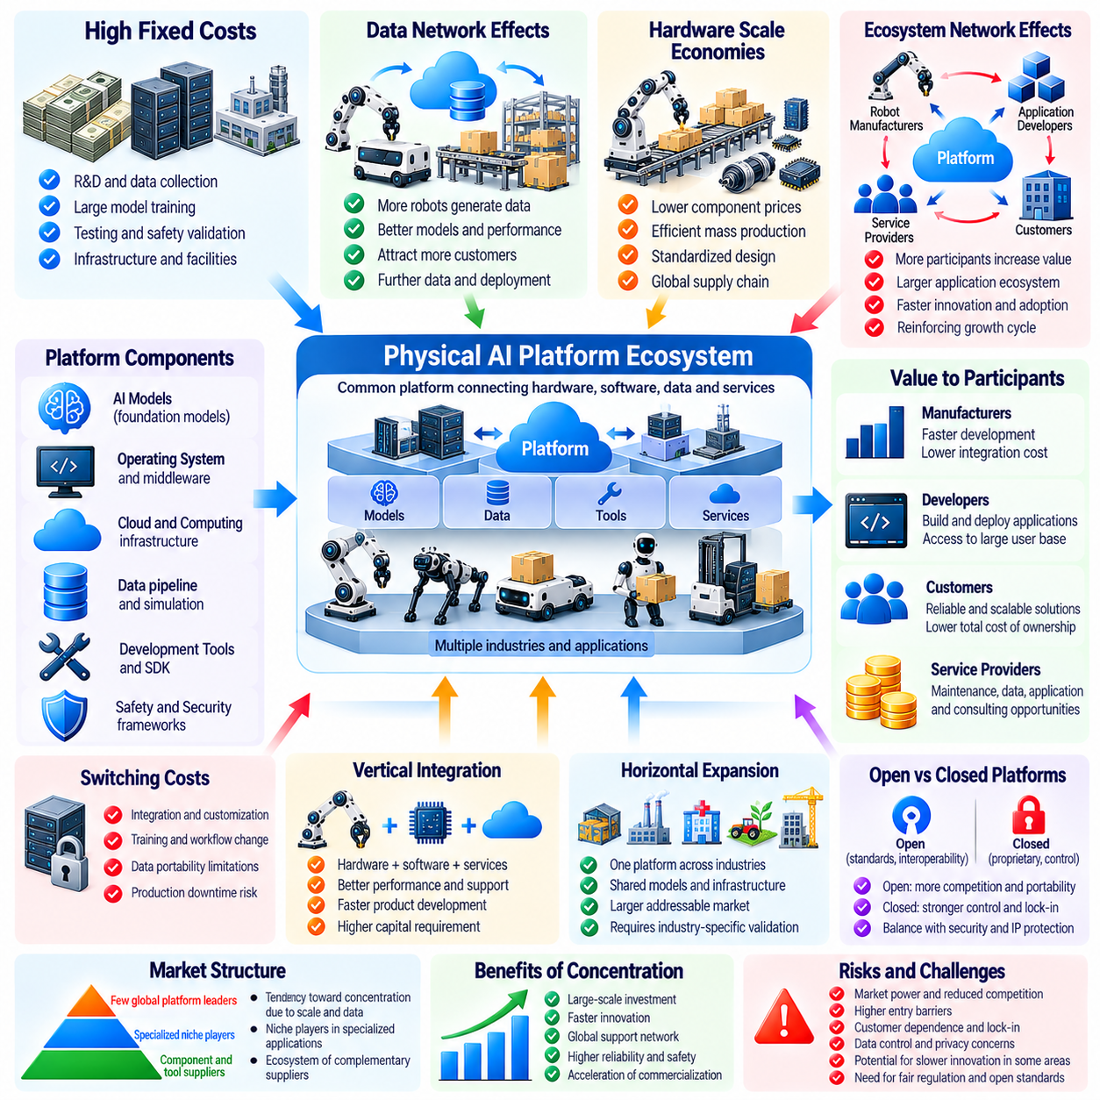
산업 집중(Industrial Concentration)은 생산(Production), 기술적 역량(Technological Capabilities), 시장지배력(Market Power)이 소수의 기업(Firms)에 의해 통제되는 정도를 의미한다. 피지컬 AI(Physical AI)는 로봇 하드웨어(Robotics Hardware), 첨단 소프트웨어(Advanced Software), 데이터 기반시설(Data Infrastructure), 대규모 배포 역량(Large-Scale Deployment Capabilities)을 결합함으로써 산업 집중에 영향을 미칠 수 있다. 자동화(Automation)는 운영비용(Operating Costs)을 낮출 수 있지만, 정교한 로봇 시스템(Sophisticated Robotic Systems)을 개발하고 유지하는 데 필요한 투자는 상당한 재무적·기술적 자원(Financial and Technical Resources)을 보유한 조직에 유리하게 작용할 수 있다.
플랫폼 경제학(Platform Economics)은 공유 기술 기반(Shared Technological Foundations)이 제조업체(Manufacturers), 개발업체(Developers), 서비스 제공업체(Service Providers), 고객(Customers) 사이의 상호작용(Interactions)을 어떻게 지원하는지 분석한다. 피지컬 AI(Physical AI)에서 플랫폼(Platforms)은 로봇 운영체제(Robotic Operating Systems), 파운데이션 모델(Foundation Models), 시뮬레이션 환경(Simulation Environments), 군집 관리 소프트웨어(Fleet Management Software), 클라우드 기반시설(Cloud Infrastructure)을 포함할 수 있다. 공통 플랫폼(Common Platform)은 중복 개발 노력(Duplicated Development Efforts)을 줄이고 기술 도입(Adoption)을 가속할 수 있다. 그러나 핵심 플랫폼 구성요소(Essential Platform Components)에 대한 통제권은 상당한 경제적 영향력(Economic Influence)을 형성할 수 있다.
범용 로봇 지능(General-Purpose Robotic Intelligence)의 개발에는 상당한 고정비용(Fixed Costs)이 필요할 수 있다. 다양한 물리적 상호작용 데이터(Physical Interaction Data)의 수집, 대규모 모델(Large Models)의 학습, 안전성 검증(Safety Validation), 하드웨어 통합(Hardware Integration)에는 전문지식(Specialized Expertise)과 기반시설(Infrastructure)이 필요하다. 일단 개발되면 결과적으로 생성된 소프트웨어의 일부는 상대적으로 낮은 추가 비용(Incremental Cost)으로 다수의 호환 가능한 로봇(Compatible Robots)에 배포될 수 있다. 이러한 높은 고정비용(High Fixed Costs)과 낮은 복제비용(Lower Replication Costs)의 결합은 대규모 공급업체(Large Providers)에 유리한 규모의 경제(Economies of Scale)를 형성할 수 있다.
데이터 네트워크 효과(Data Network Effects)는 배치된 로봇(Deployed Robots)이 공유 지능(Shared Intelligence)을 개선하는 정보를 생성할 때 산업 집중(Industrial Concentration)을 강화할 수 있다. 더 큰 로봇 군집(Larger Fleets)은 드물게 발생하는 실패(Rare Failures)와 익숙하지 않은 환경(Unfamiliar Environments)을 포함하여 더욱 다양한 운영 경험(Operational Experiences)을 수집할 가능성이 있다. 개선된 모델(Improved Models)은 추가 고객(Additional Customers)을 유치하여 배포(Deployment)와 데이터 수집(Data Collection)을 더욱 확대할 수 있다. 그러나 이러한 이점은 데이터 품질(Data Quality), 학습 효율성(Learning Efficiency), 개인정보 보호 제한(Privacy Restrictions), 추가 경험이 실제로 유용한 정보(Useful Information)를 제공하는지에 따라 달라진다.
하드웨어 제조(Hardware Manufacturing)는 규모의 이점(Scale Advantage)을 형성하는 또 다른 원천이다. 대규모 로봇 제조업체(Large Robot Producers)는 유리한 부품 가격(Component Prices)을 협상하고, 전용 생산 장비(Specialized Production Equipment)에 투자하며, 더 많은 생산량(Output Volumes)에 엔지니어링 비용(Engineering Costs)을 분산시킬 수 있다. 표준화된 설계(Standardized Designs)는 조립(Assembly), 유지보수(Maintenance), 예비부품 관리(Spare-Parts Management)를 단순화할 수 있다. 그러나 정밀도(Precision), 신뢰성(Reliability), 환경 내구성(Environmental Resistance), 규제 준수(Regulatory Compliance)가 생산량보다 중요한 고난도 응용 분야(Demanding Applications)에서는 전문 제조업체(Specialized Manufacturers)가 경쟁력을 유지할 수 있다.
플랫폼 생태계(Platform Ecosystems)는 서로 다른 참여자 집단(Participant Groups) 사이에 간접 네트워크 효과(Indirect Network Effects)를 형성할 수 있다. 공통 소프트웨어 플랫폼(Common Software Platform)을 지원하는 로봇 제조업체(Robot Manufacturers)가 증가하면 추가적인 응용 소프트웨어 개발자(Application Developers)를 유치할 수 있다. 더 큰 응용 생태계(Application Ecosystem)는 고객에게 제공되는 플랫폼의 유용성(Platform Usefulness)을 높이고 추가적인 하드웨어 도입(Hardware Adoption)을 촉진할 수 있다. 이러한 상호 강화 작용(Reinforcing Interactions)은 혁신(Innovation)을 가속할 수 있지만, 대체 플랫폼(Alternative Platforms)이 충분한 시장 참여(Market Participation)를 확보하기 어렵게 만들 수도 있다.
전환비용(Switching Costs)은 고객이 로봇 플랫폼(Robotic Platforms)을 운영 작업 흐름(Operational Workflows)에 통합할 때 중요해진다. 제조시설(Manufacturing Facilities)은 소프트웨어 인터페이스(Software Interfaces), 직원 교육(Employee Training), 안전성 검증(Safety Validation), 데이터 기반시설(Data Infrastructure)에 상당한 투자를 수행할 수 있다. 플랫폼을 교체하려면 상당한 엔지니어링 작업(Engineering Work)과 일시적인 생산 중단(Temporary Production Interruptions)이 필요할 수 있다. 이러한 비용은 경쟁 기술(Competing Technologies)이 더 나은 성능을 제공하더라도 고객 의존성(Customer Dependence)을 형성할 수 있다. 상호운용성(Interoperability)과 표준화된 인터페이스(Standardized Interfaces)는 이러한 장벽을 줄일 수 있다.
독점적 데이터 형식(Proprietary Data Formats)과 폐쇄형 소프트웨어 인터페이스(Closed Software Interfaces)는 플랫폼 통제력(Platform Control)을 강화할 수 있다. 운영 이력(Operational Histories), 로봇 정책(Robotic Policies), 시뮬레이션 자산(Simulation Assets)을 쉽게 이전할 수 없다면 고객은 대체 공급업체(Alternative Suppliers)를 도입하는 데 어려움을 겪을 수 있다. 개방형 표준(Open Standards)은 이식성(Portability)을 개선하고 하드웨어 및 소프트웨어 공급업체(Hardware and Software Vendors) 사이의 경쟁을 지원할 수 있다. 그러나 개방성(Openness)은 사이버보안(Cybersecurity), 지식재산권 보호(Intellectual Property Protection), 신뢰할 수 있는 물리적 제어(Reliable Physical Control)의 기술적 요구사항과 균형을 이루어야 한다.
수직계열화(Vertical Integration)는 피지컬 AI 기업(Physical AI Companies)의 중요한 전략이 될 수 있다. 수직계열화된 공급업체(Vertically Integrated Provider)는 로봇 하드웨어(Robot Hardware), 센서(Sensors), 구동기(Actuators), 운영체제(Operating Systems), 학습 모델(Learning Models), 배포 서비스(Deployment Services)를 통합적으로 조정할 수 있다. 이러한 통합은 성능(Performance)을 개선하고 문제 해결(Troubleshooting)을 단순화하며 제품 개발(Product Development)을 가속할 수 있다. 그러나 동시에 자본 요구량(Capital Requirements)을 증가시키고 경쟁 공급업체(Competing Suppliers)의 부품을 쉽게 통합할 수 없는 경우 고객 선택권(Customer Choice)을 제한할 수 있다.
수평적 플랫폼 확장(Horizontal Platform Expansion)은 산업 집중(Industrial Concentration)의 또 다른 형태를 나타낸다. 처음에는 창고(Warehouses)를 위한 로봇 지능(Robotic Intelligence)을 제공하던 기업이 제조(Manufacturing), 의료(Healthcare), 농업(Agriculture), 건설(Construction) 분야로 소프트웨어를 확장할 수 있다. 공유 모델(Shared Models)과 기반시설(Infrastructure)은 개발비용(Development Costs)을 여러 산업에 분산시킬 수 있다. 그러나 물리적 환경(Physical Environments)은 상당히 다르므로 사업 확장(Expansion)에는 응용 분야별 검증(Application-Specific Validation), 시스템 통합(Integration), 안전 엔지니어링(Safety Engineering)이 필요하다.
클라우드 및 컴퓨팅 기반시설(Cloud and Computing Infrastructure)은 피지컬 AI 경제(Physical AI Economy)에서 추가적인 의존관계(Dependencies)를 형성할 수 있다. 첨단 모델(Advanced Models)의 학습에는 상당한 컴퓨팅 용량(Computational Capacity)이 필요할 수 있으며, 배치된 로봇 군집(Deployed Fleets)은 분석(Analytics), 업데이트(Updates), 조정(Coordination)을 위해 클라우드 서비스(Cloud Services)에 의존할 수 있다. 핵심 컴퓨팅 자원(Critical Computing Resources)을 통제하는 공급업체는 비용(Costs)과 시장 접근성(Market Access)에 영향을 미칠 수 있다. 엣지 컴퓨팅(Edge Computing)과 대체 기반시설 구성(Alternative Infrastructure Arrangements)은 일부 의존성을 줄일 수 있지만, 자체적인 엔지니어링 및 유지보수 요구사항(Engineering and Maintenance Requirements)을 발생시킨다.
산업 집중(Industrial Concentration)이 반드시 기술적 정체(Technological Stagnation)를 의미하는 것은 아니다. 대기업(Large Firms)은 장기 연구(Long-Term Research)에 자금을 지원하고, 광범위한 시험시설(Extensive Testing Facilities)을 구축하며, 신뢰할 수 있는 글로벌 지원 네트워크(Global Support Networks)를 확립할 수 있다. 이러한 자원은 안전 엔지니어링(Safety Engineering)과 대규모 상용화(Large-Scale Commercialization)를 가속할 수 있다. 동시에 과도한 집중(Excessive Concentration)은 경쟁 압력(Competitive Pressure)을 약화시키고, 상호운용성(Interoperability)을 제한하며, 대체 아키텍처(Alternative Architectures)에 대한 실험을 위축시킬 수 있다. 경제적 결과(Economic Outcomes)는 규모의 이점(Scale Benefits)과 시장의 경쟁 가능성(Market Contestability) 사이의 균형에 따라 달라진다.
소규모 기업(Smaller Companies)은 특정 부품(Components)이나 운영 분야(Operational Domains)에 특화함으로써 경쟁할 수 있다. 고정밀 조작(High-Precision Manipulation), 고내구성 이동성(Rugged Mobility), 의료 로봇(Medical Robotics), 특수 센서(Specialized Sensors), 안전 인증(Safety Certification)은 집중된 전문성(Focused Expertise)이 경쟁우위(Competitive Advantages)를 제공할 수 있는 분야이다. 이러한 기업은 완전한 로봇 플랫폼(Complete Robotic Platforms)을 개발하지 않고도 더 큰 생태계(Larger Ecosystems)에 참여할 수 있다. 이들의 사업 기회(Opportunities)는 인터페이스(Interfaces), 유통 채널(Distribution Channels), 고객(Customers)에 대한 공정한 접근성(Fair Access)에 부분적으로 의존한다.
서비스형 로봇(Robot-as-a-Service, RaaS) 모델은 장비 소유권(Equipment Ownership)과 운영 서비스 소비(Operational Consumption)를 분리함으로써 경쟁구조(Competition)를 재편할 수 있다. 고객은 구독(Subscriptions), 사용량 기반 계약(Usage-Based Contracts), 성과 기반 계약(Outcome-Based Agreements)을 통해 로봇 역량(Robotic Capabilities)을 구매할 수 있다. 대규모 공급업체(Large Providers)는 자금조달상의 이점(Financing Advantages), 군집 관리 경험(Fleet Management Experience), 유지보수 네트워크(Maintenance Networks)로부터 이익을 얻을 수 있다. 그러나 전문 서비스 기업(Specialized Service Firms)은 현지 지원(Local Support), 응용 분야 지식(Application Knowledge), 유연한 배포 방식(Flexible Deployment Arrangements)을 통해 경쟁할 수 있다.
로봇 지능(Robotic Intelligence)의 집중은 산업 공급망(Industrial Supply Chains) 전반의 협상력(Bargaining Power)에도 영향을 미칠 수 있다. 플랫폼 소유자(Platform Owners)는 라이선스 조건(Licensing Conditions), 소프트웨어 업데이트(Software Updates), 데이터 접근(Data Access), 호환성 요구사항(Compatibility Requirements)에 영향을 미칠 수 있다. 이러한 시스템에 의존하는 제조업체(Manufacturers)와 서비스 운영업체(Service Operators)는 협상 유연성(Negotiating Flexibility)이 제한될 수 있다. 반대로 상당한 배포 규모(Substantial Deployment Volumes)를 보유한 고객은 유리한 조건(Favorable Terms)을 협상하거나 내부 대안(Internal Alternatives)을 개발할 수 있다. 따라서 시장지배력(Market Power)은 전체 생태계(Entire Ecosystem)에 걸친 관계를 통해 형성된다.
표준화 기구(Standards Organizations)와 산업 컨소시엄(Industry Consortia)은 피지컬 AI 시장(Physical AI Markets)의 구조에 영향을 미칠 수 있다. 공통 통신 프로토콜(Common Communication Protocols), 안전 인터페이스(Safety Interfaces), 데이터 표현(Data Representations), 시험 방법(Testing Methods)은 시스템 통합비용(Integration Costs)을 줄일 수 있다. 공유 표준(Shared Standards)은 경쟁 제품(Competing Products)이 동일한 산업 환경(Industrial Environment)에서 작동할 수 있도록 한다. 그러나 표준 개발(Standards Development)은 지배적인 참여자(Dominant Participants)의 영향을 받을 수 있으므로 투명한 거버넌스(Transparent Governance)와 광범위한 이해관계자 대표성(Broad Stakeholder Representation)이 중요하다.
경쟁정책(Competition Policy)은 로봇 플랫폼(Robotic Platforms)에 대한 통제권이 인접 시장(Adjacent Markets)에 미치는 영향을 고려해야 할 수 있다. 독점 계약(Exclusive Agreements), 제한적 라이선스(Restrictive Licensing), 차별적 접근(Discriminatory Access), 신생 경쟁기업(Emerging Competitors)의 인수(Acquisitions)는 미래 산업구조(Future Industry Structure)에 영향을 미칠 수 있다. 규제기관(Regulators)은 이러한 관행이 경쟁을 저해하는지, 아니면 정당한 투자(Legitimate Investment)와 안전 요구사항(Safety Requirements)을 보호하는지 평가할 수 있다. 효과적인 감독(Effective Oversight)을 위해서는 피지컬 AI를 순수 디지털 서비스(Purely Digital Services)와 구별하는 기술적 의존관계(Technical Dependencies)에 대한 이해가 필요하다.
지리적 집중(Geographic Concentration)은 첨단 반도체 산업(Advanced Semiconductor Industries), 로봇 연구기관(Robotics Research Institutions), 제조 클러스터(Manufacturing Clusters), 투자 자본(Investment Capital)을 보유한 지역을 중심으로 형성될 수 있다. 이러한 지역은 전문화된 노동시장(Specialized Labor Markets)과 지식 파급효과(Knowledge Spillovers)의 혜택을 받을 수 있다. 그러나 과도한 지리적 의존(Excessive Geographic Dependence)은 글로벌 공급망(Global Supply Chains)을 지역적 장애 상황(Regional Disruptions)에 노출시킬 수 있다. 국제 협력(International Collaboration), 다변화된 제조(Diversified Manufacturing), 지역 연구 역량(Regional Research Capacity)은 신흥 산업(Emerging Industry)의 회복탄력성(Resilience)에 영향을 미칠 수 있다.
오픈소스 로봇 소프트웨어(Open-Source Robotics Software)는 플랫폼 개발(Platform Development)을 위한 대안적인 기반(Alternative Foundation)을 제공할 수 있다. 공유 프레임워크(Shared Frameworks)는 진입장벽(Entry Barriers)을 낮추고, 학술 연구(Academic Research)를 지원하며, 조직이 맞춤형 시스템(Customized Systems)을 구축할 수 있도록 한다. 커뮤니티 기여(Community Contributions)는 인식(Perception), 계획(Planning), 시뮬레이션(Simulation)의 개선을 가속할 수 있다. 그러나 안전 필수 환경(Safety-Critical Environments)에 오픈소스 기술(Open-Source Technology)을 배포하려면 여전히 검증(Validation), 유지보수 책임(Maintenance Responsibility), 보안 관리(Security Management), 지속 가능한 재정적 지원(Sustainable Financial Support)이 필요하다.
피지컬 AI 생태계(Physical AI Ecosystems)에서 경제적 가치(Economic Value)의 분배는 물리적 생산(Physical Production)의 분포와 다를 수 있다. 기반 지능(Foundational Intelligence), 컴퓨팅 기반시설(Computing Infrastructure), 운영 플랫폼(Operating Platforms)을 제공하는 기업은 다수의 하위 응용 분야(Downstream Applications)에서 수익(Revenue)을 확보할 수 있다. 하드웨어 제조업체(Hardware Manufacturers)와 배포 운영업체(Deployment Operators)는 서로 다른 비용구조(Cost Structures)와 경쟁 압력(Competitive Pressures)에 직면할 수 있다. 이러한 관계를 이해하는 것은 수익성(Profitability), 투자 유인(Investment Incentives), 혁신 편익(Innovation Benefits)의 배분을 평가하는 데 필수적이다.
장기적인 시장구조(Long-Term Market Structures)는 소수의 통합 공급업체(Integrated Providers)가 지배하는 집중형 생태계(Concentrated Ecosystems)부터 경쟁하는 하드웨어 및 소프트웨어 공급업체(Competing Hardware and Software Suppliers)로 구성된 모듈형 산업(Modular Industries)에 이르기까지 다양할 수 있다. 기술적 혁신(Technological Breakthroughs), 개방형 표준(Open Standards), 고객 선호(Customer Preferences), 규제 선택(Regulatory Choices)은 어떤 구조가 형성되는지에 영향을 미칠 것이다. 공유 지능 플랫폼(Shared Intelligence Platforms)이 다양한 특수 목적 기계(Specialized Machines)를 지원하는 혼합형 구조(Hybrid Structures)도 가능하다. 모든 응용 분야(Application Domains)에 걸쳐 단일한 산업 조직 형태(Industrial Organization)가 필연적으로 나타나는 것은 아니다.
궁극적으로 피지컬 AI(Physical AI)는 경제적 집중(Economic Concentration)의 기회와 더 광범위한 산업 참여(Broader Industrial Participation)를 가능하게 하는 메커니즘을 동시에 만들어낸다. 컴퓨팅(Computing), 데이터(Data), 제조(Manufacturing), 배포(Deployment)에서 나타나는 규모의 이점(Scale Advantages)은 주요 플랫폼(Major Platforms)을 강화할 수 있으며, 모듈형 아키텍처(Modular Architectures)와 전문화된 역량(Specialized Expertise)은 경쟁적인 생태계(Competitive Ecosystems)를 지원할 수 있다. 핵심적인 경제적 과제(Central Economic Challenge)는 기술적 의존성(Technological Dependence)이 혁신(Innovation), 시장 접근성(Market Access), 고객 선택권(Customer Choice)을 불필요하게 제한하지 않도록 하면서 통합(Integration)이 제공하는 생산성 편익(Productivity Benefits)을 유지하는 데 있다.

02.14. Global Competition and Robot Productivity
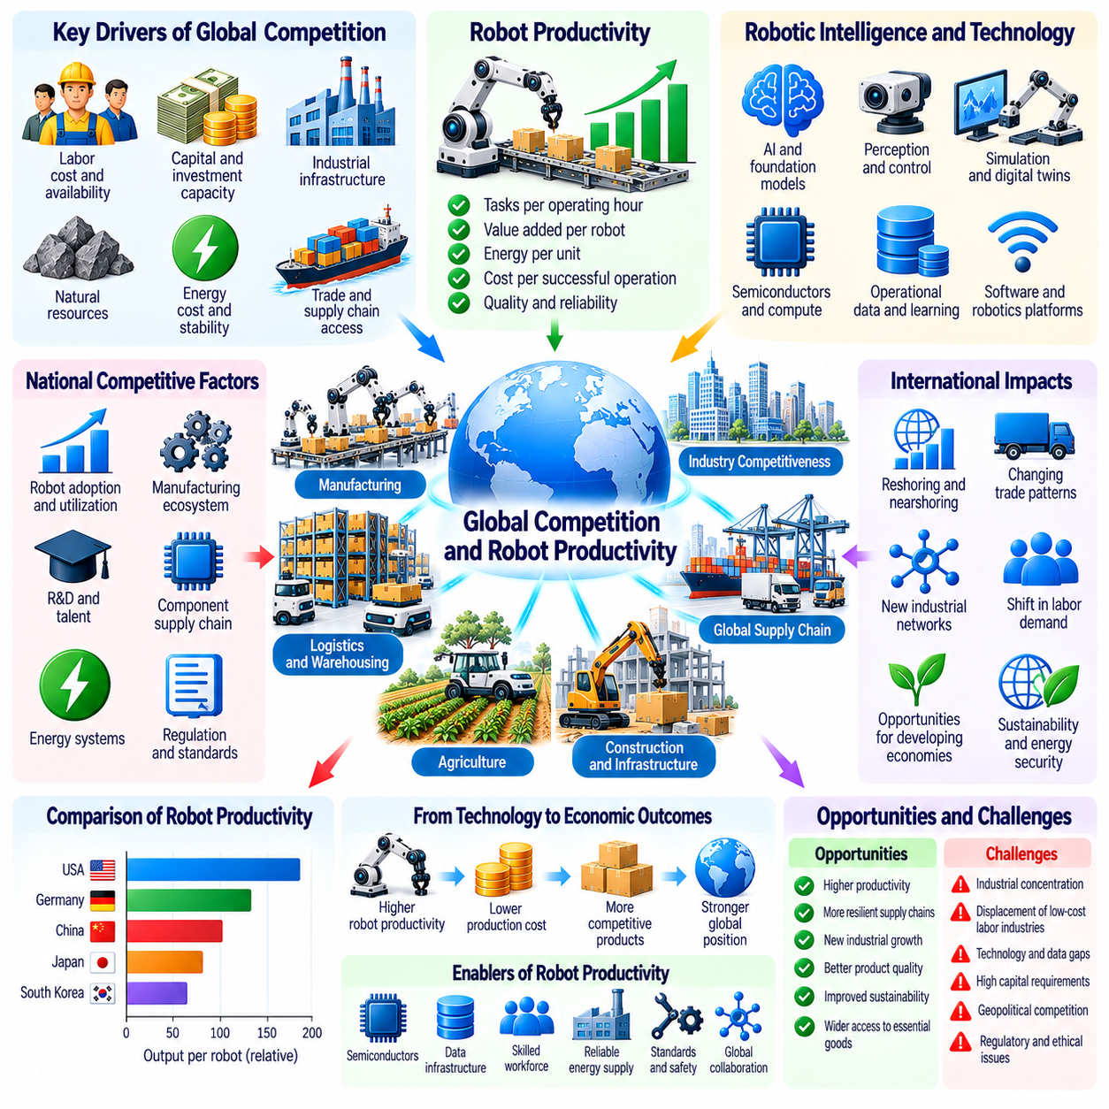
피지컬 AI(Physical AI) 시대의 글로벌 경쟁(Global Competition)은 노동비용(Labor Costs)뿐만 아니라 로봇 시스템(Robotic Systems)의 생산성(Productivity)에 점차 더 크게 의존할 수 있다. 지능형 기계(Intelligent Machines)를 효율적으로 배치할 수 있는 국가와 산업은 제조(Manufacturing), 물류(Logistics), 농업(Agriculture), 기반시설(Infrastructure) 분야에서 경쟁우위(Competitive Advantages)를 확보할 수 있다. 그러나 로봇 생산성(Robot Productivity)은 설치된 로봇의 수(Number of Installed Robots)만으로 결정되지 않는다. 시스템 신뢰성(System Reliability), 운영 통합(Operational Integration), 기술적 역량(Technological Capabilities), 자원 접근성(Access to Resources)은 자동화(Automation)가 지속 가능한 경쟁우위(Sustainable Competitive Advantages)를 창출할 수 있는지를 결정한다.
로봇 생산성(Robot Productivity)은 로봇 시스템(Robotic Systems)이 소비하는 자원(Resources)에 비해 창출하는 경제적 산출(Economic Output)을 측정한다. 관련 지표(Relevant Measures)에는 운영시간당 완료 작업 수(Completed Tasks per Operating Hour), 로봇당 부가가치(Value Added per Robot), 생산 단위당 에너지 소비(Energy Consumption per Unit), 성공적인 작업당 비용(Cost per Successful Operation)이 포함된다. 이러한 지표는 효율성(Efficiency)에 대한 서로 다른 관점을 제공한다. 국제 비교(International Comparisons)에서는 작업 복잡성(Task Complexity), 제품 품질(Product Quality), 활용률(Utilization Rates), 산업 환경(Industrial Environments)의 차이를 고려해야 한다.
전통적인 국제 경쟁력(International Competitiveness)은 노동력 가용성(Labor Availability), 임금 수준(Wage Levels), 산업 기반시설(Industrial Infrastructure), 천연자원 접근성(Access to Natural Resources)을 반영해 왔다. 피지컬 AI(Physical AI)는 특정 생산 활동(Selected Production Activities)에 필요한 노동(Labor)을 줄임으로써 이러한 요소들의 상대적 중요성(Relative Importance)을 변화시킬 수 있다. 임금이 높은 경제권(Economies with Higher Wages)도 자동화 제조(Automated Manufacturing)에서 경쟁력을 높일 수 있다. 그러나 재료비(Material Costs), 에너지 가격(Energy Prices), 공급망 네트워크(Supply Networks), 기술 전문성(Technical Expertise)은 여전히 생산 입지(Production Location)를 결정하는 핵심 요소로 남는다.
로봇 자본집약도(Robotic Capital Intensity)는 국가 산업 발전(National Industrial Development)의 점점 더 중요한 특성이 될 수 있다. 자율 생산 장비(Autonomous Production Equipment)에 투자하는 기업은 고용(Employment)을 비례적으로 증가시키지 않고도 생산량(Output)을 확대할 수 있다. 그러나 자본 축적(Capital Accumulation)만으로 생산성 향상(Productivity Growth)이 보장되는 것은 아니다. 제대로 통합되지 않은 로봇(Poorly Integrated Robots)은 낮은 활용률(Underutilization)을 보이거나 추가적인 운영 복잡성(Operational Complexity)을 발생시킬 수 있다. 경쟁력 있는 성과(Competitive Performance)를 위해서는 소프트웨어(Software), 기반시설(Infrastructure), 유지보수(Maintenance), 조직 역량(Organizational Capabilities)에 대한 보완적 투자(Complementary Investments)가 필요하다.
로봇 활용률(Robot Utilization)의 차이는 유사한 공장(Otherwise Similar Factories) 사이에서도 상당한 생산성 격차(Productivity Gaps)를 발생시킬 수 있다. 여러 교대근무 시간(Multiple Shifts)에 걸쳐 로봇을 안정적으로 운영하는 시설은 고정비용(Fixed Costs)을 더 많은 완제품(Completed Products)에 분산시킬 수 있다. 반면 잦은 가동 중단(Frequent Downtime), 비효율적인 일정 관리(Inefficient Scheduling), 제한적인 수요(Limited Demand)가 발생하는 시설은 훨씬 낮은 투자수익(Returns)을 얻을 수 있다. 따라서 국가별 로봇 설치 통계(National Robot Installation Statistics)를 경제적 생산성(Economic Productivity)이나 산업 경쟁력(Industrial Competitiveness)의 직접적인 측정치로 해석해서는 안 된다.
로봇 지능(Robotic Intelligence)의 발전은 국제 경쟁(International Competition)에 또 다른 차원을 도입한다. 인공지능(Artificial Intelligence), 머신러닝(Machine Learning), 시뮬레이션(Simulation), 로봇공학 연구(Robotics Research)에서 강력한 역량을 보유한 국가는 더욱 적응적인 생산 시스템(Adaptable Production Systems)을 개발할 수 있다. 고도화된 인식(Advanced Perception)과 제어(Control)는 실패(Failures)를 줄이고 비정형 환경(Less Structured Environments)에서의 작업을 지원할 수 있다. 그러나 연구 성과(Research Achievements)를 상업적 생산성(Commercial Productivity)으로 전환하려면 제조 전문성(Manufacturing Expertise), 배포 경험(Deployment Experience), 지속적인 기술지원(Sustained Technical Support)이 필요하다.
데이터 기반시설(Data Infrastructure)은 누적 학습(Cumulative Learning)을 통해 경쟁우위(Competitive Advantages)에 영향을 미칠 수 있다. 대규모 로봇 군집(Large Robotic Fleets)은 내비게이션(Navigation), 조작(Manipulation), 검사(Inspection), 유지보수 전략(Maintenance Strategies)을 개선하는 운영 경험(Operational Experience)을 생성할 수 있다. 공유 학습 시스템(Shared Learning Systems)은 이러한 개선 사항을 여러 생산 현장(Production Sites)에 배포할 수 있다. 그러나 데이터의 경제적 가치(Economic Value of Data)는 다양성(Diversity), 정확성(Accuracy), 거버넌스(Governance), 효과적인 모델 학습(Effective Model Training)에 따라 달라진다. 데이터량(Data Volume)의 증가가 자동으로 우수한 로봇 성능(Superior Robotic Performance)을 보장하지는 않는다.
반도체 제조(Semiconductor Manufacturing)와 컴퓨팅 기반시설(Computing Infrastructure)은 피지컬 AI 경쟁력(Physical AI Competitiveness)의 중요한 기반이다. 첨단 프로세서(Advanced Processors)는 모델 학습(Model Training), 인식(Perception), 계획(Planning), 실시간 의사결정(Real-Time Decision-Making)을 지원한다. 안정적인 컴퓨팅 공급망(Reliable Computing Supply Chains)에 접근할 수 있는 국가는 지능형 자동화(Intelligent Automation)를 확장할 때 상대적으로 적은 제약에 직면할 수 있다. 그러나 컴퓨팅 역량(Computing Capability)은 에너지 소비(Energy Consumption), 비용(Cost), 지연시간(Latency), 산업 현장 배포(Industrial Deployment)의 실질적인 요구사항과 균형을 이루어야 한다.
에너지 시스템(Energy Systems)은 로봇 생산(Robotic Production)의 지리적 경제성(Geographic Economics)을 결정하는 데 점차 중요한 역할을 할 수 있다. 고도 자동화 공장(Highly Automated Factories)은 기계(Machinery), 컴퓨팅(Computing), 충전(Charging), 환경 제어(Environmental Control)를 위해 안정적인 전력(Dependable Electricity)을 필요로 한다. 경쟁력 있는 가격(Competitive Prices)으로 안정적인 전력을 공급하는 지역은 에너지 집약적 생산(Energy-Intensive Production)을 유치할 수 있다. 그러나 전력망 용량(Grid Capacity), 탄소 규제(Carbon Regulations), 기반시설 투자(Infrastructure Investment), 에너지 안보(Energy Security)는 이러한 이점이 장기적으로 지속 가능한지에 영향을 미칠 수 있다.
산업 생태계(Industrial Ecosystems)는 개별 로봇 기술(Individual Robotic Technologies)만으로는 쉽게 재현할 수 없는 경쟁적 이점(Competitive Benefits)을 제공한다. 전문 부품 공급업체(Specialized Component Suppliers), 정밀 제조업체(Precision Manufacturers), 시스템 통합업체(System Integrators), 대학(Universities), 숙련된 운영자(Experienced Operators)는 배포 효율성(Deployment Efficiency)에 기여한다. 지리적 산업 클러스터(Geographic Clusters)는 지식 교류(Knowledge Exchange)를 가속하고 개발 주기(Development Cycles)를 단축할 수 있다. 따라서 기존 제조 생태계(Established Manufacturing Ecosystems)를 보유한 국가는 로봇 소프트웨어(Robotic Software)의 접근성이 확대되더라도 경쟁우위를 유지할 수 있다.
피지컬 AI(Physical AI)는 생산시설의 본국 회귀(Reshoring), 인접국 이전(Nearshoring), 국제 생산 네트워크(International Production Networks)에 영향을 미칠 수 있다. 직접 노동(Direct Labor)에 대한 의존도가 감소하면 특히 운송비용(Transportation Costs)과 배송시간(Delivery Times)이 중요한 경우 고객과 가까운 지역에서 생산하는 방식이 더욱 매력적일 수 있다. 그러나 글로벌 공급망(Global Supply Chains)은 특수 부품(Specialized Components)과 자원집약적 공정(Resource-Intensive Processes)에서 여전히 효율적일 수 있다. 따라서 모든 생산을 국내로 이전하는 보편적인 현상(Universal Domestic Production)보다는 선택적 생산시설 이전(Selective Relocation)과 네트워크 다변화(Network Diversification)가 나타날 가능성이 높다.
개발도상국(Developing Economies)은 로봇 생산성(Robot Productivity)이 향상됨에 따라 기회(Opportunities)와 도전과제(Challenges)에 동시에 직면할 수 있다. 저렴한 자동화(Affordable Automation)는 현지 제조 역량(Local Manufacturing Capabilities), 농업 효율성(Agricultural Efficiency), 기반시설 서비스(Infrastructure Services)를 개선할 수 있다. 반대로 수출 경쟁력(Export Competitiveness)을 위해 저임금 노동(Low-Cost Labor)에 크게 의존하는 국가는 점점 더 큰 압력을 받을 수 있다. 이러한 국가의 적응(Adaptation)은 자본 접근성(Access to Capital), 기술교육(Technical Education), 안정적인 기반시설(Reliable Infrastructure), 신흥 로봇 공급망(Emerging Robotic Supply Chains)에 참여할 기회에 따라 달라질 것이다.
임금(Wages)과 로봇 경쟁력(Robotic Competitiveness)의 관계는 단순한 노동 대체(Labor Substitution)보다 복잡하다. 자동화(Automation)는 직접 노동비용(Direct Labor Costs)을 줄이는 동시에 엔지니어(Engineers), 기술자(Technicians), 소프트웨어 전문가(Software Specialists), 유지보수 인력(Maintenance Personnel)에 대한 수요를 증가시킬 수 있다. 강력한 기술교육 시스템(Technical Education Systems)을 보유한 국가는 로봇 배포(Robotic Deployment)에서 더 큰 경제적 가치(Economic Value)를 확보할 수 있다. 따라서 인력 개발(Workforce Development)은 단순히 고용 대체(Employment Displacement)에 대응하는 수단이 아니라 생산성 정책(Productivity Policy)의 전략적 구성요소(Strategic Component)가 된다.
국제 경쟁(International Competition)은 로봇 하드웨어(Robot Hardware)의 혁신(Innovation)도 가속할 수 있다. 구동기(Actuators), 배터리(Batteries), 센서(Sensors), 동력전달장치(Transmissions), 기계 설계(Mechanical Design)의 개선은 도입비용(Acquisition Costs)을 줄이고 운영 효율성(Operating Efficiency)을 높일 수 있다. 표준화된 부품(Standardized Components)은 대규모 생산(Large-Scale Production)을 지원할 수 있으며, 특수 설계(Specialized Designs)는 까다로운 산업 응용 분야(Demanding Industrial Applications)에 활용될 수 있다. 경쟁우위(Competitive Advantage)는 하드웨어 비용(Hardware Cost), 내구성(Durability), 성능(Performance), 수명주기 유지보수 요구사항(Lifecycle Maintenance Requirements) 사이의 관계에 따라 결정된다.
정부 정책(Government Policies)은 연구 투자(Research Investment), 산업 기반시설(Industrial Infrastructure), 교육(Education), 기술 확산 프로그램(Technology Diffusion Programs)을 통해 로봇 생산성(Robotic Productivity)에 영향을 미칠 수 있다. 공공 지원(Public Support)은 기업이 초기 도입 장벽(Early Adoption Barriers)을 극복하고 국내 기술 역량(Domestic Capabilities)을 개발하도록 지원할 수 있다. 그러나 배포 목표(Deployment Targets)가 측정 가능한 생산성 향상(Measurable Productivity Improvements)보다 로봇 수량(Robot Quantities)을 강조하면 보조금(Subsidies)이 비효율적인 투자(Inefficient Investment)를 유도할 수도 있다. 따라서 정책 평가(Policy Evaluation)는 활용률(Utilization), 경제적 부가가치(Economic Value Added), 장기적 지속가능성(Long-Term Sustainability)을 고려해야 한다.
무역정책(Trade Policy)과 기술적 제한(Technological Restrictions)은 피지컬 AI 역량(Physical AI Capabilities)의 글로벌 분포(Global Distribution)를 재편할 수 있다. 수출 통제(Export Controls), 관세(Tariffs), 투자 심사(Investment Screening), 지식재산권 규정(Intellectual Property Rules)은 첨단 부품(Advanced Components)과 소프트웨어(Software)에 대한 접근성에 영향을 미칠 수 있다. 이러한 조치는 국내 기술 개발(Domestic Development)을 촉진할 수 있지만, 비용(Costs)을 증가시키거나 기술 생태계(Technical Ecosystems)를 분절시킬 수도 있다. 경제적 영향(Economic Effects)은 공급망 의존성(Supply Chain Dependencies), 대체 가능성(Substitution Possibilities), 국제 협력(International Cooperation)에 따라 달라진다.
로봇 생산성(Robot Productivity)은 국가 간 교역 관계(Exchange Relationships)와 비교우위(Comparative Advantage)에 영향을 미칠 수 있다. 더 적은 자원 소비(Lower Resource Consumption)와 높은 신뢰성(Higher Reliability)으로 재화를 생산할 수 있는 산업은 수출 경쟁력(Export Positions)을 강화할 수 있다. 그러나 생산성 향상(Productivity Improvements)이 무역 우위(Trade Dominance)를 보장하는 것은 아니다. 시장 접근성(Market Access), 제품 차별화(Product Differentiation), 환율 변동(Currency Movements), 고객 선호(Customer Preferences) 역시 중요하기 때문이다. 국제 경쟁력(International Competitiveness)은 여전히 다차원적인 경제적 결과(Multidimensional Economic Outcome)이다.
안전 표준(Safety Standards)과 규제 호환성(Regulatory Compatibility)은 국제시장 접근성(International Market Access)을 결정하는 중요한 요소가 될 수 있다. 국경을 넘어 배포되는 로봇 시스템(Robotic Systems)은 기계 안전(Machinery Safety), 사이버보안(Cybersecurity), 데이터 보호(Data Protection), 운영 책임(Operational Responsibility)에 관한 해당 규제 요구사항(Applicable Requirements)을 충족해야 한다. 조화된 표준(Harmonized Standards)은 중복 시험(Duplicated Testing)을 줄이고 국제적 사업 확장(International Expansion)을 지원할 수 있다. 반면 분절된 규제(Fragmented Regulations)는 특히 소규모 제조업체(Smaller Manufacturers)와 서비스 제공업체(Service Providers)의 규제 준수비용(Compliance Expenses)을 증가시킬 수 있다.
피지컬 AI 플랫폼(Physical AI Platforms)의 집중(Concentration)은 글로벌 경제적 의존성(Global Economic Dependencies)에 영향을 미칠 수 있다. 해외 로봇 운영체제(Foreign Robotic Operating Systems), 파운데이션 모델(Foundation Models), 클라우드 기반시설(Cloud Infrastructure)에 의존하는 국가는 라이선스 비용(Licensing Costs)과 기술적 취약성(Technological Vulnerabilities)에 직면할 수 있다. 국내 대안(Domestic Alternatives)은 전략적 유연성(Strategic Flexibility)을 개선할 수 있지만 상당한 투자가 필요할 수 있다. 개방형 아키텍처(Open Architectures)와 다변화된 공급업체(Diversified Suppliers)는 모든 기술 역량(Technological Capabilities)을 중복 개발하지 않으면서 의존성을 줄이는 또 다른 접근방식을 제공한다.
국가별 로봇 경쟁력(National Robotic Competitiveness)을 측정하려면 로봇 밀도(Robot Density)만을 사용하는 것보다 더 폭넓은 평가체계(Broader Framework)가 필요하다. 유용한 지표(Useful Indicators)에는 생산성 조정 로봇 활용률(Productivity-Adjusted Robot Utilization), 성공적인 작업당 비용(Cost per Successful Task), 국내 시스템 통합 역량(Domestic Integration Capability), 소프트웨어 적응성(Software Adaptability), 다양한 운영 조건에서의 신뢰성(Reliability Across Operating Conditions)이 포함된다. 추가 지표(Additional Measures)는 에너지 효율성(Energy Efficiency), 공급망 회복탄력성(Supply Chain Resilience), 인력 준비도(Workforce Readiness)를 평가할 수 있다. 이러한 비교는 기술적 역량(Technological Capacity)과 실제로 실현된 경제적 성과(Realized Economic Performance)를 구분해야 한다.
피지컬 AI(Physical AI)를 통한 글로벌 생산성 향상(Global Productivity Gains)은 경쟁적 대립(Competitive Rivalry)과 협력 기회(Opportunities for Cooperation)를 동시에 만들어낼 수 있다. 공유 안전 표준(Shared Safety Standards), 과학 연구(Scientific Research), 상호운용성 프레임워크(Interoperability Frameworks), 국경 간 공급망(Cross-Border Supply Chains)은 개발비용(Development Costs)을 줄일 수 있다. 동시에 기업과 정부(Firms and Governments)는 인재(Talent), 자본(Capital), 제조 역량(Manufacturing Capacity), 기술적 리더십(Technological Leadership)을 확보하기 위해 경쟁할 수 있다. 그 결과 형성되는 산업 환경(Industrial Landscape)은 협력(Cooperation), 전문화(Specialization), 전략적 경쟁(Strategic Competition) 사이의 상호작용을 반영할 것이다.
로봇 생산성(Robotic Productivity)의 장기적인 격차(Long-Term Differences)는 국민소득(National Income), 산업 전문화(Industrial Specialization), 경제적 회복탄력성(Economic Resilience)에 영향을 미칠 수 있다. 지능형 자동화(Intelligent Automation)를 안정적인 기반시설(Reliable Infrastructure) 및 효과적인 제도(Effective Institutions)와 결합하는 경제권은 지속적인 생산성 우위(Sustained Productivity Advantages)를 달성할 수 있다. 그러나 장비(Equipment)와 소프트웨어(Software)에 대한 접근성이 개선되면서 기술 확산(Technological Diffusion)이 일부 격차를 점진적으로 줄일 수 있다. 결과는 학습 속도(Learning Speed), 투자 품질(Investment Quality), 자원 제약(Resource Constraints), 제도적 적응(Institutional Adaptation)에 따라 달라질 것이다.
궁극적으로 피지컬 AI(Physical AI)는 로봇 지능(Robotic Intelligence)을 신뢰할 수 있고 경제적으로 가치 있는 물리적 작업(Reliable and Economically Valuable Physical Work)으로 전환하는 능력을 중심으로 글로벌 경쟁력(Global Competitiveness)을 재정의할 수 있다. 효과적인 통합(Effective Integration), 효율적인 운영(Efficient Operation), 지속적인 개선(Continuous Improvement)이 없다면 더 많은 기계(Machines)를 설치하는 것만으로는 충분하지 않다. 가장 강력한 경쟁적 위치(Competitive Positions)는 로봇공학(Robotics), 컴퓨팅(Computing), 제조(Manufacturing), 에너지(Energy), 인간의 전문성(Human Expertise)이 서로를 강화하는 환경에서 형성될 가능성이 높다. 지속 가능한 리더십(Sustainable Leadership)은 자동화 규모(Automation Scale)만이 아니라 실제 생산 역량(Productive Capability)에 달려 있을 것이다.

02.15. Distribution of Income and Capital Ownership
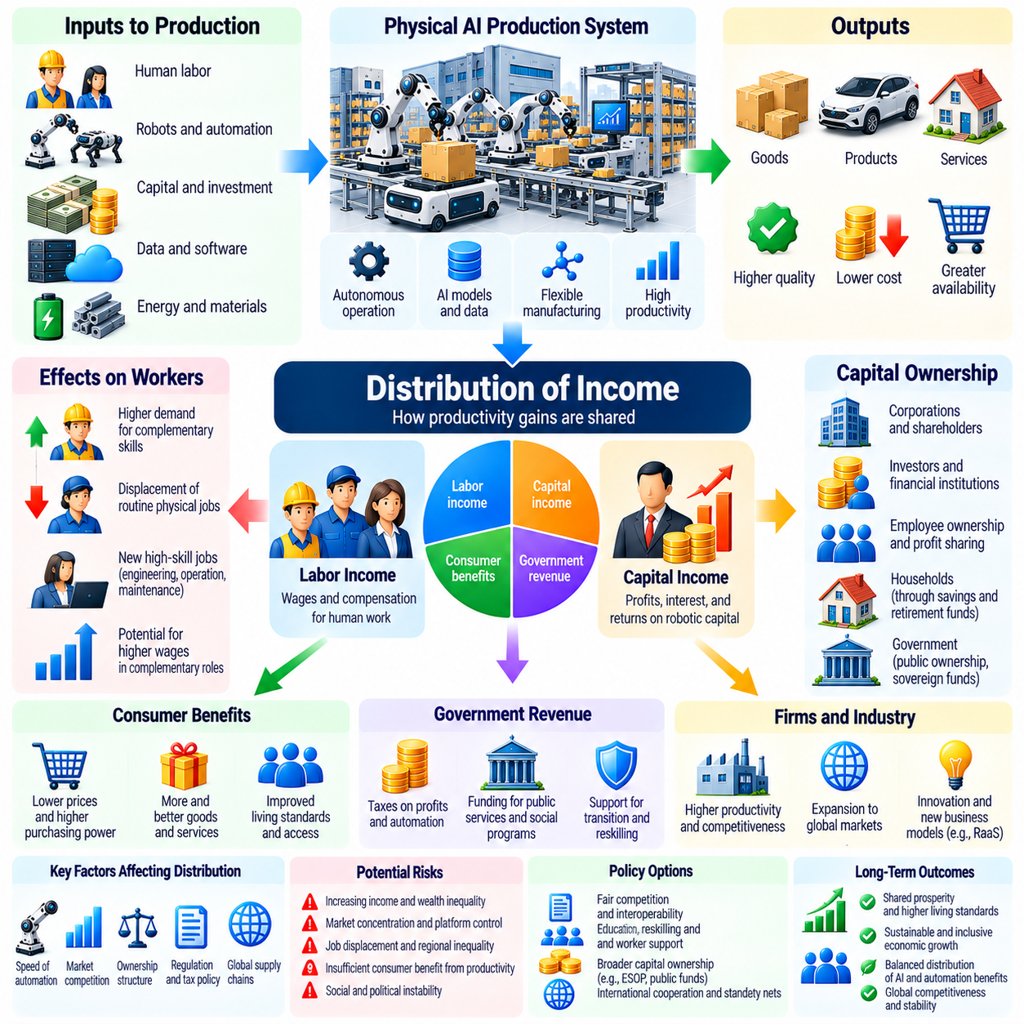
피지컬 AI(Physical AI) 경제에서 소득 분배(Distribution of Income)는 생산성 향상(Productivity Gains)으로 발생한 이익이 노동자(Workers), 자본 소유자(Capital Owners), 소비자(Consumers), 정부(Governments) 사이에 어떻게 배분되는지에 따라 결정된다. 지능형 로봇(Intelligent Robots)이 더 많은 물리적 작업(Physical Tasks)을 수행함에 따라 직접적인 노동 수요(Direct Labor Requirements)가 감소하는 동시에 생산(Production)은 확대될 수 있다. 이러한 변화는 모든 가계(Households)의 소득이 비례적으로 증가한다는 보장 없이 전체 경제적 산출(Total Economic Output)을 증가시킬 수 있다. 소유구조(Ownership Structures)와 시장 제도(Market Institutions)는 이러한 생산성 향상의 혜택을 누가 받는지에 큰 영향을 미칠 것이다.
전통적인 소득 분배(Income Distribution)는 노동소득(Labor Income)과 자본소득(Capital Income)을 구분한다. 노동소득은 인간의 노동(Human Work)을 통해 얻는 임금(Wages)과 보상(Compensation)을 포함하며, 자본소득은 생산자산(Productive Assets)에서 발생하는 이윤(Profits), 이자(Interest), 투자수익(Returns)을 포함한다. 피지컬 AI(Physical AI)는 이전에 인간의 노동이 필요했던 활동을 수행할 수 있는 점점 더 자율적인 로봇 자본(Autonomous Robotic Capital)을 도입한다. 이러한 발전은 경제적 생산(Economic Production)에 대한 노동(Labor)과 자본(Capital)의 상대적 기여도(Relative Contribution)를 변화시킬 수 있다.
노동소득분배율(Labor Share of Income)은 경제적 산출(Economic Output) 가운데 노동자에게 지급되는 비율을 측정한다. 로봇 시스템(Robotic Systems)이 인간의 작업(Human Tasks)을 대체하면 기업은 생산가치(Production Value)에 비해 노동 지출(Labor Expenditures)을 줄일 수 있다. 그러나 자동화(Automation)는 로봇과 상호보완적인 노동자(Complementary Workers)에 대한 수요를 증가시키고 경제활동(Economic Activity)을 확대할 수도 있다. 결과적으로 노동소득분배율은 로봇 배포(Robotic Deployment) 자체보다는 대체 양상(Substitution Patterns), 생산성 증가(Productivity Growth), 임금 협상력(Wage Bargaining), 시장 경쟁(Market Competition)에 따라 결정된다.
지능형 기계(Intelligent Machines)가 상당한 생산적 가치(Productive Value)를 창출하게 되면 자본 소유권(Capital Ownership)은 특히 중요해진다. 로봇(Robots), 컴퓨팅 기반시설(Computing Infrastructure), 기반 소프트웨어(Foundational Software)를 소유한 기업과 투자자는 자동화된 운영(Automated Operations)에서 소득을 얻을 수 있다. 소유권(Ownership)이 집중되어 있다면 생산성 향상(Productivity Improvements)의 혜택이 제한된 주주 집단(Limited Group of Shareholders)에 불균형적으로 돌아갈 수 있다. 따라서 자본 소유에 대한 폭넓은 참여(Broad Participation in Capital Ownership)는 자동화가 공동 번영(Shared Prosperity)에 기여할지, 아니면 부의 집중(Wealth Concentration)을 심화시킬지에 영향을 미칠 수 있다.
소득 불평등(Income Inequality)과 자산 불평등(Wealth Inequality)의 구분은 필수적이다. 소득 불평등은 수입(Earnings)과 금융 흐름(Financial Flows)의 차이를 의미하며, 자산 불평등은 축적된 자산(Accumulated Assets)에 대한 소유권의 불균등한 분포를 나타낸다. 피지컬 AI(Physical AI)는 임금(Wages), 이윤(Profits), 자산 가치평가(Asset Valuations)를 변화시킴으로써 두 가지 불평등 모두에 영향을 미칠 수 있다. 로봇 자본(Robotic Capital)의 수익률(Returns)이 상승하면 시간이 지남에 따라 부의 집중(Wealth Concentration)이 심화될 수 있으며, 특히 이윤이 재투자(Reinvestment)되고 소유권이 소수에게 집중되어 있는 경우 이러한 현상이 더욱 두드러질 수 있다.
자동화(Automation)가 반드시 모든 노동자의 소득을 감소시키는 것은 아니다. 로봇 시스템(Robotic Systems)과 상호보완적인 기술(Skills)을 보유한 근로자는 생산성이 높아지고 더 높은 임금(Higher Wages)을 받을 수 있다. 로봇공학 엔지니어(Robotics Engineers), 유지보수 전문가(Maintenance Specialists), 시스템 통합 전문가(System Integrators), 운영 관리자(Operational Managers)는 수요 확대(Expanding Demand)의 혜택을 받을 수 있다. 반대로 자동화 가능성이 높은 작업(Highly Automatable Tasks)을 수행하는 근로자는 협상력(Bargaining Power)이나 고용 기회(Employment Opportunities)가 감소할 수 있다. 이러한 영향은 직업(Occupations) 간 상당한 격차를 만들어낼 수 있다.
숙련 편향적 기술 변화(Skill-Biased Technological Change)는 이러한 결과를 이해하기 위한 하나의 분석체계(Framework)를 제공한다. 첨단 자동화(Advanced Automation)는 복잡한 시스템(Complex Systems)을 설계하고, 감독하며, 개선할 수 있는 근로자에 대한 수요를 증가시킬 수 있다. 동시에 일부 반복적인 육체노동 직종(Routine Physical Occupations)은 수요 감소를 경험할 수 있다. 그러나 피지컬 AI(Physical AI)는 궁극적으로 고숙련 업무(Highly Skilled Work)의 일부까지 자동화할 수 있다. 소득 분배에 미치는 영향(Distributional Consequences)은 어떤 작업이 자동화되고 어떤 인간의 역량(Human Capabilities)이 상호보완적인 역할을 유지하는지에 따라 달라진다.
작업 기반 경제모형(Task-Based Economic Models)은 직업을 자동화 직업(Automated Occupations)과 비자동화 직업(Nonautomated Occupations)으로 구분하는 방식보다 더 세밀한 관점을 제공한다. 대부분의 직업(Jobs)은 서로 다른 기술적 요구사항(Technical Requirements)을 가진 여러 활동으로 구성된다. 로봇은 일부 작업(Selected Tasks)을 대체하는 동시에 근로자가 판단(Judgment), 조정(Coordination), 대인관계 책임(Interpersonal Responsibilities)에 집중하도록 할 수 있다. 고용(Employment)의 확대 또는 축소 여부는 대체된 작업(Displaced Tasks), 새롭게 창출된 작업(Newly Created Tasks), 생산비용 감소(Lower Production Costs)에 따른 수요 증가(Increased Demand) 사이의 균형에 따라 결정된다.
소비자 편익(Consumer Benefits)은 자동화로 발생한 이익(Automation Gains)이 분배되는 또 다른 경로이다. 제조(Manufacturing), 물류(Logistics), 서비스(Service)의 비용이 감소하면 가격(Prices)이 낮아지고 가계소득(Household Income)의 구매력(Purchasing Power)이 증가할 수 있다. 이러한 개선은 필수재(Essential Goods)에 가계 예산(Household Budgets)의 상당 부분을 지출하는 소비자에게 특히 유리할 수 있다. 그러나 가격 인하(Price Reductions)는 경쟁(Competition), 공급 제약(Supply Constraints), 생산자가 생산성 향상에 따른 비용 절감분(Productivity Savings)을 고객에게 이전하려는 의지에 따라 달라진다.
시장 집중(Market Concentration)은 로봇 생산성(Robotic Productivity)과 소득 분배(Income Distribution) 사이의 관계에 영향을 미칠 수 있다. 지배적인 플랫폼 공급업체(Dominant Platform Providers)는 라이선스(Licensing), 소프트웨어 구독(Software Subscriptions), 핵심 기반시설(Critical Infrastructure)에 대한 통제를 통해 상당한 이윤을 확보할 수 있다. 소규모 제조업체(Smaller Manufacturers)와 서비스 운영업체(Service Operators)는 독점적 기술(Proprietary Technologies)에 의존할 경우 협상력(Bargaining Power)이 제한될 수 있다. 경쟁적인 시장(Competitive Markets)과 상호운용 가능한 시스템(Interoperable Systems)은 생산성 향상의 혜택이 더 다양한 기업과 가계에 전달되는지에 영향을 미칠 수 있다.
서비스형 로봇(Robot-as-a-Service, RaaS) 모델은 고객이 고가의 장비(Expensive Equipment)를 직접 구매하지 않고도 자동화된 생산(Automated Production)에 접근할 수 있도록 한다. 소규모 기업(Small Firms)은 정기적인 요금(Recurring Payments)이나 사용량 기반 계약(Usage-Based Contracts)을 통해 로봇 역량(Robotic Capabilities)을 확보할 수 있다. 이는 더 많은 기업에 생산성 향상의 기회(Productivity Opportunities)를 제공할 수 있다. 그러나 기반 로봇 자산(Underlying Robotic Assets)의 소유권은 여전히 서비스 제공업체(Service Providers)와 투자자(Investors)에게 집중될 수 있으며, 운영 접근권(Operational Access)과 자본 소유권(Capital Ownership)이 분리될 수 있다.
종업원 소유제(Employee Ownership)와 이익공유제(Profit-Sharing Arrangements)는 자동화 관련 수익(Automation-Related Returns)을 분배하기 위한 가능한 메커니즘을 제공한다. 근로자는 회사 주식(Company Shares), 협동조합 구조(Cooperative Structures), 퇴직연금 투자(Retirement Investments), 성과 기반 보상(Performance-Based Compensation)을 통해 참여할 수 있다. 이러한 제도는 가계소득(Household Income)을 로봇 자본(Robotic Capital)의 생산성과 연결할 수 있다. 그 효과는 참여율(Participation Rates), 거버넌스(Governance), 투자위험(Investment Risk), 혜택이 높은 수익성을 가진 기업의 직원 이외의 집단까지 확대되는지에 따라 달라진다.
공공투자(Public Investment) 역시 피지컬 AI(Physical AI) 경제의 소유구조(Ownership Patterns)에 영향을 미칠 수 있다. 정부는 공공기관(Public Institutions)을 통해 로봇공학 연구(Robotics Research), 기반시설(Infrastructure), 교육(Education), 기술 확산(Technology Diffusion)을 지원할 수 있다. 자금조달(Financing)과 거버넌스(Governance) 방식에 따라 공공투자는 사회적 편익(Social Benefits)이나 직접적인 재정적 수익(Direct Financial Returns)을 창출할 수 있다. 이러한 수익의 분배는 정책 설계(Policy Design), 책임성(Accountability), 경쟁하는 정책 우선순위(Competing Priorities) 사이에서 공공자원(Public Resources)이 어떻게 배분되는지에 따라 달라진다.
자동화된 자본(Automated Capital)이 경제적 소득(Economic Income)에서 차지하는 비중이 증가하면 조세(Taxation)와 재분배(Redistribution)가 중요해질 수 있다. 정부는 이윤(Profits), 자본이득(Capital Gains), 소비(Consumption), 노동(Labor)에 대한 기존 세금을 평가하여 조세수입 체계(Revenue Systems)가 여전히 효과적인지 판단할 수 있다. 로봇세(Robot-Specific Taxation)에 관한 제안은 측정(Measurement), 투자 유인(Investment Incentives), 기술 중립성(Technological Neutrality)에 대한 문제를 제기한다. 정책 선택(Policy Choices)은 생산성(Productivity), 고용 전환(Employment Transitions), 행정적 실행 가능성(Administrative Feasibility), 분배 목표(Distributional Objectives)를 고려해야 한다.
자동화(Automation)가 고용 형태(Employment Patterns)를 변화시키면서 사회보장제도(Social Protection Systems)도 적응해야 할 수 있다. 로봇 시스템(Robotic Systems)에 의해 일자리를 잃은 근로자는 일시적 실업(Temporary Unemployment), 임금 감소(Wage Reductions), 지리적 이동 제약(Geographic Mobility Constraints)을 경험할 수 있다. 소득 지원(Income Support), 재교육(Retraining), 이동 가능한 복리후생(Portable Benefits), 고용 서비스(Employment Services)는 전환비용(Transition Costs)을 줄이는 데 도움이 될 수 있다. 그러나 성공적인 적응(Successful Adjustment)을 위해서는 특히 기술 변화(Technological Change)가 여러 산업에 동시에 영향을 미치는 경우 생산적인 일자리(Productive Work)에 대한 현실적인 기회도 필요하다.
보편적 기본소득(Universal Basic Income, UBI)과 관련 소득지원 정책(Income-Support Proposals)은 광범위한 자동화(Extensive Automation)를 가정하는 시나리오에서 자주 논의된다. 이러한 정책은 노동소득(Labor Income)의 안정성이 낮아지는 상황에서 가계(Households)에 구매력(Purchasing Power)을 제공할 수 있다. 그러나 실행 가능성(Feasibility)은 재정 여력(Fiscal Capacity), 제도 설계(Program Design), 인플레이션 압력(Inflationary Pressures), 정치적 선택(Political Choices)에 따라 달라진다. 피지컬 AI(Physical AI)가 특정 수준의 보편적 현금 이전(Universal Transfers)을 재정적으로 지원할 수 있는 경제적 조건(Economic Conditions)을 자동으로 만들어내는 것은 아니다.
로봇 자본(Robotic Capital)과 고부가가치 기술 일자리(High-Value Technical Employment)가 제한된 산업 중심지(Industrial Centers)에 집중되면 지역 불평등(Regional Inequality)이 증가할 수 있다. 반복적인 제조업(Routine Manufacturing)이나 물류 고용(Logistics Employment)에 의존하는 지역은 어려운 전환(Difficult Transitions)을 경험할 수 있다. 반대로 저렴한 자동화(Affordable Automation)는 상대적으로 소외된 지역(Underserved Areas)에 새로운 생산시설(New Production Facilities)을 구축하도록 지원할 수 있다. 기반시설 투자(Infrastructure Investment), 기술교육(Technical Education), 지역개발 전략(Regional Development Strategies)은 피지컬 AI가 지리적 경제 격차(Geographic Economic Disparities)를 강화할지 또는 완화할지에 영향을 미칠 수 있다.
로봇 생산성(Robotic Productivity)이 비교우위(Comparative Advantage)를 변화시키면서 국제적 소득 분배(International Income Distribution)도 달라질 수 있다. 첨단 컴퓨팅(Advanced Computing), 제조(Manufacturing), 로봇공학 역량(Robotics Capabilities)을 보유한 국가는 상당한 경제적 수익(Economic Returns)을 확보할 수 있다. 노동집약적 수출(Labor-Intensive Exports)에 의존하는 경제권은 생산이 임금 차이(Wage Differences)에 덜 의존하게 되면서 경쟁 압력(Competitive Pressure)에 직면할 수 있다. 그러나 접근 가능한 로봇 기술(Accessible Robotic Technologies)은 개발도상국(Developing Economies)이 국내 생산성(Domestic Productivity)을 개선하고 고부가가치 산업(Higher-Value Industries)에 참여하도록 지원할 수도 있다.
자본 소유권(Capital Ownership)과 정치적 영향력(Political Influence) 사이의 관계는 고도로 자동화된 경제(Highly Automated Economies)에서 주목할 필요가 있다. 생산 기반시설(Productive Infrastructure)에 대한 집중된 통제(Concentrated Control)는 근로자(Workers), 공급업체(Suppliers), 고객(Customers)에게 영향을 미치는 경제적 의존관계(Economic Dependencies)를 형성할 수 있다. 대규모 기술 공급업체(Large Technology Providers)는 표준(Standards), 조달 결정(Procurement Decisions), 규제 논의(Regulatory Discussions)에도 영향을 미칠 수 있다. 투명한 거버넌스(Transparent Governance), 경쟁적인 제도(Competitive Institutions), 책임성 있는 공공정책(Accountable Public Policy)은 대규모 투자(Large-Scale Investment)가 본질적으로 해롭다고 가정하지 않으면서 이러한 위험을 관리하는 데 도움이 될 수 있다.
장기 시나리오(Long-Term Scenarios)는 로봇 지능(Robotic Intelligence)이 주로 인간 노동(Human Labor)을 보완하는지, 아니면 점차 대체하는지에 따라 달라진다. 상호보완적 시나리오(Complementary Scenarios)에서는 생산성 증가(Productivity Growth)가 임금 상승(Higher Wages)과 더 폭넓은 고용 기회(Broader Employment Opportunities)를 지원할 수 있다. 노동 대체가 집중적으로 발생하는 시나리오(Substitution-Intensive Scenarios)에서는 임금(Wages)에 비해 자본소득(Capital Income)의 중요성이 높아질 수 있다. 산업과 시기에 따라 혼합된 결과(Mixed Outcomes)도 충분히 가능하다. 따라서 분배 분석(Distributional Analysis)은 하나의 필연적인 결과를 가정하기보다 다양한 기술 발전 경로(Alternative Technological Pathways)를 검토해야 한다.
경제적 측정(Economic Measurement)은 피지컬 AI(Physical AI)의 분배 효과(Distributional Effects)를 이해하는 데 필수적이다. 관련 지표(Relevant Indicators)에는 노동소득분배율(Labor Income Share), 자본수익률(Capital Returns), 임금 격차(Wage Dispersion), 가계 자산 소유(Household Wealth Ownership), 고용 전환(Employment Transitions), 소비자 가격 변화(Consumer Price Changes)가 포함된다. 연구자(Researchers)는 지역(Regions), 산업(Industries), 인구집단(Demographic Groups) 간 차이도 검토해야 한다. 일시적인 적응비용(Temporary Adjustment Costs)과 소득 분배의 지속적인 구조적 변화(Persistent Structural Changes in Income Distribution)를 구분하기 위해서는 장기 추적 자료(Longitudinal Evidence)가 필요하다.
궁극적으로 피지컬 AI(Physical AI)는 사회의 생산 역량(Productive Capacity)을 확대하는 동시에 노동(Work), 소득(Income), 소유권(Ownership) 사이의 관계를 변화시킬 수 있다. 이러한 변화가 폭넓게 공유되는 번영(Broadly Shared Prosperity)으로 이어지는지는 생산자본(Productive Capital)에 대한 접근성, 경쟁적인 시장(Competitive Markets), 노동력의 적응(Workforce Adaptation), 제도적 장치(Institutional Arrangements)에 따라 달라진다. 기술 발전(Technological Progress)만으로 경제적 보상(Economic Rewards)의 분배를 결정할 수는 없다. 핵심 과제(Central Challenge)는 증가하는 로봇 생산성(Robotic Productivity)이 자본 소유자(Capital Owners)에게만 혜택을 제공하는 것이 아니라 사회 전반의 물질적 복지(Material Well-Being)를 지원하도록 하는 데 있다.

02.16. Physical AI and Post Scarcity Debates
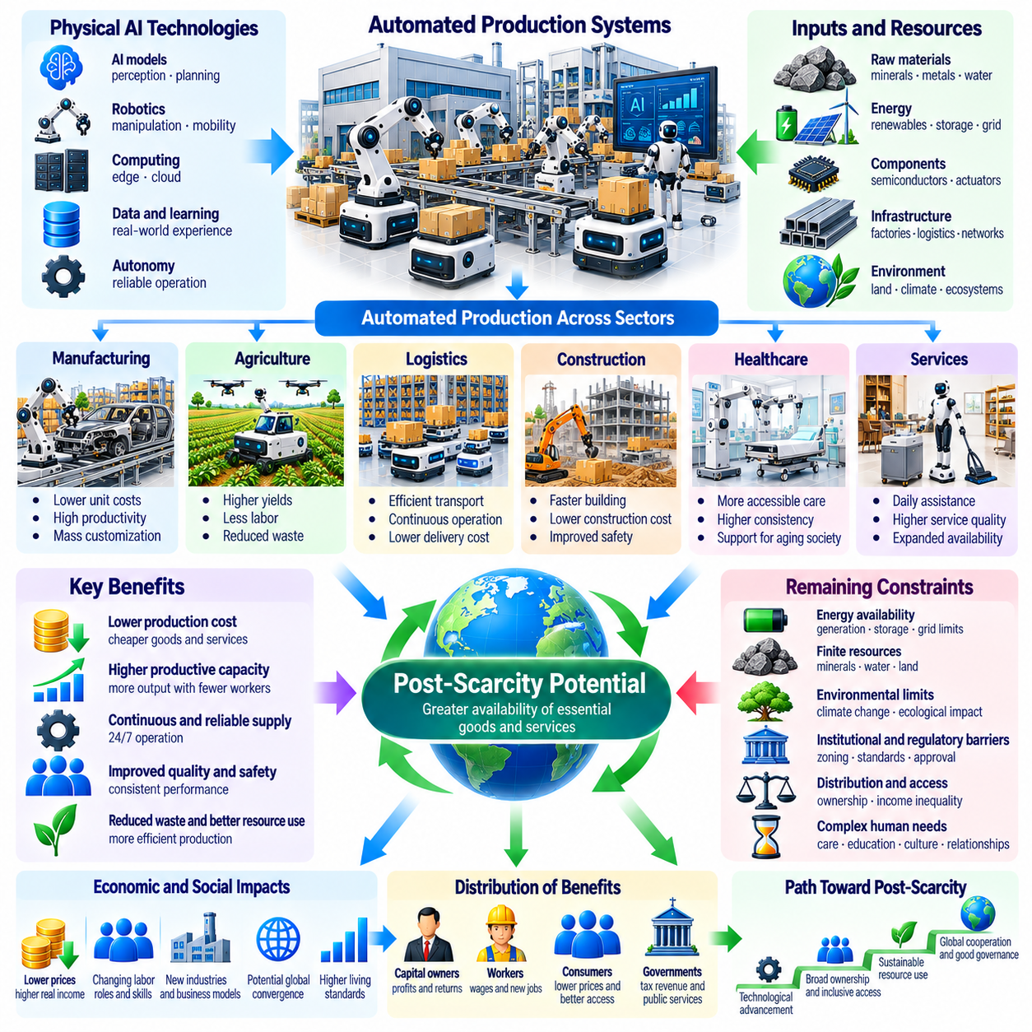
탈희소성(Post-Scarcity)은 필수 재화와 서비스(Essential Goods and Services)가 충분히 풍부해져 물질적 결핍(Material Deprivation)이 크게 감소하는 경제적 상태(Economic Condition)를 의미한다. 피지컬 AI(Physical AI)는 생산(Production), 운송(Transportation), 유지보수(Maintenance), 자원 관리(Resource Management)를 자동화함으로써 이러한 가능성에 기여할 수 있다. 그러나 탈희소성이 반드시 무제한적인 자원(Unlimited Resources)이나 경제적 제약(Economic Constraints)의 소멸을 의미하는 것은 아니다. 이는 물질적 필수재(Material Necessities)의 가용성(Availability), 구매 가능성(Affordability), 분배(Distribution)에서 발생할 수 있는 잠재적인 변화를 설명한다.
전통적인 경제적 희소성(Economic Scarcity)은 인간의 필요와 욕구(Human Needs and Desires)가 이를 충족하는 데 사용할 수 있는 자원(Resources)을 초과하기 때문에 발생한다. 노동(Labor), 에너지(Energy), 원자재(Materials), 토지(Land), 생산능력(Production Capacity)은 경제활동(Economic Activity)에 제약을 부과한다. 피지컬 AI(Physical AI)는 생산 효율성(Productive Efficiency)을 높이고 직접적인 인간 노동(Direct Human Labor)에 대한 의존도를 줄임으로써 일부 제약을 완화할 수 있다. 그러나 자동화(Automation)는 모든 한계를 제거하기보다 희소성의 구조(Structure of Scarcity)를 변화시킨다. 물리적 자원(Physical Resources)과 환경적 한계(Environmental Boundaries)는 여전히 경제적으로 중요한 의미를 가진다.
탈희소성으로의 전환(Post-Scarcity Transition)을 뒷받침하는 가장 강력한 논거는 필수적인 물리적 작업(Essential Physical Work)의 비용 감소(Declining Costs)이다. 지능형 로봇(Intelligent Robots)은 궁극적으로 제한적인 인간 감독(Limited Human Supervision)만으로 반복적인 제조(Manufacturing), 농업(Agricultural), 물류(Logistics), 유지보수(Maintenance) 작업을 수행할 수 있다. 신뢰성(Reliability)이 향상되고 장비 비용(Equipment Costs)이 감소하면 특정 재화의 생산비용(Production Costs)이 상당히 낮아질 수 있다. 그러나 물리적 생산(Physical Production)에는 여전히 에너지(Energy), 원자재(Raw Materials), 기계(Machinery), 기반시설(Infrastructure), 교체 부품(Replacement Components)이 필요하다.
디지털 풍요(Digital Abundance)는 물질적 풍요(Physical Abundance)를 이해하기 위한 비유를 제공하지만 완전한 비교 대상은 아니다. 소프트웨어(Software)와 디지털 정보(Digital Information)는 초기 개발(Initial Development)이 완료된 이후 매우 낮은 한계비용(Marginal Cost)으로 복제할 수 있는 경우가 많다. 반면 물리적 재화(Physical Goods)는 물질적 투입(Material Inputs)과 에너지 소비(Energy Expenditure) 없이 복제할 수 없다. 고도로 자동화된 공장(Highly Automated Factories)도 자원을 확보하고 물리적 장비(Physical Equipment)를 운영해야 한다. 따라서 피지컬 AI(Physical AI)의 경제학은 제한 없는 디지털 복제(Unrestricted Digital Replication)보다는 점점 더 효율적으로 발전하는 산업 생산(Industrial Production)에 가까울 수 있다.
에너지 가용성(Energy Availability)은 물질적 풍요(Material Abundance)로 전환하기 위한 근본적인 조건이다. 로봇 공장(Robotic Factories), 자율 운송(Autonomous Transportation), 데이터센터(Data Centers), 자동화 농업(Automated Agriculture)은 안정적인 에너지 공급(Dependable Energy Supplies)을 필요로 한다. 재생에너지 발전(Renewable Generation), 에너지 저장(Energy Storage), 전력망 기반시설(Grid Infrastructure), 에너지 효율성(Energy Efficiency)의 발전은 중요한 생산 제약(Production Constraints)을 완화할 수 있다. 그러나 에너지 시스템(Energy Systems)에는 자본투자(Capital Investment), 물리적 자재(Physical Materials), 지리적 제약(Geographic Limitations), 환경적 영향(Environmental Impacts)이 수반되며, 이러한 요소들을 무시할 수는 없다.
자원 채굴(Resource Extraction)과 원자재 가공(Material Processing)은 또 다른 중요한 한계를 형성한다. 로봇 채굴(Robotic Mining), 재활용(Recycling), 제조(Manufacturing)가 고도로 자율화되더라도 광물(Minerals), 물(Water), 비옥한 토양(Fertile Soil), 산업용 원자재(Industrial Materials)는 여전히 유한하거나 확보하는 데 비용이 발생한다. 자원 회수율(Recovery Rates)의 개선과 순환형 생산 시스템(Circular Production Systems)은 폐기물(Waste)을 줄이고 자원 가용성(Resource Availability)을 높일 수 있다. 그러나 생태적 한계(Ecological Limits)를 고려하지 않고 생산을 확대하면 희소성 문제가 환경 파괴(Environmental Degradation)로 전환될 수 있다.
식량 생산(Food Production)은 자동화된 풍요(Automated Abundance)의 기회와 한계를 동시에 보여준다. 피지컬 AI(Physical AI)는 정밀농업(Precision Agriculture), 자율 수확(Autonomous Harvesting), 작물 모니터링(Crop Monitoring), 효율적인 유통망(Efficient Distribution Networks)을 지원할 수 있다. 이러한 역량은 손실(Losses)을 줄이고 농업 생산성(Agricultural Productivity)을 개선할 수 있다. 그러나 식량 시스템(Food Systems)은 여전히 기후(Climate), 물(Water), 토양의 질(Soil Quality), 생물학적 과정(Biological Processes), 지역 기반시설(Regional Infrastructure)에 의존한다. 기술적 효율성(Technological Efficiency)만으로 이러한 의존관계를 완전히 제거할 수는 없다.
주택(Housing)은 자동화(Automation)만으로 보편적인 가격 부담 완화(Universal Affordability)를 달성하기 어려운 이유를 보여준다. 로봇 건설(Robotic Construction), 자동화 제작(Automated Fabrication), 지능형 검사(Intelligent Inspection)는 건설비용(Building Costs)을 줄이고 개발 속도(Development Speed)를 높일 수 있다. 그러나 주택 가격(Housing Prices)은 토지 희소성(Land Scarcity), 용도지역 규제(Zoning Regulations), 금융 조건(Financing Conditions), 기반시설 가용성(Infrastructure Availability), 지리적 수요(Geographic Demand)의 영향도 받는다. 건설비용 감소(Lower Construction Costs)는 주택 접근성(Housing Accessibility)을 개선할 수 있지만, 제도적·공간적 제약(Institutional and Spatial Constraints)은 계속해서 주택 공급(Housing Supply)을 제한할 수 있다.
의료(Healthcare)는 절대적인 풍요(Absolute Abundance)가 아닌 부분적인 풍요(Partial Abundance)의 또 다른 사례를 제공한다. 로봇 보조(Robotic Assistance), 자동화 물류(Automated Logistics), 지능형 의료장비(Intelligent Medical Equipment)는 서비스 제공능력(Service Capacity)을 확대하고 일부 운영비용(Operational Costs)을 줄일 수 있다. 그러나 의료 서비스(Medical Care)는 전문적인 판단(Professional Judgment), 규제(Regulation), 임상적 근거(Clinical Evidence), 인간관계(Human Relationships)에도 의존한다. 기술적 역량(Technological Capacity)의 확대가 자동으로 평등한 접근성(Equal Access)을 보장하는 것은 아니며, 특히 의료 재정(Financing)과 의료 제도(Healthcare Institutions)가 분절되어 있는 경우 더욱 그렇다.
탈희소성 논쟁(Post-Scarcity Debates)에서는 생산의 풍요(Production Abundance)와 분배의 풍요(Distributional Abundance)를 구분해야 한다. 경제 전체가 충분한 필수재(Essential Goods)를 생산하더라도 일부 가계(Households)는 이를 구매할 경제적 능력이 부족할 수 있다. 소유권 집중(Ownership Concentration), 시장지배력(Market Power), 소득 불평등(Income Inequality), 지리적 장벽(Geographic Barriers)은 생산성 향상의 혜택이 모든 사람에게 전달되는 것을 방해할 수 있다. 따라서 물질적 풍요(Material Abundance)를 실현하려면 구매력(Purchasing Power), 공공 기반시설(Public Infrastructure), 경쟁(Competition), 필수 자원 접근성(Access to Essential Resources)을 관리하는 제도(Institutions)에 주의를 기울여야 한다.
로봇 자본(Robotic Capital)의 소유권(Ownership)은 탈희소성 시나리오(Post-Scarcity Scenarios)에서 핵심적인 문제가 될 수 있다. 자율 생산 시스템(Autonomous Production Systems)이 상당한 생산량(Output)을 창출하는 동안 소유권이 집중된 상태로 유지된다면 경제적 보상(Economic Rewards)은 투자자(Investors)와 플랫폼 공급업체(Platform Providers)에게 축적될 수 있다. 대안적인 방식(Alternative Arrangements)에는 폭넓은 자본 참여(Broader Capital Participation), 종업원 소유(Employee Ownership), 협동조합 기업(Cooperative Enterprises), 공공투자(Public Investment)가 포함될 수 있다. 각각의 방식은 서로 다른 유인구조(Incentives), 거버넌스 요구사항(Governance Requirements), 분배 효과(Distributional Consequences)를 수반한다.
기계(Machines)가 경제적으로 가치 있는 물리적 작업(Economically Valuable Physical Work)의 더 큰 비중을 수행함에 따라 노동(Labor)과 소득(Income)의 관계도 변화할 수 있다. 일부 근로자는 감독(Supervision), 설계(Design), 유지보수(Maintenance), 교육(Education), 대인 서비스(Interpersonal Services) 분야로 이동할 수 있다. 다른 근로자는 일자리 대체(Displacement)나 고용 기회 감소(Reduced Employment Opportunities)에 직면할 수 있다. 노동소득(Labor Income)이 생산에서 차지하는 중요성이 감소한다면 사회는 가계(Households)가 구매력(Purchasing Power)을 확보하는 방식을 재검토해야 할 수 있다. 적절한 대응은 실제 생산성 향상(Actual Productivity Gains)과 고용 결과(Employment Outcomes)에 따라 달라진다.
기본적인 필수재(Basic Necessities)와 지위재(Positional Goods) 사이에도 구분이 필요하다. 자동화된 생산(Automated Production)은 표준화된 의류(Standardized Clothing), 가정용 제품(Household Products), 일부 서비스(Services)의 가격을 점차 낮출 수 있다. 그러나 선호도가 높은 입지(Desirable Locations), 독특한 경험(Unique Experiences), 사회적 인정(Social Recognition), 독점적 자산(Exclusive Assets)은 본질적으로 공급이 제한된다. 필수적인 물질적 필요(Essential Material Needs)가 광범위하게 충족되더라도 이러한 재화에 대한 경쟁은 지속될 수 있다. 따라서 탈희소성(Post-Scarcity)이 모든 형태의 경제적 경쟁(Economic Competition)의 소멸을 의미할 수는 없다.
환경적 지속가능성(Environmental Sustainability)은 풍요(Abundance)에 관한 주장을 평가하는 데 필수적이다. 생산비용(Lower Production Costs)이 낮아지면 소비(Consumption)와 총자원 수요(Total Resource Demand)가 증가하여 효율성 향상(Efficiency Improvements)의 효과를 상쇄할 수 있다. 이러한 반동효과(Rebound Effect)는 기술 발전(Technological Progress)이 자동으로 환경적 압력(Environmental Pressure)을 줄이는 것은 아님을 의미한다. 지속 가능한 풍요(Sustainable Abundance)를 위해서는 효율적인 에너지 시스템(Efficient Energy Systems), 내구성 높은 제품(Durable Products), 재활용(Recycling), 책임 있는 원자재 조달(Responsible Material Sourcing), 생태적 외부효과(Ecological Externalities)를 관리할 수 있는 제도가 필요하다.
더 큰 풍요(Greater Abundance)로의 전환은 산업과 지역에 따라 불균등하게 진행될 가능성이 높다. 표준화된 제조 환경(Standardized Manufacturing Environments)은 복잡한 건설 현장(Complex Construction Sites)이나 예측하기 어려운 서비스 환경(Unpredictable Service Settings)보다 빠르게 자동화될 수 있다. 부유한 경제권(Wealthier Economies)은 첨단 로봇 기반시설(Advanced Robotic Infrastructure)을 더 일찍 배포할 수 있지만, 다른 지역은 자금조달(Financing)과 기술적 제약(Technical Constraints)에 직면할 수 있다. 에너지 가용성(Energy Availability), 거버넌스(Governance), 교육(Education), 산업 역량(Industrial Capacity)의 차이는 자동화 혜택(Automation Benefits)에 대한 불평등한 접근성(Unequal Access)을 초래할 수 있다.
피지컬 AI(Physical AI)는 기존의 희소성(Existing Scarcity)을 줄이는 동시에 새로운 형태의 희소성(New Forms of Scarcity)을 만들어낼 수도 있다. 첨단 반도체(Advanced Semiconductors), 특수 구동기(Specialized Actuators), 학습 데이터(Training Data), 컴퓨팅 용량(Computing Capacity), 숙련된 기술인력(Qualified Technical Personnel)은 전략적 병목요인(Strategic Bottlenecks)이 될 수 있다. 독점적 로봇 플랫폼(Proprietary Robotic Platforms)에 대한 의존성은 추가적인 경제적 제약(Economic Constraints)을 형성할 수 있다. 생산 시스템(Production Systems)이 발전함에 따라 가장 가치 있는 희소자원(Scarce Resources)은 반복적인 노동(Routine Labor)에서 기반시설(Infrastructure), 전문성(Expertise), 핵심 기술에 대한 통제권(Control over Critical Technologies)으로 이동할 수 있다.
월드 모델(World Models)과 적응형 로봇 지능(Adaptive Robotic Intelligence)은 고도로 자동화된 생산 네트워크(Highly Automated Production Networks)의 실현 가능성(Feasibility)을 높일 수 있다. 물리적 결과(Physical Consequences)를 예측하고, 행동(Actions)을 조정하며, 실패(Failures)로부터 복구할 수 있는 로봇은 더욱 다양한 환경(Diverse Environments)에서 작동할 수 있다. 이러한 역량은 감독 요구량(Supervision Requirements)을 줄이고 시스템 활용률(System Utilization)을 높일 수 있다. 그러나 실제 환경(Real Environments)에는 불확실성(Uncertainty), 예상치 못한 사건(Unexpected Events), 안전 필수 상호작용(Safety-Critical Interactions)이 존재하기 때문에 강건한 자율성(Robust Autonomy)을 구현하는 것은 여전히 어렵다.
보편적 풍요(Universal Abundance)라는 개념은 경제적 측정(Economic Measurement)에 관한 질문도 제기한다. 국내총생산(Gross Domestic Product, GDP)과 같은 전통적인 지표(Conventional Indicators)는 필수재 접근성(Access to Essential Goods)의 개선이나 필요한 노동시간(Required Working Time)의 감소를 완전히 반영하지 못할 수 있다. 연구자들은 구매 가능성(Affordability), 가계 소비(Household Consumption), 서비스 가용성(Service Availability), 환경의 질(Environmental Quality), 경제적 안정성(Economic Security)을 평가할 수 있다. 이러한 지표는 단순한 생산량(Production Volume) 증가와 생활수준(Living Standards)의 실질적인 개선을 구분하는 데 도움이 될 수 있다.
탈희소성 시나리오(Post-Scarcity Scenarios)는 필연적인 기술적 결과(Inevitable Technological Outcomes)가 아니라 조건부 가능성(Conditional Possibilities)으로 이해해야 한다. 낙관적인 발전 경로(Optimistic Pathways)는 로봇공학(Robotics), 컴퓨팅(Computing), 에너지(Energy), 제조(Manufacturing), 제도적 조정(Institutional Coordination)의 지속적인 개선을 전제로 한다. 더 제약적인 발전 경로(More Constrained Pathways)에서는 지속적인 자원 병목현상(Resource Bottlenecks), 불균등한 자동화(Uneven Automation), 시장 집중(Market Concentration), 환경적 압력(Environmental Pressures)이 나타날 수 있다. 실제 결과는 특정 재화에서 상당한 풍요(Substantial Abundance)가 실현되는 동시에 다른 영역에서는 희소성(Scarcity)이 지속되는 형태로 나타날 수 있다.
공공정책(Public Policy)은 피지컬 AI(Physical AI)의 생산성이 사회 전반에 공유되는 물질적 안정성(Broadly Shared Material Security)으로 전환되는지에 영향을 미칠 수 있다. 기반시설 투자(Infrastructure Investment), 경쟁적인 시장(Competitive Markets), 교육(Education), 사회보장(Social Protection), 환경 규제(Environmental Regulation)는 자동화 혜택(Automation Benefits)의 분배를 형성할 수 있다. 그러나 정책 개입(Policy Interventions)에는 투자 유인(Investment Incentives), 재정 여력(Fiscal Capacity), 효율성(Efficiency), 공정성(Fairness) 사이의 상충관계(Tradeoffs)가 존재한다. 효과적인 제도(Effective Institutions)는 자동화가 경제적 의사결정(Economic Decision-Making)을 제거한다고 가정하지 않으면서 기술 변화(Technological Change)에 적응해야 한다.
탈희소성(Post-Scarcity)의 철학적 의미(Philosophical Significance)는 생산비용(Production Costs)을 넘어선다. 사회가 더 적은 의무적 인간 노동(Compulsory Human Labor)으로 필수적인 물질적 필요(Essential Material Needs)를 충족할 수 있다면 개인은 교육(Education), 창의적 활동(Creativity), 돌봄(Caregiving), 공동체 참여(Community Participation)를 추구할 더 큰 자유를 얻을 수 있다. 그러나 의미 있는 노동(Meaningful Work), 사회적 정체성(Social Identity), 개인의 주체성(Personal Agency)은 여전히 중요하다. 따라서 기술적으로 풍요로운 사회(Technologically Abundant Society)는 물질적 생산성(Material Productivity)과 함께 인간의 복지(Human Well-Being)와 사회적 참여(Social Participation)를 고려해야 한다.
궁극적으로 피지컬 AI(Physical AI)는 일반적인 원리로서의 희소성(Scarcity)을 제거하지 않으면서 일부 경제활동(Economic Activities)을 더 큰 풍요(Greater Abundance)의 상태로 이동시킬 수 있다. 그 기여도는 신뢰할 수 있는 자율성(Reliable Autonomy), 저렴한 에너지(Affordable Energy), 효율적인 자원 활용(Efficient Resource Use), 경쟁적인 제도(Competitive Institutions), 생산능력에 대한 공평한 접근성(Equitable Access to Productive Capacity)에 따라 달라질 것이다. 핵심 질문(Central Question)은 지능형 로봇(Intelligent Robots)이 무제한적인 재화(Unlimited Goods)를 생산할 수 있는지가 아니라, 환경적 지속가능성(Environmental Sustainability)과 인간의 기회(Human Opportunity)를 보존하면서 그 생산성(Productivity)을 통해 물질적 결핍(Deprivation)을 실질적으로 줄일 수 있는지에 있다.

02.17. Long Term Physical AI Economic Scenarios [w/Code]
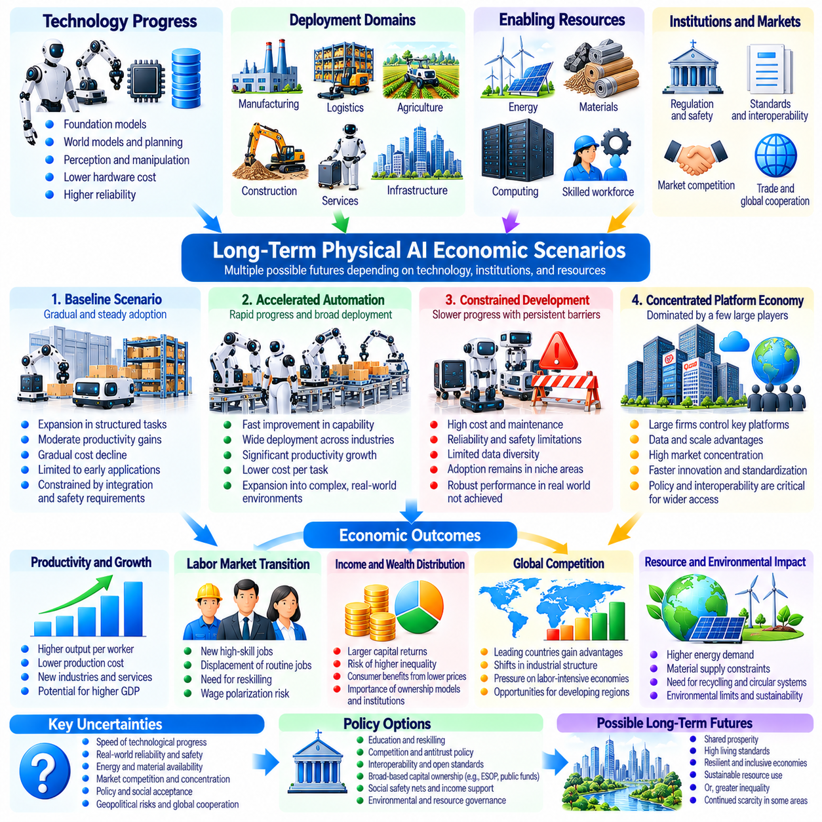
피지컬 AI(Physical AI)의 장기 경제 시나리오(Long-Term Economic Scenarios)는 지능형 로봇 시스템(Intelligent Robotic Systems)이 향후 수십 년에 걸쳐 생산(Production), 고용(Employment), 투자(Investment), 글로벌 경쟁력(Global Competitiveness)을 어떻게 변화시킬 수 있는지 분석한다. 이러한 시나리오는 정확한 예측(Precise Forecasts)이 아니라 가능한 미래(Possible Futures)를 체계적으로 표현한 것이다. 그 목적은 자동화(Automation)가 지속적인 번영(Sustained Prosperity), 불균등한 성장(Uneven Growth), 경제적 혼란(Economic Disruption)을 초래하는 조건을 파악하는 데 있다. 결과는 기술 발전(Technological Progress), 제도적 적응(Institutional Adaptation), 자원 가용성(Resource Availability)에 따라 달라진다.
기준 시나리오(Baseline Scenario)는 로봇 지능(Robotic Intelligence), 하드웨어 신뢰성(Hardware Reliability), 배포 경제성(Deployment Economics)이 점진적으로 개선된다고 가정한다. 피지컬 AI(Physical AI)는 작업이 반복적이고 운영 조건(Operational Conditions)을 예측하기 쉬운 정형화된 환경(Structured Environments)에서 먼저 확산된다. 제조업(Manufacturing), 창고 운영(Warehousing), 일부 물류 응용 분야(Selected Logistics Applications)에서는 측정 가능한 생산성 향상(Measurable Productivity Gains)이 나타난다. 그러나 도입(Adoption)은 자본비용(Capital Costs), 시스템 통합의 복잡성(Integration Complexity), 안전 요구사항(Safety Requirements), 숙련된 기술인력(Skilled Technical Personnel)의 가용성에 의해 제약을 받는다.
가속화된 자동화 시나리오(Accelerated Automation Scenario)는 파운데이션 모델(Foundation Models), 월드 모델(World Models), 적응형 제어(Adaptive Control)가 빠르게 발전한다고 가정한다. 로봇은 인간의 감독(Human Supervision)을 줄이면서 점점 더 다양한 물리적 작업(Physical Tasks)을 수행할 수 있게 된다. 인식(Perception), 조작(Manipulation), 장기 수평 계획(Long-Horizon Planning)의 발전은 자동화(Automation)를 건설(Construction), 농업(Agriculture), 서비스 산업(Service Industries)으로 확대한다. 배포비용(Deployment Costs)의 감소가 신뢰할 수 있는 성능(Reliable Performance) 및 시장 수요 확대(Expanding Market Demand)와 결합하면 경제성장(Economic Growth)이 가속된다.
제약적 발전 시나리오(Constrained Development Scenario)는 기술 발전(Technological Progress)이 실제 배포 장벽(Practical Deployment Barriers)을 극복하지 못할 때 나타난다. 로봇 시스템(Robotic Systems)은 통제된 환경(Controlled Environments)에서 인상적인 성능을 보여주더라도 복잡한 실제 운영 환경(Complex Real-World Operations)에서는 신뢰성이 부족할 수 있다. 높은 유지보수 비용(High Maintenance Expenses), 제한적인 데이터 다양성(Limited Data Diversity), 고가의 컴퓨팅(Expensive Computing), 안전 문제(Safety Concerns)는 상용화(Commercialization)를 지연시킬 수 있다. 이러한 조건에서 피지컬 AI의 도입은 예측 가능한 경제적 수익(Predictable Economic Returns)을 제공하는 응용 분야에 집중된다.
이러한 시나리오의 생산성 영향(Productivity Implications)은 로봇 자본(Robotic Capital)과 인간 노동(Human Labor) 사이의 관계에 따라 달라진다. 로봇이 근로자를 보완(Complement)하는 경우 자동화(Automation)는 생산량(Output)을 증가시키면서 임금 상승(Higher Wages)과 새로운 직업(New Occupations)을 지원할 수 있다. 반대로 노동 대체(Substitution)가 지배적인 경우 생산은 확대되지만 고용(Employment)은 그에 상응하여 증가하지 않을 수 있다. 결과적인 경제구조(Economic Structure)는 작업 특성(Task Characteristics), 노동 이동성(Labor Mobility), 교육 시스템(Educational Systems), 생산성 향상의 혜택을 분배하는 제도적 역량(Institutional Capacity)에 따라 달라진다.
자본 축적(Capital Accumulation)은 피지컬 AI(Physical AI)의 장기 발전에서 핵심적인 역할을 한다. 기업은 로봇 장비(Robotic Equipment), 컴퓨팅 기반시설(Computing Infrastructure), 소프트웨어 통합(Software Integration), 운영 지원(Operational Support)에 필요한 자금을 조달해야 한다. 높은 초기 투자(High Initial Investment)는 대규모 조직(Large Organizations)에 유리하게 작용할 수 있지만, 하드웨어 비용(Hardware Costs)의 감소와 서비스 기반 금융(Service-Based Financing)은 도입 범위를 확대할 수 있다. 경제적 성과(Economic Outcomes)는 투자 규모(Investment Volume)뿐만 아니라 활용률(Utilization), 장비 수명(Equipment Lifespan), 유지보수 효율성(Maintenance Efficiency), 실제로 실현된 생산적 가치(Realized Productive Value)에 따라 결정된다.
고생산성 시나리오(High-Productivity Scenario)는 로봇 시스템(Robotic Systems)이 성공적인 작업당 비용(Cost per Successful Task)을 상당히 개선한다고 가정한다. 신뢰성(Reliability) 향상, 연속 운영(Continuous Operation), 공유 학습(Shared Learning)은 물리적 작업(Physical Work)에 필요한 자원을 줄인다. 생산비용(Production Costs)이 낮아지면 구매 가능성(Affordability)이 개선되고 여러 산업에서 수요(Demand)가 증가할 수 있다. 그러나 이러한 혜택은 경쟁적인 시장(Competitive Markets)과 충분한 에너지(Energy), 원자재(Materials), 기반시설(Infrastructure), 보완적 서비스(Complementary Services)의 공급에 달려 있다.
집중화 시나리오(Concentration Scenario)는 소수의 기업이 기반 로봇 지능(Foundational Robotic Intelligence), 컴퓨팅 자원(Computing Resources), 배포 플랫폼(Deployment Platforms)을 통제한다고 가정한다. 강력한 규모의 경제(Economies of Scale)와 데이터 네트워크 효과(Data Network Effects)는 이들의 경쟁우위를 더욱 강화할 수 있다. 이러한 조직은 혁신(Innovation)과 표준화(Standardization)를 가속하면서 경제적 수익(Economic Returns)의 상당 부분을 확보할 수 있다. 시장 접근성(Market Access), 상호운용성(Interoperability), 경쟁정책(Competition Policy)은 더 폭넓은 산업 참여(Broader Participation)를 결정하는 중요한 요소가 된다.
개방형 생태계 시나리오(Open Ecosystem Scenario)는 상호운용 가능한 소프트웨어(Interoperable Software), 표준화된 하드웨어 인터페이스(Standardized Hardware Interfaces), 접근 가능한 로봇 개발 도구(Accessible Robotic Development Tools)가 광범위하게 채택된다고 가정한다. 전문 제조업체(Specialized Manufacturers)와 서비스 제공업체(Service Providers)는 공유 기술 기반(Shared Technological Foundations)을 활용하여 솔루션(Solutions)을 구축할 수 있다. 이러한 구조는 실험(Experimentation), 지역 혁신(Regional Innovation), 경쟁(Competition)을 촉진할 수 있다. 그러나 개방형 생태계 역시 지속 가능한 유지보수(Sustainable Maintenance), 사이버보안(Cybersecurity), 안전성 검증(Safety Validation), 기술 표준(Technical Standards)을 조정하기 위한 메커니즘이 필요하다.
글로벌 경제적 성과(Global Economic Outcomes)는 국가별 기술 역량(Technological Capabilities)과 산업구조(Industrial Structures)에 따라 달라질 수 있다. 첨단 제조(Advanced Manufacturing), 안정적인 에너지 시스템(Reliable Energy Systems), 컴퓨팅 기반시설(Computing Infrastructure), 숙련된 노동력(Skilled Workforces)을 보유한 국가는 피지컬 AI(Physical AI)를 더 빠르게 도입할 수 있다. 노동집약적 수출(Labor-Intensive Exports)에 의존하는 경제권은 구조조정 압력(Adjustment Pressures)에 직면할 수 있다. 반대로 저렴한 로봇 시스템(Affordable Robotic Systems)은 개발도상 지역(Developing Regions)이 생산성을 개선하고 더욱 정교한 생산 네트워크(Sophisticated Production Networks)에 참여하도록 지원할 수 있다.
에너지 및 자원 시나리오(Energy and Resource Scenario)는 물리적 제약(Physical Constraints)이 자동화에 따른 생산 확대(Automation-Driven Expansion)를 제한하는지 검토한다. 로봇 생산(Robotic Production)에는 전력(Electricity), 산업용 원자재(Industrial Materials), 반도체(Semiconductors), 지원 기반시설(Supporting Infrastructure)이 필요하다. 에너지 생산(Energy Generation), 저장(Storage), 재활용(Recycling), 자원 효율성(Resource Efficiency)의 개선은 실현 가능한 생산능력(Feasible Production Capacity)을 확대할 수 있다. 그러나 환경적 한계(Environmental Limits)와 공급 병목현상(Supply Bottlenecks)은 기술 발전이 무제한적인 물질적 풍요(Unrestricted Material Abundance)로 이어지는 것을 방해할 수 있다.
노동시장 전환(Labor Market Transitions)은 모든 시나리오에서 주요 불확실성(Major Uncertainty)의 원천이다. 피지컬 AI(Physical AI)는 로봇공학 엔지니어(Robotics Engineers), 유지보수 기술자(Maintenance Technicians), 시스템 감독자(System Supervisors), 전문 서비스 제공업체(Specialized Service Providers)에 대한 수요를 창출할 수 있다. 동시에 일부 반복적인 직업(Routine Occupations)은 수요 감소를 경험할 수 있다. 순고용 효과(Net Employment Outcome)는 자동화 속도(Pace of Automation), 상호보완적 작업(Complementary Tasks)의 창출, 임금 조정(Wage Adjustments), 근로자의 새로운 기술 습득 역량(Capacity to Acquire New Skills)에 따라 달라진다.
소득 분배(Income Distribution)는 생산성 증가(Productivity Growth)가 생활수준(Living Standards)의 광범위한 개선으로 이어지는지를 결정할 수 있다. 로봇 자본(Robotic Capital)의 소유권이 집중된 상태로 유지된다면 소득의 더 큰 비중이 투자자(Investors)와 플랫폼 공급업체(Platform Providers)에게 돌아갈 수 있다. 폭넓은 소유권(Broader Ownership), 경쟁적인 시장(Competitive Markets), 효과적인 사회제도(Effective Social Institutions)는 혜택을 더 넓게 분배할 수 있다. 특히 노동소득(Labor Income)의 중요성이 감소하는 상황에서는 생산량 증가(Rising Output)만으로 공평한 결과(Equitable Outcomes)가 보장되지 않는다.
부분적 풍요 시나리오(Partial Abundance Scenario)는 자동화(Automation)가 일부 필수 재화와 서비스(Essential Goods and Services)의 비용을 상당히 낮춘다고 가정한다. 표준화된 제조 제품(Standardized Manufactured Products), 물류 운영(Logistics Operations), 일부 농업 활동(Agricultural Activities)은 점점 더 저렴해질 수 있다. 그러나 토지(Land), 에너지(Energy), 천연자원(Natural Resources), 전문적인 인간 서비스(Specialized Human Services)는 여전히 제약을 받는다. 결과적으로 특정 산업에서는 풍요(Abundance)가 나타나는 반면 다른 영역에서는 희소성(Scarcity)과 경쟁(Competition)이 지속되는 경제가 형성될 수 있다.
장기 시나리오 분석(Long-Term Scenario Analysis)에서는 로봇 설치 대수(Robot Installation Numbers)만을 단순히 외삽(Extrapolation)하기보다 기술적 변수(Technological Variables)와 경제적 변수(Economic Variables)를 결합하는 것이 유용하다. 관련 변수에는 작업 성공률(Task Success Rates), 자율성 수준(Autonomy Levels), 자본비용(Capital Costs), 에너지 소비(Energy Consumption), 활용률(Utilization), 학습 효율성(Learning Efficiency)이 포함된다. 경제 지표(Economic Indicators)에는 노동생산성(Labor Productivity), 자본수익(Capital Returns), 고용 전환(Employment Transitions), 소비자 가격(Consumer Prices), 소득 분배(Income Distribution)가 포함될 수 있다. 이러한 지표는 엔지니어링 성능(Engineering Performance)과 경제적 결과(Economic Consequences)를 연결하는 데 도움이 된다.
시나리오 모델(Scenario Models)은 로봇 도입(Robotic Adoption)을 예상 경제적 가치(Expected Economic Value)와 구현 위험(Implementation Risk)의 함수로 표현할 수 있다. 기업은 예상 생산성 향상(Projected Productivity Gains)을 장비 취득비용(Acquisition Expenses), 통합비용(Integration Costs), 운영비용(Operating Expenditures), 자금조달 요구사항(Financing Requirements)과 비교한다. 신뢰할 수 있는 성능(Reliable Performance)이 기대수익(Expected Returns)을 개선하면 도입의 매력도(Adoption Attractiveness)가 높아진다. 그러나 유지보수(Maintenance), 규제(Regulation), 기술적 진부화(Technological Obsolescence)에 대한 불확실성은 이론적인 생산성 향상(Theoretical Productivity Gains)이 상당해 보이더라도 투자를 지연시킬 수 있다.
민감도 분석(Sensitivity Analysis)은 기술적 가정(Technical Assumptions)의 작은 변화가 서로 다른 경제적 결과(Economic Outcomes)를 만들어낼 수 있기 때문에 필수적이다. 작업 성공률(Task Success Rates)이 개선되면 인간 개입비용(Human Intervention Costs)이 감소할 수 있으며, 활용률(Utilization)이 높아지면 고정비용(Fixed Expenses)을 더 많은 작업에 분산시킬 수 있다. 반대로 예상치 못한 가동 중단(Unexpected Downtime)이나 에너지 가격 상승(Energy Price Increases)은 예상 수익성(Projected Profitability)을 약화시킬 수 있다. 여러 매개변수 조합(Parameter Combinations)을 평가하면 안정적인 경제적 기회(Robust Economic Opportunities)와 낙관적인 가정(Optimistic Assumptions)에 의존하는 시나리오를 구분하는 데 도움이 된다.
동적 피드백 효과(Dynamic Feedback Effects)는 긍정적인 발전과 부정적인 발전을 모두 증폭시킬 수 있다. 배포 규모(Larger Deployments)가 확대되면 추가적인 운영 데이터(Operational Data)가 생성되고 공유 모델(Shared Models)이 개선되며 미래 비용(Future Costs)이 낮아질 수 있다. 생산성 향상(Increased Productivity)은 수요(Demand)를 확대하고 추가 투자(Further Investment)에 필요한 자금을 제공할 수 있다. 그러나 집중된 소유권(Concentrated Ownership), 기반시설 부족(Infrastructure Shortages), 약한 경쟁(Weak Competition)은 혜택의 분배를 제한할 수 있다. 따라서 장기 모델(Long-Term Models)은 경제적·물리적 제약(Economic and Physical Constraints)과 함께 학습의 강화 순환(Reinforcing Learning Cycles)을 표현해야 한다.
기술 도입 시점(Timing of Technological Adoption)은 궁극적인 기술 역량(Eventual Capability)만큼 중요하다. 빠른 배포(Rapid Deployment)는 상당한 생산성 향상(Productivity Improvements)을 창출할 수 있지만 근로자와 제도(Workers and Institutions)에 대한 적응 압력(Adjustment Pressure)도 증가시킬 수 있다. 점진적인 도입(Gradual Adoption)은 재교육(Retraining)과 기반시설 개발(Infrastructure Development)에 더 많은 시간을 제공하지만 잠재적인 경제적 혜택(Potential Economic Benefits)을 지연시킬 수 있다. 작업 복잡성(Task Complexity), 규제(Regulation), 자본 교체주기(Capital Replacement Cycles)가 크게 다르기 때문에 산업별로 서로 다른 발전 경로(Trajectories)를 따르게 된다.
공공정책(Public Policy)은 연구개발 자금지원(Research Funding), 교육(Education), 기반시설(Infrastructure), 경쟁 규칙(Competition Rules), 사회보장(Social Protection)을 통해 피지컬 AI(Physical AI)의 장기 발전 방향에 영향을 미칠 수 있다. 정부는 기술 확산(Technology Diffusion)을 지원하면서 일자리 대체(Displacement)와 산업 집중(Concentration)의 위험에 대응할 수 있다. 그러나 정책 개입(Policy Interventions)은 혁신 유인(Innovation Incentives), 재정적 지속가능성(Fiscal Sustainability), 안전(Safety), 분배 목표(Distributional Objectives) 사이의 균형을 유지해야 한다. 기술 역량(Technological Capabilities)이 기존 규제체계(Existing Regulatory Frameworks)보다 빠르게 발전하는 경우 제도적 유연성(Institutional Flexibility)이 중요해진다.
유용한 시나리오 분석체계(Scenario Framework)는 기술적 역량(Technological Capability), 경제적 실행 가능성(Economic Feasibility), 실제로 실현된 사회적 편익(Realized Societal Benefit)을 구분한다. 로봇은 특정 작업을 수행할 기술적 능력이 있더라도 경제적 경쟁력(Economic Competitiveness)이 부족할 수 있다. 경제적으로 매력적인 자동화(Economically Attractive Automation)라도 소유구조(Ownership Structures)와 시장구조(Market Structures)가 혜택의 분배를 제한한다면 불평등한 결과(Unequal Outcomes)를 초래할 수 있다. 이러한 세 가지 차원을 모두 평가하면 기술 시연(Technological Demonstrations)을 경제 전반의 변화(Economy-Wide Transformation)에 대한 증거로 잘못 해석하는 것을 방지할 수 있다.
궁극적으로 피지컬 AI(Physical AI)의 장기적인 경제적 미래(Long-Term Economic Future)는 미리 결정된 목적지(Predetermined Destination)가 아니라 다양한 조건부 발전 경로(Conditional Pathways)로 이해하는 것이 적절하다. 지능형 자동화(Intelligent Automation)는 지속적인 생산성 증가(Sustained Productivity Growth), 더 폭넓은 물질적 풍요(Broader Material Abundance), 새로운 산업 조직 형태(New Forms of Industrial Organization)를 지원할 수 있다. 반면 불평등(Inequality), 기술적 의존성(Technological Dependence), 자원 압력(Resource Pressures)을 심화시킬 수도 있다. 결정적인 요소(Decisive Factors)는 신뢰할 수 있는 로봇 역량(Reliable Robotic Capability), 생산적 투자(Productive Investment), 제도적 적응(Institutional Adaptation), 경제적 기회에 대한 공평한 접근성(Equitable Access to Economic Opportunity) 사이의 상호작용이 될 것이다.

